УПОЛНОМОЧЕННЫЙ
ПО ПРАВАМ ЧЕЛОВЕКА В КРАСНОДАРСКОМ КРАЕ

www.kubanombudsman.org

Доклад
Уполномоченного по правам человека
в Краснодарском крае
за 2015 год

г. Краснодар, 2016

Оглавление

Вступительное слово……………………………………………………………...3
Введение…………………………………………………………………………...5

Глава 1. Основные направления деятельности
Уполномоченного по правам человека в Краснодарском крае.........................19
1.1.Взаимодействие с органами государственной власти
и местного самоуправления……………………………………………………..19
1.2.Взаимодействие с институтами гражданского общества………………....22
1.3.Правовое просвещение граждан и СМИ…………………………………...30
1.4.Взаимодействие с экспертным и научным сообществом.
Развитие международного и межрегионального сотрудничества……..……..31

Глава 2. Анализ обращений, поступивших
к Уполномоченному по правам человека в Краснодарском крае
в 2015 году………………………………………………………………………..35

Глава 3. Содействие в реализации личных (гражданских)
прав и свобод человека и гражданина………………………………………….39
3.1.Право на судебную защиту и справедливое судебное
разбирательство, независимый суд……………………………………………..39
3.2.Право на исполнение судебных решений………………………………….48
3.3.Право на справедливое и законное расследование
уголовных преступлений и административных правонарушений…………...54
3.4.Право на содержание в местах принудительного содержания
в соответствии с требованиями законодательства…………………………….58
3.5.Право на получение гражданства Российской Федерации………………..63
3.6.Право граждан на квалифицированную юридическую помощь…………69

Глава 4. Реализация социально-экономических и культурных прав и свобод человека и гражданина…………………………………………..………………76
4.1.Право на социальное обеспечение, право на охрану здоровья и медицинскую помощь, право на образование…………………………………76
4.2.Право на жилище, благоприятные условия проживания
и окружающую среду……………………………………………………………95
4.3.Право на труд……………………………………………………………….107

Заключение……………………………………………………………………...117
Примечания……………………………………………………………………..122
Приложения………………………………………………………………….....123
Вступительное слово

Доклад Уполномоченного по правам человека в Краснодарском крае за 2015 год (далее – Доклад) подготовлен в соответствии со статьей 17 Закона Краснодарского края от 4 июля 2000 года № 287-КЗ «Об Уполномоченном по правам человека в Краснодарском крае».
Цель Доклада – дать полный и всесторонний анализ состояния прав и свобод человека и гражданина в Краснодарском крае, а также привлечь внимание органов государственной власти, местного самоуправления, научного сообщества, средств массовой информации, институтов гражданского общества и широкой общественности к актуальным проблемам защиты прав человека, профилактики и предотвращения их нарушений.
Информационную основу Доклада составили обращения граждан, некоммерческих организаций, официальных ответов, поступивших из государственных и муниципальных органов власти, а также данные мониторинга различных средств массовой информации и коммуникации, сети «Интернет» о состоянии прав и свобод человека и гражданина на территории Краснодарского края, личные наблюдения и выводы.
В Докладе также содержится информация, представленная территориальными подразделениями федеральных органов государственной власти, органов государственной власти Краснодарского края, местного самоуправления, представителей некоммерческих организаций, приводятся данные социологических исследований, которые показывают динамику изменений общественного мнения по наиболее острым проблемам.
В Докладе рассматривается существующий спектр проблем в сфере соблюдения конституционных прав и свобод человека и гражданина в Краснодарском крае, приводятся примеры рассмотрения жалоб и мер, предпринятых для восстановления нарушенных прав и свобод граждан, даются рекомендации по совершенствованию законодательства, правоприменительной практики и административных процедур. Анализ текущей ситуации и выявленные системные проблемы в области прав и свобод человека иллюстрируются характерными примерами.
В тексте Доклада делаются ссылки на источники информации, события и факты. В целях сохранения конфиденциальности, персональные данные лиц, обратившихся к Уполномоченному, указаны в общих чертах, фамилии и имена заменены заглавными буквами.
Доклад содержит информацию о взаимодействии Уполномоченного с органами государственной власти, местного самоуправления, гражданскими институтами и научным сообществом, в том числе, о реакции должностных лиц на его рекомендации, выводы и предложения, а также статистические данные.
Структура Доклада состоит из четырех глав, введения и заключения.
Доклад содержит приложения в виде различных графиков, таблиц и диаграмм.
Доклад традиционно обсуждался на заседании Экспертного Совета при Уполномоченном по правам человека в Краснодарском крае, в который входят представители институтов гражданского общества, средств массовой информации и научного сообщества.
Доклад основывается на собственном опыте Уполномоченного, его наблюдениях и не носит всеобъемлющего характера.
Выражаю искреннюю благодарность органам государственной власти, некоммерческим организациям, Экспертному совету, всем гражданам, оказавшим содействие в подготовке настоящего Доклада.

Уполномоченный по правам человека
в Краснодарском крае

С.В. Мышак

Введение

Начиная Доклад за 2015 год, Уполномоченный по правам человека в Краснодарском крае (далее - Уполномоченный), хотел бы обратить внимание читателей на два важных, принципиальных момента. Первое: Уполномоченный не позиционирует Доклад как истину в последней инстанции. Второе: все факты и события, содержащиеся в Докладе, анализируются через призму личностной оценки Уполномоченного, которая может не совпадать с мнением других граждан.
Прошедший 2015 год был непростым годом и для страны в целом, и для каждой российской семьи. Именно в этот год мы все ощутили влияние мирового экономического кризиса и последствия западных санкций.
По разным оценкам экспертов экономика России потеряла из-за санкций примерно 160 миллиардов долларов потенциальных инвестиций [1]. Безусловно, это значительно ограничило экономическое развитие нашей страны, но в то же время не привело и к разрушению всей экономики. А ведь именно на это и рассчитывали те, кто принимал эти санкции.
Цель санкций очевидна – нанести максимальный ущерб России при минимальных потерях США и их европейских партнеров. В этой стратегии нет ничего нового – все это приемы и методы времен «холодной войны», которая, к сожалению, вновь стала реальностью.
В 2015 году также много говорилось об импортозамещении, о том, что возникшая ситуация может и должна способствовать развитию тех отраслей российской экономики, которым раньше не уделялось должного внимания – это гражданское самолетостроение, судостроение, микроэлектроника и другие.
Что же, это действительно серьезный вызов, ответ на который должно дать все наше общество…
Но при этом мы четко должны понимать, что западные страны решили нас «наказать» за независимую политику, за наш суверенный выбор, за наше незыблемое право быть такими, какие мы есть. «Это расплата за наше желание самосохраниться как нация, как цивилизация, как государство», - сказал Президент России В.В. Путин [2].
Безусловно, санкции оказали заметное воздействие на экономику России. Согласно социологическим исследованиям, проведенным Всероссийским центром изучения общественного мнения (ВЦИОМ), россияне обеспокоены подорожанием товаров и обесцениванием сбережений. 53% опрошенных респондентов отметили, что данная проблема их уже затронула или непременно коснется в ближайшем будущем [3]. По информации Фонда «Общественное мнение» (ФОМ), граждане констатируют рост цен на основные продукты, товары и услуги – 89% [4]. Очень высокой инфляцию считают 61% опрошенных, 28% - умеренной, а 8% - незначительной [5].
Но даже на фоне этих тревожных сигналов наблюдается консолидация общества. Одобряют деятельность Президента России В.В. Путина 85,5% опрошенных [6]. Очевидно, что подавляющее большинство граждан поддерживает проводимую политику, считает, что суверенитет и независимость – это главное.
Вместе с тем, общество тревожат и острые внутренние проблемы. Одной из таких проблем является, бесспорно, коррупция.
Изучение такого явления как коррупция, в современном российском обществе породило широкую дискуссию относительно самого понятия «коррупция», системности ее проявлений, а также неотъемлемых признаков этого явления. При всем многообразии мнений о коррупции, до сих пор не существует какого-либо общепризнанного определения, что же такое коррупция. Такая ситуация не случайна, так как она относится к числу сложных, разных по своей сути явлений.
По мнению ряда ученых, коррупция является системой социальных связей, носящей деструктивный характер применительно к общественным установкам, нормам поведения и морали, которая характеризуется злоупотреблением должностными полномочиями для получения выгод как материального, так и нематериального плана [7].
Какое определение коррупции мы бы не брали, очевидно одно – она ведет к утрате эффективного государственного управления, результатом чего становится низкий коэффициент полезного действия проводимой государственной политики, дискредитация публичных органов власти, снижение экономической активности, нарастающее недоверие граждан к властным органам и государству в целом.
Коррупция становится реальной преградой малому и среднему бизнесу, не обладающему экономическими ресурсами, способными удовлетворить аппетиты коррумпированных чиновников.
Громкие коррупционные скандалы федерального уровня значительно обострили эту застарелую болезнь нашего общества. Необходимо признать, что в последние годы коррупция приняла невиданные ранее масштабы.
Граждане все громче говорят о необходимости принятия срочных и действенных мер по противодействию коррупции, при этом, согласно данным социологического исследования, проведенного ВЦИОМ, 40% опрошенных оценили степень распространения коррупции в обществе как высокую, а еще 33% как очень высокую.
По мнению граждан, в современной России в наибольшей степени поражены коррупцией:
- власть на местах (34%);
- ГИБДД (25%);
- судебная система (18%);
- федеральная власть (17%);
- медицина (14%);
- сфера ЖКХ (12%);
- сфера образования (9%).
При этом многие граждане отмечают отсутствие реальных результатов в борьбе с коррупцией. Так считают 33% опрошенных, еще 39% полагают, что результаты есть, но они не слишком значительны. И только 11% считает, что в стране много делается для борьбы с коррупцией [8].
Эти цифры говорят сами за себя. Пришло время объединить усилия власти, некоммерческих организаций, гражданских активистов, всех неравнодушных людей для борьбы с общим злом!
В руках государства находятся все необходимые инструменты для этой борьбы. Но фактически отсутствует системность в противодействии коррупции. Точечные удары наносятся по отдельным коррумпированным чиновникам, в том числе представителям губернаторского корпуса. Однако это не может в целом решить проблему коррупции.
Государству нужно мобилизовать все необходимые ресурсы для противодействия коррупции. Вопрос уже необходимо ставить следующим образом: или коррупция победит и уничтожит общество и государство, или общество все же сможет преодолеть это позорное явление и поставит на место вороватых чиновников. При всем нельзя забывать, что в органах власти, правоохранительной системе, в судейском сообществе, других сферах работает большинство честных, преданных своему делу и своей стране. К сожалению, продолжает нарастать неравенство в доходах, а бизнес зачастую уходит в тень. В то же время официальная статистика выдает здесь вполне приемлемую картину, все более расходящуюся с действительностью.
Малому и среднему бизнесу некомфортно работать в сегодняшних условиях. Стоит ли удивляться, что бизнес, пытаясь компенсировать свои потери, в том числе и коррупционные, предпочитает возмещать их за счет граждан, обманывая их, реализуя им некачественную, а иногда и вовсе фальсифицированную продукцию, либо оказывает услуги, далекие от современных стандартов качества.
Еще одна важная проблема – это развитие гражданского общества, финансирование российских некоммерческих организаций (НКО) различными иностранными организациями и фондами.
Говоря о развитии институтов гражданского общества, Уполномоченный полагает, что необходимо создавать максимально комфортные условия для работы НКО, снимать административные барьеры на пути их деятельности в сфере образования, социального обслуживания, здравоохранения.
Сегодня все больше людей стремятся участвовать в жизни своей станицы, города, страны. Все больше появляется гражданских активистов, которые не зависят от каких-либо властных структур и ориентируются только на решение реальных проблем. Они хотят приносить пользу окружающим, помогать тем, кто оказался в трудной жизненной ситуации. Это очень позитивные тенденции в современном обществе, которые имеют глубокие корни в истории России.
Наша страна всегда славилась мощным добровольческим движением, благотворительностью и меценатством, а милосердие, доброта, сопереживание чужой беде всегда были основой существования русского человека во все времена.
Власть и общество в целом должны эти традиции укреплять и развивать. В этом содержится мощный ресурс развития страны, ее консолидации. На этом прочном фундаменте можно строить многонациональное и многоконфессиональное российское общество XXI века.
В то же время общество остро нуждается в социальном партнерстве, позитивном взаимодействии между всеми группами населения, формировании доверия между ними.
Необходимо отметить, что в этом смысле сотрудничество и партнерские отношения НКО и властных органов развиваются достаточно эффективно, особенно в части реализации многочисленных социально ориентированных проектов. Государственное финансирование таких проектов постоянно возрастает.
Достаточно сказать, что в 2015 году финансирование некоммерческих неправительственных организаций, участвующих в развитии институтов гражданского общества и реализующих социально значимые проекты и проекты в сфере защиты прав и свобод человека и гражданина, только через систему грантов Президента РФ составило почти 4,3 миллиарда рублей.
Эти ресурсы были выделены на решение проблем, которые более эффективно решаются с помощью НКО. К ним относится: защита прав и свобод человека и гражданина, социальная поддержка ветеранов и пенсионеров, формирование межконфессиональной толерантности, сохранение и популяризация исторического и культурного наследия России и многие другие направления.
К сожалению, не все некоммерческие организации имеют возможность воспользоваться этими и другими финансовыми средствами. И причин здесь несколько. Это и не до конца прозрачные и понятные условия получения государственной поддержки для некоммерческих организаций на региональном уровне, и достаточно ограниченный круг НКО, ежегодно получающих эту поддержку, и фактическое отсутствие такой поддержки на местном уровне.
Все это вынуждает НКО искать другие источники финансирования, в том числе и зарубежные. Получая иностранное финансирование, часть некоммерческих организаций становится «иностранными агентами». В тоже время, очевидно, что Министерство юстиции РФ (и особенно его региональные представительства) что называется «притягивает за уши» деятельность отдельных НКО к статусу «иностранный агент».
Некоторые региональные чиновники этого ведомства пытаются выдать общественную деятельность НКО за политическую, и в этом есть еще одна проблема – отсутствие законодательно закрепленного понятия «политическая деятельность». Думается, что в этом споре окончательную точку должен поставить суд.
Говоря о тенденциях развития гражданского общества в России, необходимо отметить, что в недавнем прошлом оно преодолело противоречивую, но в целом плодотворную стадию становления. Несмотря на разные оценки, есть все основания полагать, что гражданское общество в нашей стране в целом состоялось.
Укоренилось ли гражданское общество в России? Это непростой вопрос, на который, наверное, невозможно дать однозначный ответ. Хотим мы того или нет, но различным гипотезам и предположениям вскоре предстоит пройти своего рода экспериментальную проверку.
Мы являемся свидетелями глобальных изменений в мире, в эпицентре которых находится Россия. Опыт показывает, что в нелегкие времена самоорганизация граждан способна становиться мощным фактором смягчения и преодоления кризиса (как это было, например, в XVII веке, в эпоху Смутного времени), а затем и конструктивной посткризисной реструктуризации экономических и социальных условий. Но возможен и деструктивный вариант развития самоорганизации граждан.
Все зависит, с одной стороны, от того, в каком состоянии гражданское общество входит в подобный период, а с другой - от готовности и умения государства находить взаимопонимание с гражданскими структурами. А это уже вопрос эффективного управления.
С древнейших времен лучшие умы человечества интересовались вопросами эффективности и стабильности государственного управления. Многие выдающиеся мыслители пытались найти оптимальную форму государственного устройства, при которой государство будет стабильно и устойчиво развиваться, предлагали свои модели развития. Однако, как показывает история, проблема эффективности политического управления осталась нерешенной: государственно-властные институты любой из форм государственного устройства, при отсутствии над ними эффективного общественного контроля, утрачивают свою гибкость и способность к инновациям.
Государству свойственна склонность к консервации правовых форм управления и, как следствие, к замедленной реакции на изменение общественно-политических реалий. Как показывает практика и исторические примеры, аппарат органов власти не способен самостоятельно, эффективно противодействовать негативным явлениям и внешним угрозам, используя лишь внутренние властно-аппаратные механизмы.
Опыт проведения российских реформ, начиная с Петра I, «подтвердил общемировую практику – без делегирования части полномочий обществу, которое хотя бы частично структурировано (парламенты, самоуправление, политические партии и т.д.), без цивилизованных форм обратной связи между государством и обществом даже слаженно действующий государственный аппарат обречен на проведение неэффективной политики: стратегические и тактические просчеты с долговременными негативными последствиями, решение проблем таких затрат и потерь, которые полностью или частично обесценивают достигнутые результаты» [9].
Поэтому максимальное привлечение к процессу принятия решений имеющихся в стране гражданских институтов позволит, прежде всего, повысить качество управления за счет притока новых идей и нестандартных предложений.
Гражданское общество, используя свой внутренний потенциал, способно взять на себя контролирующую и координирующую функции в механизме взаимодействия органов власти с гражданами и воздействовать на принятие решений так, чтобы направлять государственную политику на путь наиболее эффективного развития и предотвращать проявление деструктивных тенденций в государстве.
В этой связи, важной вехой в развитии института Уполномоченного в Российской Федерации стало принятие Федерального закона от 6 апреля 2015 года №76-ФЗ «О внесении изменений в отдельные законодательные акты Российской Федерации в целях совершенствования деятельности уполномоченных по правам человека», который был инициирован Президентом РФ В.В. Путиным.
Принятие данного закона не только закрепило институт Уполномоченного в федеральном законодательстве, но и систематизировало работу региональных Уполномоченных.
В ушедшем году события в России проходили на фоне продолжающихся тревожных политических процессов на Украине, которые несут потенциальную опасность для безопасности всего региона. Перед лицом внешних проблем и вызовов нам необходимо найти ту духовную основу, которая станет объединяющей для народов нашей страны. Одной из таких фундаментальных основ, безусловно, является Победа в Великой Отечественной войне.
В 2015 году мы праздновали знаменательную дату – 70 лет Великой Победы. Отмечая этот юбилей, мы осознаем всю грандиозность Победы над опасным и жестоким врагом – гитлеровской Германией.
Отдавая дать уважения и памяти тем, кто сражался с нацистами, мы гордимся, что именно наши деды и отцы уничтожили коричневую чуму XX века. Что именно они совершили бессмертный подвиг и спасли наше Отечество, освободили народы Европы. Их подвиг – это пример несгибаемой воли, подлинного благородства и истинного патриотизма, который является примером для всех россиян.
Победа в Великой Отечественной войне является, наверное, самой высокой вершиной в истории России.
В 2015 году миллионы граждан России и других стран приняли участие в Международной общественной историко-патриотической акции «Бессмертный полк», цель которой – сохранение семейной памяти о воинах-фронтовиках, связь поколений, увековечивание народного подвига в Великой Отечественной войне. Участники акции 9 мая ежегодно проводят шествие с портретами родственников – участников войны.
В Краснодарском крае также состоялась эта акция. В 2015 году акция «Бессмертный полк» стала самой многочисленной за последние годы. Всего в ней приняли участие 360 тысяч кубанцев [10]. И это не случайно, ведь в годы Великой Отечественной войны полмиллиона жителей Кубани отдали свои жизни ради Великой Победы.
Эта акция стала действительно всенародной, когда, откликаясь на зов сердца, подчиняясь внутреннему порыву, люди отдают дань памяти павшим героям самой страшной войны в истории человечества.
Переходя к анализу ситуации в Краснодарском крае, необходимо отметить, что Кубань динамично развивается. На протяжении длительного времени её отличает социальная, экономическая и политическая стабильность.
Главным политическим событием 2015 года, бесспорно, стали выборы главы администрации (губернатора) Краснодарского края. Можно без преувеличения сказать, что прошедшие выборы во многом определили вектор развития нашего региона на ближайшие годы, а победа на них В.И. Кондратьева стала закономерной.
Важно также отметить, что состоявшиеся выборы были прозрачными и прошли без существенных нарушений. Это стало возможным благодаря тесному сотрудничеству избирательной комиссии Краснодарского края, Уполномоченного по правам человека в Краснодарском крае и институтов гражданского общества, а также большому количеству наблюдателей. Всего за проведением выборов следило свыше 16 тысяч наблюдателей.
В ходе подготовки и проведения выборов была проведена большая работа по общественному мониторингу выборов, в которой активное участие приняли Совет при главе администрации (губернаторе) Краснодарского края по развитию гражданского общества и правам человека, краевая Общественная палата, различные общественные организации.
Отдельно следует отметить эффективную работу, проведенную членом Совета при Президенте РФ по развитию гражданского общества и правам человека, сопредседателем Ассоциации «Гражданский контроль» А.С. Бродом, который в ходе подготовки и проведения выборов неоднократно бывал в Краснодарском крае и многое сделал для организации общественного мониторинга.
Именно НКО оказали серьезную помощь в мониторинге выборов, главной целью которого являлось выявление и пресечение возможных правонарушений.
Все это помогло минимизировать нарушения и обеспечить надежную защиту избирательных прав граждан.
Тема общественного мониторинга и обеспечения прав граждан на выборах будет, безусловно, актуальна в 2016 году во время парламентских выборов.
Именно об этом шла речь на прошедшем в декабре 2015 года совместном совещании российских уполномоченных по правам человека с участием федеральных министров, первого заместителя руководителя администрации Президента РФ В.В. Володина, который призвал уполномоченных к большей вовлеченности в контроль за соблюдением прав человека на выборах. «Очень многое зависит от вас в плане подготовки к выборам. Все должны понимать, что уполномоченные по правам человека стоят на страже прав граждан. Нам нужно сделать всё, чтобы выборы прошли легитимно и выбор каждого человека был защищен», - отметил он [11].
Это, безусловно, придаст новый импульс сотрудничеству и взаимодействию между Уполномоченным по правам человека в Краснодарском крае, краевой Общественной палатой, избирательной комиссией Краснодарского края и гражданским обществом.
Несмотря на то, что существенных нарушений в ходе выборов зафиксировано не было, жалобы все же имели место. Однако их количество несоизмеримо меньше, чем, например, в ходе избирательной кампании по выборам депутатов Государственной Думы РФ, состоявшихся в 2011 году.
Уполномоченный полагает, что судебные органы примут справедливое решение по каждой жалобе.
Повышение активности институтов гражданского общества, в том числе в ходе избирательной кампании, было обусловлено и визитом в Краснодарский край Совета при Президенте РФ по развитию гражданского общества и правам человека, о котором много говорилось.
Важно отметить, что члены Совета отмечают позитивные изменения, произошедшие в крае в 2015 году [12]. Власти региона выполнили рекомендации президентского Совета, которые были даны еще в 2014 году, и на регулярной основе стали работать с различными общественными организациями, в том числе и с теми, кто критикует власть. К власти постепенно приходит понимание, что критика – это не попытка ущемить власть или усомниться в ее дееспособности, наоборот – это желание помочь, найти другие, наиболее оптимальные варианты решения различных проблем.
А проблемы есть. Согласно социологическим исследованиям, проведенным Краснодарской краевой общественной организацией «Центр прикладной социологии и политологии», самыми тревожными, злободневными для кубанцев являются следующие проблемы: коррупция (23%), низкая заработная плата (17%), рост цен на продукты и непродовольственные товары (16%), высокие тарифы ЖКХ (14%), проблемы экологии (11%), наркомания и алкоголизм (7%), рост цен на горючее (6%).
Анализ данных показывает, что проблема коррупции является общероссийским трендом, характерным, в том числе, и для Кубани. По мнению некоторых региональных экспертов, «из сравнения опросов просматривается явное усиление недовольства кубанцев злоупотреблениями чиновников различного уровня. Это объясняется возросшим национальным самосознанием и добавившимися социально-экономическими трудностями. Коррупция из экономической проблемы на Кубани перешла в политическую» [13]. Это и не удивительно, учитывая громкие коррупционные скандалы, произошедшие на Кубани в 2015 году [14].
Отдельно необходимо остановится на острых социальных проблемах в ряде муниципальных образований Краснодарского края.
Наиболее вопиющие случаи произошли в Кавказском районе. В течение нескольких лет жильцы одного из многоквартирных домов, расположенного в г. Кропоткине, не могли добиться от властей справедливости.
Этот дом, в котором проживают 170 человек, в том числе 23 ребёнка и 9 инвалидов, 22.04.2012 года в судебном порядке был признан аварийным и подлежащим сносу. Однако местные власти не потрудились его включить в региональную адресную программу по переселению граждан из аварийного жилищного фонда в рамках Федерального закона от 21.07.2007 г. № 185-ФЗ «О Фонде содействия реформированию жилищно-коммунального хозяйства».
Обеспокоенные сложившейся ситуацией жители аварийного дома обратились к Уполномоченному. Для решения этой проблемы были предприняты необходимые меры. В апреле 2015 г. по инициативе Уполномоченного в администрации муниципального образования Кавказский район было проведено совещание, в котором приняли участие представители правоохранительных органов, депутатского корпуса, различных контрольных и надзорных ведомств, жители аварийного дома. Был выработан план дальнейших действий.
О сложившейся проблеме был проинформирован глава администрации (губернатор) Краснодарского края В.И. Кондратьев, и только после его вмешательства дело сдвинулось с мертвой точки.
В сентябре 2015 г. администрация Кропоткинского городского поселения заключила контракт со строительной организацией о возведении двух многоквартирных домов, которые буду выкуплены для переселения граждан после ввода их в эксплуатацию. Планируется, что жильцы аварийного дома переедут в новые квартиры весной-летом 2016 года.
Конечно, хорошо, что граждане наконец-то смогут реализовать свое конституционное право на жилище. Конечно, хорошо, что справедливость восторжествовала. Но напрашивается вопрос, почему местные власти столько лет упорно не хотели слышать людей, не желали выполнять решение суда? Почему они не предприняли всех необходимых мер для решения проблем граждан? И почему потребовалось личное вмешательство губернатора, чтобы проблема была решена? Что это: неумение управлять или нежелание прислушиваться к нуждам и чаяниям людей, выполнять российские законы?
Недоумение вызывает также и другой случай, связанный с приобретением жилья для детей-сирот в станице Кавказской Кавказского района. К Уполномоченному по правам человека обратились молодые люди, которые проживают по улице 60-лет СССР и сообщили, что многоквартирный дом, в котором они проживают, построенный в 2014 году, имеет множество строительных дефектов - это неправильно подведенное отопление, неработающая вентиляция, сырость, плесень, трещины на фасаде и фундаменте здания.
В ноябре 2015 г. по инициативе Уполномоченного был организован выезд сотрудников аппарата, которые встретились с жильцами дома № 7 «б» по улице 60-лет СССР в ст. Кавказская. Факты, указанные жильцами, нашли свое подтверждение.
В этой ситуации следует отметить пассивное участие администрации муниципального образования Кавказский район, несмотря на то, что именно она является собственником этого многоквартирного дома.
О сложившейся ситуации был проинформирован прокурор Краснодарского края Л.Г. Коржинек.
Состоялась выездная проверка технического состояния этого дома, в которой приняли участие представители краевой и районной прокуратуры, Роспотребнадзора, Госстройнадзора, краевого БТИ и жилищной инспекции. Специалисты подтвердили существующие проблемы. Более того, у них возникли вопросы и к состоянию фундамента дома.
По итогам проверки прокурор Кавказского района Н.Н. Борозенец обратился в Кропоткинский городской суд с исковым заявлением о возложении обязанности устранить нарушения жилищных прав граждан на администрацию муниципального образования Кавказский район и ООО «Стройсервис».
Конечно, все это обнадеживает, особенно оперативная реакция краевой прокуратуры и лично Л.Г. Коржинека. Теперь дело за судом. Справедливость должна восторжествовать!
Но очень обидно за жильцов этого дома, которые еще вчера были детьми, а сегодня уже столкнулись с таким презрительным, бездушным отношением местных чиновников к их судьбе. Думается, что люди, которые и так обделены судьбой, должны чувствовать надежную защиту со стороны государства.
И снова возникают вопросы к местным властям...
Потрясла также ситуация с дольщиками жилищного комплекса «Армада» в г. Краснодаре. В декабре доведенные до отчаяния люди разбили палатки у незаконченной новостройки и объявили голодовку.
По информации администрации муниципального образования город Краснодар, первоначальный срок ввода в эксплуатацию этого дома - декабрь 2014 года, а срок передачи квартир дольщикам – первый квартал 2015 года. Но на этапе строительства между застройщиком ЗАО «Кубанькапстрой», генподрядчиком ООО «Стройстиль» и инвестором ООО «АрмадаГрад» возникла спорная ситуация в части расходования денежных средств.
Можно понять людей, которые купили жилье и заплатили свои деньги. Кто-то взял кредит, который нужно исправно платить. Ведь банку все равно – вселился ты уже или нет, и кто в этом виноват. И при этом людям еще самим нужно постоянно держать ситуацию под контролем? Спасение утопающих – дело рук самих утопающих? Где же здесь справедливость? Так не должно быть!
Конечно, людей вынудили начать голодовку. И им все равно, какие проблемы у застройщика с генподрядчиком и инвестором. Заплачены деньги, все сроки прошли. Что нужно еще сделать, как людям привлечь внимание к своей проблеме?
Тревожна история с невыплатой задолженности по заработной плате перед 575 работниками ЗАО «Краснодарский станкостроительный завод «Седин». Общая сумма задолженности составила почти 34 миллиона рублей.
Совершенно логично, что это привело к публичным мероприятиям протестного характера. Люди были вынуждены выйти на улицы, чтобы отстоять свои права. Хорошо, что в итоге проблема была разрешена, и 30 декабря 2015 года долг был погашен. Однако действия руководства завода, которые позволили ситуации дойти до крайней точки кипения, были не просто не профессиональными, а противозаконными.
Не платить гражданам честно заработанные ими деньги нельзя, а с учетом непростых экономических реалий сегодняшнего дня – недопустимо категорически!
Удивительная история произошла и в Крымском районе. По информации краевых СМИ, там выделили 65 млн. рублей на содержание футбольный команды «Витязь».
В то же время в Крымском районе у ряда бюджетных учреждений имеется просроченная кредиторская задолженность, так в центральной районной больнице она составляет 31 млн. рублей [15].
Конечно, поддержка массового спорта может только радовать. Но она не должна ущемлять права граждан, в частности на медицинское обеспечение. Направлять такую сумму на содержание районной футбольной команды при целом комплексе не решенных проблем в социальной, жилищно-коммунальной, иных сферах не только не целесообразно, но в некоторой степени даже цинично!
Еще одна острая проблема - это работа переправы через Керченский пролив, который соединяет Крым с Краснодарским краем.
Если в 2014 году она вызывала много нареканий граждан, то в 2015 году ситуация изменилась в положительную сторону. Власти обратили на эту проблему самое пристальное внимание.
Для обеспечения бесперебойной работы переправы были приложены максимальные усилия, как со стороны Краснодарского края, так и со стороны Республики Крым. Количество паромов было увеличено до 12, еще три парома было в резерве. Это позволило во время пиковых нагрузок в июле 2015 года за сутки перевезти 35,6 тысячи пассажиров и 11,5 тысячи легковых автомобилей [16].
Кроме того, на случай экстренных ситуаций были подготовлены службы, которые могли оперативно обеспечить горячим питанием и медицинской помощью всех желающих.
Все это позволило переправе работать практически без сбоев. В этом лично убедился и Уполномоченный. Необходимо отметить, что ни одной жалобы или обращения по этой проблеме в адрес Уполномоченного не поступало.
Еще одна проблема, получившая широкий общественный резонанс, – это внедрение системы «Платон» (взимание платы с грузовиков, имеющих разрешенную максимальную массу свыше 12 тонн).
По мнению инициаторов этого новшества, имеющихся денежных средств недостаточно для того, чтобы поддерживать дорожную инфраструктуру в надлежащем состоянии в существующих условиях эксплуатации. Поэтому и было принято решение о сборе дополнительного налога.
Мысль Правительства РФ вполне понятна и логична. Нелогично, как это часто бывает, ее претворение в жизнь. Решение было принято без широкого общественного обсуждения, что справедливо вызвало волну негодования и протеста, в том числе и на территории Краснодарского края.
Очевидно, что для реализации этой системы необходим конструктивный диалог всех заинтересованных сторон.
В фокусе общественного внимания в 2015 году были и стихийные бедствия, которые, к сожалению, не обошли стороной наш край. От паводка пострадали жители города Армавира и Сочи, а также Лабинского, Мостовского, Отрадненского районов.
Пострадавшими от стихийного бедствия признаны 4,5 тысячи человек. В зоне затопления оказались 2 тысячи домовладений. Ущерб от затопления был оценен в 1,45 млрд. рублей, из которых возмещение по утраченному имуществу жителям составляет более 900 млн. рублей [17].
Однако в результате слаженных действий спасателей, органов местного самоуправления, быстро и хорошо организованных аварийно-спасательных работ, удалось избежать самого главного – человеческих жертв.
Говоря о проблемах, нельзя не сказать и об успехах и достижениях нашего края в 2015 году.
Прежде всего, это успехи наших аграриев. В 2015 году был побит рекорд 2014 года по уборке зерна. На конец июля валовой сбор составил более 9,4 миллиона тонн, что почти на 1 миллион тонн больше прошлогоднего показателя на этот же период.
Урожайность на 3,2 ц/га оказалась выше уровня 2014 года и составила 58,5 ц/га. В половине районов Кубани урожайность превысила 60 ц/га, а в Тимашевской районе – собрали более 70 ц/га.
Объем производства зерновых колосовых и зернобобовых культур – 9,5 миллионов тонн, и это на 300 тысяч тонн выше 2014 года [18].
Хотелось бы также отметить достижения в курортной сфере. По информации Министерства курортов и туризма Краснодарского края, по сравнению с 2014 годом количество отдыхающих увеличилось на 103%. В крае почти 1000 коллективных средств размещения и более 2,5 тысяч мини-отелей. Возросло и количество так называемых «неорганизованных» туристов, экскурсантов и однодневных посетителей. В «высокий сезон» на курортах края отдохнуло 6,5 млн. человек.
Однако курортная отрасль не стоит на месте. Разрабатывается дорожная карта по обустройству пляжей, включая ежегодное увеличение их площади на 10%. Уже определены территории, требующие принятия неотложных мер по улучшению их санитарного состояния. Также сформирован перечень мероприятий по сохранению и комплексному развитию Азово-Черноморского побережья.
Кроме того, проводится работа с собственниками средств размещения о необходимости классификации. К июлю 2016 года «звезды» должны получить более чем 3,6 тысяч гостиниц.
В Сочи, Анапе, Геленджике, Новороссийске, Туапсинском, Темрюкском, Ейском и Приморско-Ахтарском районе утверждены схемы мест размещения нестационарных торговых объектов, их количество и единообразие внешнего вида [19].
Безусловно, успехи в этой отрасли заметны! Но нам еще есть, куда расти, особенно в части сервиса. Думается, мы могли бы поставить задачу достижения уровня обслуживания и сервиса гостей края на уровне ведущих мировых туристических центров.
Глава 1. Основные направления деятельности Уполномоченного
по правам человека в Краснодарском крае

1.1. Взаимодействие с органами государственной власти
и местного самоуправления

Знаковым событием 2015 года стали выборы главы администрации (губернатора) Краснодарского края. Все возрастающую роль в избирательном процессе играет общественный контроль, мониторинг выборов, главная цель которого – повышение выявления и пресечения возможных правонарушений. Это не только усиливает их прозрачность, но и обеспечивает легитимность: ведь честные и конкурентные выборы повышают доверие граждан к избранной ими власти.
По информации избирательной комиссии Краснодарского края, всего 13 сентября 2015 года на территории Краснодарского края прошло 68 избирательных кампаний, было открыто 2 734 участка. В тексты избирательных бюллетеней было включено 2 960 кандидатов, в том числе: 5 кандидатов на должность главы администрации (губернатора) Краснодарского края; 2 850 кандидатов в депутаты представительных органов муниципальных образований. В списки избирателей для голосования было включено 3 933 161 избиратель, в том числе 43 667 – впервые голосующих избирателей.
В этой ситуации особенную важность приобрела тема обеспечения прав граждан на выборах.
Особое внимание было уделено голосованию избирателей с ограниченными возможностями здоровья. В соответствии с этим, в целях обеспечения избирательных прав граждан, являющихся инвалидами по зрению, был определен перечень участков, где на информационных стендах размещались материалы, выполненные крупным шрифтом (таких участков насчитывалось 426), и 152 участка, на которых данная категория избирателей могла самостоятельно проголосовать с помощью специально изготовленных для этого трафаретов.
Помимо этого органами местного самоуправления избирательные участки были оборудованы пандусами либо временными настилами. На многих избирательных участках было организовано дежурство волонтеров. На 133 избирательных участках голосование проходило с использованием комплексов обработки избирательных бюллетеней (КОИБ).
На избирательных участках присутствовали порядка 16,5 тысяч наблюдателей от политических партий и кандидатов и более 8 тысяч членов комиссий с правом совещательного голоса, которые следили за ходом голосования.
В ходе проведенной кампании в избирательную комиссию Краснодарского края как непосредственно, так и через различные органы поступило 169 обращений участников избирательного процесса, из которых 88 – до дня голосования, в день голосования – 5, после дня голосования – 76. По итогам рассмотрения жалоб: одна – удовлетворена, решение избирательной комиссии отменено, в остальных случаях подтверждена правомерность решений избирательных комиссий, организующих выборы.
В целом, необходимо констатировать, что состоявшиеся 13 сентября 2015 года выборы прошли без серьезных нарушений.
Говоря о взаимодействии Уполномоченного с органами власти, нельзя не сказать о реализации идеи института общественных помощников Уполномоченного в муниципальных образованиях края.
Ранее был инициирован процесс формирования этого института. О сложностях, с которыми пришлось столкнуться, говорилось в Докладе за 2014 год. В 2015 году Уполномоченным были подготовлены предложения, на основании которых Законодательное Собрание Краснодарского края внесло изменения и дополнения в Закон Краснодарского края от 04.07.2000 г. №287-КЗ «Об Уполномоченном по правам человека в Краснодарском крае». В статье 20.1 предусмотрено право Уполномоченного иметь помощников, работающих на общественных началах.
В обязанности помощников будет входить консультирование граждан, прием обращений в адрес Уполномоченного, подготовка материалов и жалоб, организация приемов граждан с участием Уполномоченного, взаимодействие с органами местного самоуправления. Уполномоченный полагает, что деятельность общественных помощников позволит оперативно решать вопросы, связанные с нарушением прав человека.
Следующий этап на этом пути – подбор кандидатов и их обучение. Это должно стать обязательным условием для желающих реализовать себя на ниве общественной работы. Только хорошая подготовка, знания и навыки могут стать залогом эффективной и качественной работы общественных помощников. Кроме того, неравнодушие этих людей – главный критерий отбора.
Еще одним важным направлением работы Уполномоченного является взаимодействие с правоохранительными органами Краснодарского края.
Особенно тесные отношения сложились с краевой прокуратурой, причем не только по линии практического взаимодействия, но и в сфере экспертного обсуждения общественно значимых тем.
Так, в течение года Уполномоченный неоднократно совместно с прокурором Краснодарского края Л.Г. Коржинеком принимал участие в проверке соблюдения законодательства РФ в исправительных учреждениях УФСИН по Краснодарскому краю.
В ходе таких проверок осматривалась территория учреждений, проверялись социально-бытовые условия содержания осужденных, проводился их личный прием. Совместный анализ обращений показал, что наиболее острыми проблемами, которые поднимались осужденными, стали вопросы условно-досрочного освобождения, трудоустройства, а также оказания медицинской помощи.
В ходе совместной работы реализовывались и другие формы взаимодействия, например, организация и проведение различных совещаний и круглых столов. Полезная дискуссия в рамках межведомственных совещаний также позволила обнаружить общее видение ряда проблем и наметить пути их решения. Такое обсуждение получили наиболее острые проблемы пенитенциарной системы на совещании «О состоянии законности при направлении материалов об условно-досрочном освобождении осужденных, замене не отбытой части наказания более мягким его видом и участии прокуроров при их рассмотрении судами в 2014 году», организованном прокуратурой Краснодарского края.
На совещании было отмечено повсеместное выявление фактов некачественной подготовки администрациями исправительных учреждений и СИЗО характеризующих материалов, в которых не дается объективная оценка личности осужденного, его отношения к труду и обучению, воспитательным мероприятиям. Также выводы администрации по существу заявленных осужденными ходатайств зачастую бывают необоснованными. Поэтому закономерным итогом дискуссии стали рекомендации о выработке единого подхода к подготовке материалов по условно-досрочному освобождению осужденных во всех исправительных учреждениях.
К слову, проблема условно-досрочного освобождения осужденных подробно рассматривалась в Докладе Уполномоченного по правам человека в Краснодарском крае за 2014 год.
Эффективные отношения сложились также и с УФСИН России по Краснодарскому краю. Наряду с совместно проводимыми проверками исправительных учреждений, Уполномоченный неоднократно приглашался и к обсуждению проблем системы исполнения наказаний.
Одним из наиболее полезных и важных мероприятий в этой связи стал круглый стол, организованный Уполномоченным, на котором обсуждалась тема – «Паспортизация осужденных: проблемы и пути решения».
Впервые представители ГУ МВД России по Краснодарскому краю, прокуратуры Краснодарского края, УФМС России по Краснодарскому краю, УФСИН России по Краснодарскому краю, краевых органов власти, правозащитники и представители некоммерческих организаций собрались для обсуждения проблемы паспортизации осужденных, отбывающих наказание в местах лишения свободы.
В современных реалиях жизнь без документа, удостоверяющего личность, практически невозможна. После освобождения из мест лишения свободы такие люди лишены возможности оформить инвалидность, получить пенсию, участвовать в гражданско-правовых сделках, не могут устроиться на работу, получить регистрацию, а также полис обязательного медицинского страхования.
Дискуссия получилась острой, интересной и результативной. Отрадно отметить, что участники разговора слушали и слышали друг друга. По итогам работы круглого стола были выработаны конкретные рекомендации и предложения.
Еще одним интересным проектом сотрудничества Уполномоченного с УФСИН России по Краснодарскому краю стало участие в программе по созданию моделей ресоциализации лиц, освобождающихся из мест лишения свободы. Инициатива проведения таких программ принадлежит Фонду «Вольное Дело» и Краснодарской региональной благотворительной общественной организации «Здоровое поколение».
Сотрудники аппарата Уполномоченного приняли участие в работе конкурсной комиссии по оценке бизнес-проектов осужденных, находящихся в ФКУ КП-12, которые были реализованы в рамках проекта «Социальная адаптация осужденных и освободившихся граждан из пенитенциарных учреждений Краснодарского края».
Пилотный проект был реализован в колониях Усть-Лабинского района: исправительной колонии №2; женской колонии №3; колонии-поселении №12. За 2015 год 83 осужденных прошли обучение по программе «Основы предпринимательства». В конкурсе бизнес-проектов стали победителями 16 осужденных.
В данной ситуации было бы целесообразным расширить сеть реабилитационно-адаптационных центров для освободившихся и всех нуждающихся граждан. Необходимо поработать над созданием единой информационной базы об организациях, оказывающих помощь людям, попавшим в трудную жизненную ситуацию.
Сегодня ресоциализация осужденных является приоритетной задачей, которая должна решаться на государственном уровне. Ее цель заключается в целенаправленном возвращении заключенных к жизни в обществе, в обретении ими нужных для этого способностей и навыков. Это поможет им перейти к нормальной жизни и стать полноправными членами общества.

1.2. Взаимодействие с институтами гражданского общества

В последние годы удалось заложить прочный фундамент для взаимодействия между Уполномоченным по правам человека и институтами гражданского общества в Краснодарском крае. Его основой является создание совместных переговорных площадок для обсуждения общественно значимых тем, активный информационный обмен и обмен экспертными мнениями, координация действий в ходе решения вопросов правозащитной деятельности.
Такое взаимодействие осуществляется практически со всем спектром гражданских институтов, но наиболее эффективные и тесные отношения сложились с Общественной палатой Краснодарского края, Советом при главе администрации (губернаторе) Краснодарского края по развитию гражданского общества и правам человека, а также Общественной наблюдательной комиссией края, в заседаниях которых Уполномоченный или его представители регулярно принимают участие.
Примерами успешного взаимодействия являются совместные заседания, на которых, в частности, обсуждался ход реализации рекомендаций Совета при Президенте Российской Федерации по развитию гражданского общества и правам человека по итогам выездного заседания в Краснодарском крае 15-17 декабря 2014 года. Рассматривались также проблемы развития гражданского общества и соблюдения прав лиц, находящихся в местах принудительного содержания, вопросы экологии и нарушения жилищных прав граждан.
Стоит отметить, что председателем президентского Совета по правам человека Михаилом Федотовым был отмечен прогресс в решении вопросов, поднятых по итогам указанного выше выездного заседания Совета.
Новой формой взаимодействия, реализованной в 2015 году, стало создание совместной рабочей группы, куда входили представители Общественной палаты края, Уполномоченного по правам человека, другие эксперты, которая занималась содействием в решении проблемы переселения жителей поселка Чушка Темрюкского района.
Проблема эта крайне сложная. Остро стоял вопрос переселения пяти семей. Постоянный общественный контроль и мониторинг позволяют надеяться на то, что «замылить» проблему не удастся, решение будет найдено, и люди обретут законное жилье.
Взаимодействие Уполномоченного с Общественной наблюдательной комиссией Краснодарского края традиционно развивалось в конструктивном ключе. Общественный контроль за соблюдением прав человека в местах принудительного содержания – основной формат совместных действий.
Вместе с тем, накопленный опыт сотрудничества с ОНК позволяет высказать некоторые соображения.
Прежде всего, Уполномоченный считает неправильным то, что ни он, ни Общественная палата Краснодарского края фактически не участвуют в процессе формирования ОНК, при том, что именно с этими структурами члены ОНК взаимодействуют больше всего.
Целесообразным было бы рассмотреть возможность внесения изменений в Федеральный закон от 10 июня 2008 г. №76-ФЗ «Об общественном контроле за обеспечением прав человека в местах принудительного содержания и о содействии лицам, находящимся в местах принудительного содержания», расширить перечень субъектов выдвижения кандидатур в состав ОНК и наделить таким правом, например, региональных уполномоченных по правам человека. Сейчас, как известно, таким правом обладают только общероссийские, межрегиональные или региональные общественные объединения. Уполномоченный полагает, что это было бы своевременным и позитивным шагом.
Кроме того, при формировании ОНК необходимо учитывать и географический фактор: членами ОНК должны быть правозащитники, проживающие в тех городах, районах и населенных пунктах, где находятся места принудительного содержания. Это значительно облегчило бы работу членов ОНК и повысило бы ее эффективность.
Наконец, еще одной острой нерешенной проблемой остается обеспечение деятельности общественных наблюдательных комиссий. В соответствии с уже упомянутым законом, общественное объединение, выдвинувшее кандидатуру в состав общественной наблюдательной комиссии, возмещает расходы, связанные с осуществлением его полномочий, и оказывает содействие в материально-техническом и информационном обеспечении деятельности соответствующей общественной наблюдательной комиссии.
Между тем, фактически члены ОНК работают как волонтеры, не получая за это никаких денег. Финансовое положение самих общественных организаций также зачастую оставляет желать лучшего.
В то же время 76-ФЗ предусматривает возможность органам государственной власти субъектов РФ и местного самоуправления оказывать финансовую, имущественную, информационную и иную поддержку общественным наблюдательным комиссиям. Эти органы вправе ее оказывать, но не обязаны.
Уполномоченный полагает, само время заставляет нас изменить существующий подход.
Эффективной площадкой для обсуждения актуальных проблем был и остается Экспертный Совет при Уполномоченном. В формате круглых столов был рассмотрен и обсужден широкий спектр вопросов: от правовых проблем обеспечения прав пациентов при получении медицинской помощи до реализации принципов безбарьерной среды и от социального партнерства власти, бизнеса и НКО в процессе ресоциализации заключенных до путей реализации краевого закона «Об организации проведения капитального ремонта общего имущества собственников помещений в многоквартирных домах».
Говоря о взаимодействии с НКО, необходимо остановиться и на проблемах.
В 2014 году Управление Министерства юстиции РФ по Краснодарскому краю возбудило дело об административном правонарушении в отношении Краснодарской краевой общественной организации выпускников вузов. Утверждалось, что организация занималась политической деятельностью, но при этом не уведомила о себе как об иностранном агенте.
По мнению Уполномоченного, попытки привлечь организацию к ответственности являются необоснованными. Уполномоченный направил обращение в прокуратуру края с просьбой провести проверку по факту законности включения этой организации в реестр некоммерческих организаций, выполняющих функции иностранного агента. О сложившейся ситуации был также проинформирован и Уполномоченный по правам человека в РФ. Также был направлен запрос в Управление Министерства юстиции по Краснодарскому краю.
В феврале 2015 года руководитель организации Ирина Дубовицкая получила постановление суда о прекращении производства по делу ввиду отсутствия состава административного правонарушения.
Уполномоченный считал и считает, что необходимо прекратить видеть во всех НКО иностранных агентов, не допускать «охоты на ведьм».
Данная тема регулярно поднимается на различных дискуссионных площадках – и федерального, и межрегионального значения. Неоднократно по этому поводу высказывался Президент России, ясно обозначая свою позицию, определяя болевые точки и предлагая инструменты их устранения.
Нельзя не использовать имеющийся потенциал, энергию тех общественных сил, которые готовы и хотят участвовать в решении существующих социальных проблем в России. Наоборот, необходимо поощрять и поддерживать инициативы, реализация которых принесет общественную пользу и сохранит государственную стабильность.
Откуда появляются пресловутые «агенты»? Что заставляет НКО обращаться к грантам зарубежных фондов? Ответ очевиден. Оставляя за скобкой деятельность известных своими «громкими» принципами организаций, таких как фонд Сороса, фонд Маршалла, фонд Макартуров, Черноморский фонд регионального сотрудничества, Национальный демократический институт и т.д., можно с уверенностью сказать, что абсолютное большинство общественников страны предпочитают сотрудничать с отечественными властными и общественными структурами.
С другой стороны, сказать, что российское государство не выделяет средств на эти цели, также нельзя. С каждым годом финансирование НКО увеличивается. Только в 2015 году, по распоряжению Президента РФ, некоммерческим неправительственным организациям, участвующим в развитии институтов гражданского общества и реализующим социально значимые проекты и проекты в сфере защиты прав и свобод человека и гражданина, на проведение конкурсов и выделение по их результатам грантов было предоставлено 4 228 200 тысяч рублей [20].
Тогда в чем же дело? Дело в механизмах, в тех механизмах, которые преобразуют государственные деньги в ту самую совокупную общественную пользу. Дело в достаточности этих механизмов, их адекватности требованиям времени и эффективности их работы. Именно в этом направлении необходимо вести работу. Представляется, что она должна вестись на упреждение, или хотя бы быть своевременной, а не как часто бывает – по факту. Тогда российские НКО не будут пытаться получить средства из иностранных источников.
Один из способов решения указанной проблемы обозначил Президент России Владимир Путин, выступая на Форуме активных граждан «Сообщество». Он предложил создать специальную группу социальных некоммерческих организаций и открыть для них доступ к госфинансам, направляемых на социальную сферу. «Безусловно, нужно выделять из хорошо зарекомендовавших себя общественных организаций социальной направленности те, которые способны решать задачи, стоящие перед государственными и муниципальными органами власти», – сказал он [21].
Более того, стало известно, что ряды операторов государственных грантов на поддержку НКО в ближайшее время пополнятся еще двумя организациями. Они будут специализироваться на поддержке региональных НКО и НКО из сел и малых городов. Это сделает распределение финансовой помощи социально значимым проектам в регионах более эффективным.
В Краснодарском крае, по информации краевого управления по взаимодействию с религиозными и социально ориентированными НКО, в 2015 году в рамках реализации подпрограммы «Государственная поддержка социально ориентированных некоммерческих организаций в Краснодарском крае» государственной программы Краснодарского края «Социальная поддержка граждан» было поддержано 19 общественно полезных программ НКО из 5 муниципальных образований края. Общий объем финансирования составил 15 750 000 рублей. Финансовая поддержка оказывалась на конкурсной основе. Для участия в конкурсах было подано 69 заявок от 66 социально ориентированных некоммерческих организаций.
Кроме того, в 2015 году продолжила действие государственная программа Краснодарского края «Формирование условий для духовно-нравственного развития граждан» с целью оказания на конкурсной основе финансовой поддержки социально ориентированным общественным и религиозным объединениям при реализации ими собственных общественно полезных программ, направленных на обеспечение процесса духовно-нравственного воспитания граждан. Объем бюджетных ассигнований государственной программы в 2015 году составил 50 миллионов рублей. В рамках реализации данной программы была оказана помощь 4 общественным и 3 религиозным организациям.
Предоставленные субсидии позволили реализовать в крае общественно полезные программы, направленные на решение социальных задач по разным направлениям, в том числе:
-социальная поддержка граждан, в том числе детей, оказавшихся в трудной жизненной ситуации;
-социальная адаптация и трудоустройство инвалидов;
-духовно-нравственное и военно-патриотическое воспитание;
-сохранение историко-культурного наследия;
-творческое развитие детей и молодежи;
-содействие развитию благотворительности и добровольчеству;
-просвещение населения;
-пропаганда здорового образа жизни.
Однако число организаций, которым было оказано финансирование, не сопоставимо с числом существующих в регионе некоммерческих организаций в целом. А их, в 2015 году, по данным Управления министерства юстиции РФ по Краснодарскому краю, насчитывается 6 696. Даже несмотря на некоторое численное сокращение (в 2014 году – 6823), цифра, безусловно, внушительная.
Наблюдается стремление НКО участвовать в конкурсах грантов и побеждать. Однако анализ участия региональных НКО в конкурсе грантов Президента РФ в 2015 году показал, что победителями представители нашего края становятся крайне редко. Так, по результатам двух частей федерального конкурса грантов для реализации социально значимых проектов и проектов в сфере защиты прав и свобод человека и гражданина от Краснодарского края победили всего 10 проектов: 5 – в первой его части и 5 – во второй.
О чем это говорит? Возможно, о невысоком уровне подготовки заявок на получение таких грантов. Многие организации самостоятельно не в состоянии разработать и предложить конкурентоспособные проекты общественно значимых программ, а, следовательно, получить государственное финансирование.
Решению этой проблемы способствовала бы помощь властей в создании специального общественно-методического центра, который предоставлял бы НКО организационно-методическую помощь, оказывал помощь в подготовке грантовых программ, а также экспертных заключений. В докладе за 2014 год Уполномоченный уже обозначал эту проблему. Однако практического воплощения ее решение так и не приобрело.
Другим важнейшим приоритетом деятельности государства должно стать привлечение НКО в сферу оказания услуг населению. Доступ к этому рынку открывает для НКО огромные возможности – это налаживание контактов с населением и повышение финансовой устойчивости, а также внедрение инновационных услуг.
Получит ли выгоду государство? Да, безусловно. Во-первых, НКО обладают большей адаптивностью и гибкостью, чем государственные или муниципальные структуры; во-вторых, НКО лучше понимают потребности людей; в-третьих, они не стремятся зарабатывать на социальных услугах и могут решать проблемы, которые не под силу ни государству, ни бизнесу.
Для решения этой задачи можно было бы:
- создать реестр НКО-поставщиков социальных услуг и определить сами социальные услуги;
- решить проблему стандартизации услуг, предоставляемых НКО населению;
- создать обучающие программы для сотрудников НКО. Очевиден их недостаточный профессиональный уровень.
Нужно понимать, что многие НКО опасаются работать в новых условиях, не до конца понимают, какие обязательства они должны взять на себя и чего им будет это стоить. Наконец, НКО края должны научиться создавать ассоциации, чтобы усиливать свои позиции в конкурсных процедурах на рынке социальных услуг.
Еще одна проблема, которая обращает на себя внимание и не может не вызывать озабоченности, – это сокращение числа правозащитных НКО в регионе. Так, по информации Управления министерства юстиции РФ по Краснодарскому краю, в 2015 году таких организаций насчитывалось 138, в то время как в 2014 их было 147.
Можно предположить, что, несмотря на значительный объем финансирования НКО, правозащитные организации фактически находятся вне поля государственной поддержки, их потенциал не используется органами власти.
Уровень взаимодействия между региональными средствами массовой информации и НКО, как в прежние годы, продолжает оставаться на крайне низком уровне. Казалось бы, будучи наиболее активной частью общества и работая во имя его блага, общественники должны быть максимально открытой и знакомой для граждан группой. Однако, зачастую, цель их деятельности мало понятна гражданам и известна только ограниченным категориям населения. Связи между самими некоммерческими организациями отличаются слабостью и развиваются ситуативно. Таким образом, проблема информирования и коммуникации с населением в настоящее время является для НКО региона также непреодоленной.
Для решения существующих проблем Уполномоченный полагает необходимым:
Во-первых, обеспечить доступность государственных субсидий для всех без исключения региональных НКО не только де юре, но и де факто. Следует увеличить объем выделяемых средств так называемых «свободных грантов» (субсидий, не являющихся целевым финансированием, которые выделяются определенным НКО). Отсутствие возможности побороться за получение бюджетного финансирования вынуждает НКО к поиску зарубежных источников.
Во-вторых, следует организовывать и проводить конкурсы грантов для поддержки общественно полезных программ некоммерческих организаций по основным направлениям деятельности органов государственной власти Краснодарского края. По каждому направлению можно определить независимого НКО-оператора, пользующегося доверием в гражданском обществе. При этом основной задачей НКО-оператора должно являться распределение бюджетных средств и оценка эффективности и полезности предложенных программ. Пусть общественность решит сама кому выделить грант.
В-третьих, целесообразно было бы создать краевой экспертно-методический центр, который бы занимался организационной помощью НКО, подготовкой грантовых программ, а также экспертных заключений.
В-четвертых, предоставить отраслевым органам государственной власти Краснодарского края возможность выделения бюджетных средств для финансирования общественно полезных программ НКО в рамках своего бюджета.
И, наконец, в-пятых, создать на территории муниципальных образований эффективный механизм финансовой поддержки некоммерческих организаций путем выделения муниципальных грантов, при этом доступ к этим финансовым ресурсам должны иметь не только ветеранские организации.
Другими словами, необходимо создать прозрачные условия, понятные и доступные для участия в региональных конкурсах грантов. Это позволит шире привлекать представителей гражданского общества к выработке современных, инновационных методов и подходов, совершенствовать общественный контроль. Бесспорно, от этого выиграла бы и власть, и гражданское общество.

1.3. Правовое просвещение и СМИ

Развитие правового государства, формирование гражданского общества и укрепление национального согласия в России требуют от каждого гражданина высокой правовой культуры, без которой не могут быть реализованы такие базовые ценности и принципы жизни общества, как верховенство закона, приоритет прав человека, его неотчуждаемых прав и свобод, развитие каждого человека как индивидуальной личности.
Безусловно, каждый человек в течение своей жизни получает правовые знания в учреждениях образования, культуры, знакомится с интересующей его информацией правового характера в средствах массовой информации, книгах, интернете. Однако часто полученная информация является разрозненной, неясной, нелогичной и невозможной к применению в конкретной ситуации. Между тем, количество и качество получаемых человеком правовых знаний должно быть достаточным для возможности реализации своих прав, а также эффективного их отстаивания.
Правовое просвещение понимается как целенаправленная и систематическая деятельность государства и общества по формированию и повышению правового сознания и правовой культуры. Правовое просвещение – это способ показать гражданам их права и реальные возможности проявить себя в обществе, государстве, уважая себя и других членов общества, общепринятые ценности. Именно поэтому правовое просвещение граждан – одна из приоритетных задач деятельности Уполномоченного по правам человека.
С этой целью в 2015 году была продолжена практика проведения открытых лекций для студентов и преподавателей вузов Краснодарского края. Уполномоченный побывал в Кубанском государственном, Кубанском государственном технологическом и Кубанском государственном аграрном университетах, где прочитал лекции о роли и значении института Уполномоченного по правам человека в механизме защиты прав и свобод человека и гражданина.
В рамках лекций рассматривался широкий круг вопросов теоретического и прикладного значения: становление и развитие института Уполномоченного, его цели и задачи, основные направления деятельности. Кроме того, на основе данных доклада Уполномоченного по правам человека в Российской Федерации Э.А. Памфиловой, а также исследований ведущих социологических центров делался анализ состояния прав и свобод человека в России.
Студенты и преподаватели активно задавали различные вопросы, интересовались проблемами развития гражданского общества, поддержки некоммерческих организаций, обеспечения трудовых прав граждан и другие.
Уполномоченный полагает этот опыт очень полезным. Практика открытых лекций будет продолжена и в следующем году.
Говоря о взаимодействии Уполномоченного со средствами массовой информации, следует отметить конструктивные отношения, которые сложились в 2015 году с редакциями ведущих печатных изданий, таких как «Краснодарские известия», «Кубанские новости», «Московский комсомолец на Кубани», а также информационных порталов «Живая Кубань» и «Юга.ру». Уполномоченный выражает благодарность руководству и сотрудникам этих СМИ за эффективную совместную работу.
Хочется отметить эффективное взаимодействие с электронными СМИ, в частности с региональным каналом «Кубань 24» и федеральным каналом «Общественное телевидение России». Взаимодействие с указанными СМИ позволяло Уполномоченному знакомить граждан со своей позицией, реализовывать правовое просвещение.
Одной из новых форм взаимодействия со средствами массовой информации стал Конкурс журналистских работ «Право имею!», опубликованных в 2015 – 2016 гг. авторами и коллективами авторов в Краснодарском крае. Его цель состоит в том, чтобы стимулировать рост числа журналистских публикаций в области соблюдения и защиты прав человека.
В качестве жюри конкурса выступит Экспертный Совет при Уполномоченном по правам человека в Краснодарском крае. Объявление результатов и награждение победителей будет проводиться в июне 2016 года.
Уполномоченный надеется, что в конкурсе примут активное участие представители различных направлений журналистской профессии.
Наконец, стоит отметить, что в 2015 году в социальной сети «Фейсбук» была создана официальная страничка Уполномоченного по правам человека [22]. В отличие от сайта, где, как правило, размещается официальная информация, тексты, публикуемые на странице, представляют собой острые комментарии, по наиболее актуальным проблемам современного общества. Особая ценность этого канала коммуникации заключается в том, что он дает возможность быстрой обратной связи с читателями, прямого комментария. Следует отметить, что он вполне востребован аудиторией.

1.4. Взаимодействие с экспертным и научным сообществом.
Развитие международного и межрегионального сотрудничества

Важнейшим направлением деятельности Уполномоченного по правам человека является взаимодействие с научным и экспертным сообществом. Наиболее действенным способом обменяться опытом с коллегами, услышать квалифицированную оценку профессионального сообщества, принять участие в обсуждении тенденций развития защиты прав и свобод человека в целом является формат научных и профессиональных конференций, круглых столов.
Наиболее значимым и интересным в этом смысле мероприятием стал круглый стол на тему «Применение международных стандартов в области прав человека региональными уполномоченными в Российской Федерации», который состоялся в сентябре 2015 года в Волгограде.
В нем приняли участие Уполномоченный по правам человека в Российской Федерации Элла Александровна Памфилова, делегация Совета Европы, представители Управления Верховного комиссара по правам человека Организации Объединенных Наций, региональные уполномоченные по правам человека.
Следует заметить, что в таком формате мероприятие проводилось впервые. В рамках состоявшегося диалога была рассмотрена практика применения Европейской конвенции о защите прав человека и основных свобод, Международного билля о правах и других основополагающих актов. Кроме того, участники круглого стола обсудили основные проблемы в судебной практике Европейского суда по правам человека по России и выполнение Российской Федерацией решений ЕСПЧ, правозащитные механизмы ООН, а также механизмы работы с индивидуальными жалобами.
В этой связи интересно отметить, что Европейский суд по правам человека похвалил Россию. По его данным, на протяжении многих лет Россия была лидером по количеству жалоб в суде, однако благодаря вступлению в силу 14 протокола и скоординированной работе с неприемлемыми делами общее количество жалоб против России, ожидающими своего рассмотрения, снизилось более чем с 40 000 в конце 2011 года до 9 500 на сегодняшний день [23].
Другим важным мероприятием, в котором принял участие Уполномоченный, стала Всероссийская научно-практическая конференция на тему «Жилищное законодательство: проблемы теории, судебная практика и перспективы развития».
Конференция прошла под председательством Владимира Андреевича Бекетова в Законодательном Собрании Краснодарского края и привлекла к себе внимание не только представителей депутатского и судейского корпуса, но также экспертного сообщества, преподавателей и студентов кубанских ВУЗов.
В настоящее время вопросы жилищно-коммунальной сферы, строительства жилья в крае, а также проведения капитального ремонта не просто актуальны для наших граждан, они приобретают особую остроту. Именно поэтому инструменты их разрешения, технологии минимизации рисков требуют серьезного экспертного обсуждения с участием представителей гражданского общества, депутатского корпуса и др.
В свою очередь, Уполномоченный в своем выступлении обратил внимание собравшихся на тему переселения из аварийного жилья и поделился трудностями, с которыми приходится сталкиваться гражданам, решая данную проблему.
В 2015 году Уполномоченный также принимал участие в работе Всероссийского научно-практического круглого стола на тему «Международные и национальные стандарты защиты прав осужденных в Российской Федерации», организованном Северо-Кавказским филиалом Российского государственного университета правосудия, Санкт-Петербургским университетом МВД России и Самарским юридическим институтом ФСИН России.
В мероприятии приняли участие представители научного и экспертного сообщества из субъектов Южного, Северо-Западного, Центрального, Приволжского, Уральского и Дальневосточного федеральных округов, а также Киргизской Республики.
В рамках дискуссии участники круглого стола обсудили широкий круг вопросов и обменялись мнениями о практике применения международных стандартов защиты прав осужденных в различных сферах: при реализации их политических прав, регулировании трудовых отношений, а также условно-досрочного освобождения и др.
Тема, без преувеличения, острая и потому важная. Уголовное наказание не имеет целью унижение достоинства и физические страдания, но объективно доставляет осужденному определенные ограничения, лишения и тяготы, которые субъективно сознаются и переживаются. Однако важно при этом понимать, что, лишив гражданина свободы или ограничив ее, государство не может, не имеет права лишать человека возможности нормально есть, пить, спать, дышать свежим воздухом, получать медицинскую помощь и многого другого, нужного для жизни. Лишение свободы само по себе тяжелое наказание.
Прошедший круглый стол стал первым в серии мероприятий, посвященных выработке единых подходов к реализации международных и национальных стандартов защиты прав осужденных.
Важная тема была поднята на семинаре «Роль уполномоченных по правам человека в борьбе с расизмом и дискриминацией в футболе», который был организован Управлением Верховного комиссара ООН по правам человека и прошел в Санкт-Петербурге.
Как известно, в 2018 году в России должен пройти Чемпионат мира по футболу, а проблема расизма в российском футболе актуальна, как и прежде. По информации информационно-аналитического центра по мониторингу расизма «Сова», в период с 2012 по 2014 год было зарегистрировано 200 случаев проявления расизма российскими футбольными болельщиками.
Констатируя, что определенная работа по предотвращению проявлений расизма ведется, Уполномоченный предложил ряд мер, которые позволили бы сделать ее более действенной и интенсивной. В частности, необходимо разработать долгосрочный план по противодействию расизму, в том числе образовательные программы для школ и университетов, с использованием футбола в качестве инструмента для межкультурного диалога.
Следует повышать культуру болельщиков, адресно работать со всеми их целевыми аудиториями. Необходимо также эффективнее использовать существующие информационные инструменты.
Одной из новых инициатив Уполномоченного стала идея проведения I Межрегионального конкурса научных изданий в области соблюдения и защиты прав человека, цель которого – в стимулировании количества и качества научных публикаций в этой области.
География конкурса представлена границами субъектов Южного и Северо-Кавказского федеральных округов.
В настоящее время ведется сбор заявок. Объявление результатов и награждение победителей будет проводиться в июне 2016 года.
Глава 2. Анализ обращений, поступивших к Уполномоченному
по правам человека в Краснодарском крае в 2015 году

Компетенция Уполномоченного по правам человека в Краснодарском крае определена Федеральным законом от 06.10.1999 г. № 184-ФЗ «Об общих принципах организации законодательных (представительных) и исполнительных органов государственной власти субъектов Российской Федерации» и Законом Краснодарского края от 04.07.2000 г. № 287-КЗ «Об Уполномоченном по правам человека в Краснодарском крае».
Согласно указанным Законам, Уполномоченный по правам человека в Краснодарском крае рассматривает жалобы граждан Российской Федерации, иностранных граждан и лиц без гражданства, находящихся на территории Краснодарского края, их объединений на решения или действия (бездействие) территориальных органов федеральных органов исполнительной власти, руководство деятельностью которых осуществляет Правительство Российской Федерации, а также организаций федерального подчинения, государственных органов, органов местного самоуправления в Краснодарском крае, учреждений, предприятий и их объединений, общественных объединений или должностных лиц, государственных служащих, нарушающих основные права и свободы человека и гражданина.
Рассмотрение жалоб и обращений граждан является одной из важнейших мер государственной защиты прав человека.
В 2015 году к Уполномоченному поступило 2 452 обращения. Из них:
- 874 письменных обращения;
- 1115 граждан обратились по телефону;
- 463 гражданина обратились на личном приеме.
В 2015 году произошло увеличение количества обращений к Уполномоченному на 10% по сравнению с прошлым годом, что свидетельствует о возрастающей информированности населения о деятельности в Краснодарском крае государственного правозащитного института, о совершенствовании форм и методов его работы с гражданами, государственными органами, общественными правозащитными организациями, научным сообществом.
Работа с обращениями и жалобами, прием граждан, а также консультации по телефону позволяют не только оказывать индивидуальную правовую помощь конкретным людям, но и выявлять факты бездействия органов власти, должностных лиц, приводящие к нарушению прав граждан.
Это позволяет выявлять общие тенденции нарушения прав граждан и, соответственно, выстраивать последующую работу, направленную на защиту их прав и свобод.
Все, поступившие к Уполномоченному, жалобы рассматривались вначале на предмет их приемлемости, а затем по существу. В установленный законом срок заявителям направлялись аргументированные ответы, многие из которых неизбежно носили промежуточный характер, поскольку для проведения проверки по ним Уполномоченному требовалось направлять запросы в другие государственные органы.
Анализ работы с письменными обращениями граждан показал, что из 874 жалоб в 471 случае (54%) были проведены действия по восстановлению прав граждан. Удалось добиться полного восстановления прав заявителей более чем в 70% случаев. По остальным 46% жалоб были даны разъяснения и рекомендации. Вмешательство Уполномоченного не потребовалось.
По каждой пятой жалобе нарушенные права граждан удается восстановить незамедлительно. Это касается, в основном, вопросов, связанных с защитой прав лиц, находящихся в местах принудительного содержания (ИВС, учреждения УИС Краснодарского края, спецприемник УФМС РФ Краснодарского края (СУВСИГ), с реализацией прав на медицинскую помощь, социальное обеспечение и образование, надлежащего предоставления коммунальных услуг, трудовыми правоотношениями.
Есть жалобы, по которым не сразу удается добиться положительного результата. Работа по ним ведется до тех пор, пока не будут восстановлены права граждан. Так, более года с участием Уполномоченного решается вопрос переселения жителей г. Кропоткин из многоквартирного дома, признанного аварийным и подлежащим сносу.
По фактам, связанным с массовыми и грубыми нарушениями прав человека, а также имеющими особое общественное значение или связанным с необходимостью защиты интересов лиц, не способных самостоятельно использовать правовые средства защиты (инвалиды, несовершеннолетние, лица, находящиеся в местах лишения свободы), Уполномоченный в пределах своей компетенции без наличия жалоб принимал необходимые меры.
Следует отметить, что в 2015 году поступило 44 коллективные жалобы (в 2014 году – 30), в которых говорится о нарушении прав и свобод более 7 000 жителей Кубани. В основном, это жалобы, касающиеся долевого строительства, сферы предоставления жилищно-коммунальных услуг (приостановление подачи электроэнергии, тепловой энергии и другие), градостроительства и архитектуры (законность строительства).
Если рассматривать жалобы по категориям лиц, то наибольшее количество - жалобы, поступившие от лиц, находящихся в местах принудительного содержания (ИВС, учреждения системы исполнения наказаний) – 211 (24,4 %). От пенсионеров и инвалидов поступило – 146 (16,7%), трудящихся – 29 (3,32%), иностранных граждан и лиц без гражданства – 24 (2,7%), защитников (адвокатов) – 11 (1,26%), детей-сирот – 9 (1,03%),ветеранов Великой Отечественной войны – 8 (0,9%), общественных организаций – 6 (0,69%), других граждан – 334 (38,22%). (См.: таблица 3).
Подавляющее большинство жалоб поступило из муниципальных образований Краснодарского края – 759 (86,48%). Следует отметить, что среди муниципальных образований края по количеству жалоб на 10 000 человек населения лидировал Усть-Лабинский район (3,6) – в основном это жалобы от осужденных, что объясняется расположением на территории района 7 исправительных учреждений УФСИН России по Краснодарскому краю, г. Краснодар (2,55), Апшеронский район (2), Туапсинский район (1,6), Кавказский район (1,4), Тихорецкий район (1,2), г. Сочи (1,1).
Также к Уполномоченному поступило 111 обращение из 34 субъектов Российской Федерации, 7 – из-за рубежа (Германия, Абхазия, Украина, Казахстан).
Наибольшее количество обращений поступило из г. Москвы – 20, Республики Адыгея – 9, из Волгоградской области и Ставропольского края по 7, из г. Санкт- Петербурга, Ростовской области, Хабаровского края по 6, из Владимирской области – 5 (См.: таблица 2).
Распределение жалоб на нарушения прав по категориям в 2015 году сопоставимо с показателями предыдущего года. 49,1% жалоб была посвящена нарушению личных (гражданских) прав и свобод. На втором месте жалобы, касающиеся социальных прав – 34,4%, на третьем экономические права - 16,4%, что касается политических прав, то поступило одно обращение - 0,1% (См.: диаграмма 2).
Проведенный анализ показывает, что поступившие к Уполномоченному обращения касались практически всех сфер жизнедеятельности человека.
Классификация обращений по субъектам (органам) власти показывает, что из 874 письменных обращений (жалоб) на федеральные органы власти приходится 484 обращения (56%), на органы государственной власти Краснодарского края – 72 обращения (8%), на органы местного самоуправления – 283 обращения (32%), другие организации – 35 обращений (4%). (См. диаграмма 3).
Наибольшее количество было обусловлено жалобами по следующим вопросам:
- защиты прав в уголовном судопроизводстве (в том числе жалобы на приговоры, постановления и определения суда, нарушение права на защиту, нарушения в ходе дознания и предварительного следствия) – 249 (28,49%);
- защиты жилищных прав человека (предоставление жилых помещений, выселение, переселение из ветхого и аварийного фонда, признание права собственности на жилое помещение, оплата жилья и коммунальных услуг и другие) – 220 (25,7%);
- социальной защиты и здравоохранения – 84 (9,6%);
- защиты прав человека в местах принудительного содержания (в частности, жалобы на условия отбывания наказания в ИВС, исправительных учреждениях УИС Краснодарского края) – 72 (8,24%);
- защиты трудовых прав человека (прекращение или расторжение трудового договора, невыплата заработной платы, охрана труда) – 42 (4,81%).
Кроме вышеназванных направлений, были затронуты вопросы в сфере образования, землепользования, брака и семьи, квалифицированной юридической помощи, предпринимательской деятельности и многие другие.
Количество обращений по перечисленным и другим проблемам в 2015 году по сравнению с предыдущим годом возросло. Наибольший рост наблюдается по жилищным вопросам – в 2 раза, в сфере трудового законодательства в 1,5 раза.
В 2015 году активно работал сайт Уполномоченного, он-лайн приемная и телефон «горячей линии». Такие формы обращения удобны для населения.
Следует отметить, что количество обращений по телефону увеличилось в полтора раза (710 человек в 2014 году и 1 115 человек – в 2015 году).
Уполномоченный и в дальнейшем планирует совершенствовать эти формы работы.

Глава 3. Содействие в реализации личных (гражданских) прав
и свобод человека и гражданина

3.1. Право на судебную защиту и справедливое судебное разбирательство, независимый суд

Право на судебную защиту, будучи основным и неотчуждаемым правом человека, признается и гарантируется в Российской Федерации согласно общепризнанным принципам и нормам международного права и в соответствии с Конституцией РФ. Оно реализуется на основе принципа равенства всех перед законом и судом. Конституционное право на судебную защиту - это не только право на обращение в суд, но и возможность получения реальной судебной защиты путем восстановления нарушенных прав и свобод, которая должна быть обеспечена государством.
Следует отметить, что принципы беспрепятственного доступа к правосудию признаны международным сообществом в качестве фундаментальных. В настоящее время Российская Федерация является участником многих международных договоров, таких как: Международный Пакт о гражданских и политических правах, Европейская Конвенция о защите прав человека и основных свобод, в соответствии с которыми лица, находящиеся под юрисдикцией Российской Федерации, за защитой своих прав могут обратиться в Европейский Суд по правам человека (далее – ЕСПЧ) и Комитет по правам человека ООН.
В 2015 году к Уполномоченному поступали обращения от граждан, в основном от осужденных, с просьбой помочь обратиться в ЕСПЧ. Всем были даны письменные разъяснения. Следует отметить, что граждане России, достаточно активно используют данное право. К сожалению, сохраняется обвинительный уклон в деятельности судов, когда оправдательные приговоры составляют лишь незначительную часть, а обвинительных абсолютное большинство.
Анализ жалоб, поступивших к Уполномоченному в 2015 году, показывает многогранность проблемы судебной защиты. Как и в прошлые годы, граждане жалуются на нарушение права на судебную защиту и справедливое судебное разбирательство, независимый суд. Этот год не стал исключением. Данная проблема также вызывает серьёзную обеспокоенность у гражданских институтов, правозащитных организаций.
Следует отметить, что по инициативе Уполномоченного по правам человека в Российской Федерации Э.А. Памфиловой этот вопрос неоднократно обсуждался на заседаниях Совета по правам человека при Президенте РФ.
Уполномоченный по правам человека в Краснодарском крае надеется, что эта проблема будет разрешена в дальнейшем.
В адрес Уполномоченного в 2015 году поступило 115 письменных жалоб (14%) о нарушении права на судебную защиту, справедливый и независимый суд. В своих жалобах заявители негативно оценивают действия судей, бестактность работников суда и судебной системы в целом.
Фактически во всех жалобах граждане ставят под сомнение законность судебного решения, высказывают недоверие судье и всему судебному корпусу в целом, просят вмешаться Уполномоченного в судебный процесс и вынести справедливый вердикт.
Уполномоченный благодарен гражданам за доверие к независимому государственному институту. Однако, Уполномоченный, как известно, является внесудебным государственным органом, а суд независимым и не подотчетным.
Анализ обращений показывает основные проблемы, с которыми граждане сталкиваются в суде. При этом нарушение права на судебную защиту целесообразно рассмотреть в двух аспектах: это право на свободный доступ к правосудию, таких жалоб 11 (9%) и право на справедливое судебное разбирательство, независимый суд 104 (91%).
Нарушение принципа свободного доступа к правосудию, заключается в создании чрезмерных, необоснованных правовых и практических препятствий, а также обусловлено организационно-техническими факторами, которые влияют на реальную возможность использования права на судебную защиту.
Если «театр начинается с вешалки», то судебная защита начинается с административной процедуры – допуска в здание суда. Казалось бы, что трудности, которые возникали у граждан с доступом в здания судов, остались в прошлом. Пропускной режим регламентирован нормативным актом, в том числе решены технические вопросы, включая организацию доступа в здания судов для маломобильных групп населения (пандусы, лифты и др.).
Однако проблема доступа в здание суда проявилась с другой стороны.

Так, к Уполномоченному обратился К.А.П. с жалобой на организацию пропускного режима в Усть-Лабинском районном суде, в частности на то, что при входе в здание суда судебные приставы отказались регистрировать его в журнале посетителей. Заявитель предъявил охране суда свой паспорт гражданина РФ и его пропустили. Казалось бы, в чем проблема? Вот если бы у него проверили документы, зарегистрировали в журнале посещений и не пустили в здание суда, то это было бы явным фактом нарушения его права на доступ к правосудию. В ходе рассмотрения жалобы выяснилось, что К.А.П. собирал доказательную базу о нарушении его права на судебную защиту Усть-Лабинским районным судом. История началась с малого. Заявитель обжаловал в суде действия пенсионного органа. Судья С. оставил рассмотрение жалобы без движения и дал срок для исправления ошибок. Заявитель утверждает, что все его дальнейшие обращения (жалобы) в суд по делу оставались без рассмотрения, а когда последняя его частная жалоба вообще исчезла, он решил действовать. Фиксацией своего появления в суде, он хотел доказать, что он был в этот день в суде, и подал частную жалобу на определение суда. Это был для него единственный способ доказать, что жалоба им подана и подана в срок. Его личные обращения к председателю суда и судье, рассматривавшего его дело, оказались безрезультатны, последний даже отказался его принимать.
При содействии Уполномоченного, К.А.П. получил доказательства своего посещения здания суда в указанный день и время, о чем свидетельствует запись в журнале посетителей суда. По вопросу нарушений рассмотрения его обращений в суде, заявитель обратился в Верховный Суд РФ.

Также следует отметить, что отношения, связанные с доступом граждан, организаций, общественных объединений, органов государственной власти и местного самоуправления к информации о деятельности судов в РФ урегулированы Федеральным законом от 22.12.2008 г. № 262-ФЗ «Об обеспечении доступа к информации о деятельности судов в Российской Федерации» (далее - Закон об обеспечении доступа к информации).
Этот Закон устанавливает, что суд размещает в сети «Интернет» сведения о находящихся в суде делах: регистрационный номер дела, его наименования или предмет спора, информация о прохождении дел в суде, а также сведения о вынесении судебных актов по результатам рассмотрения дел (назначено к слушанию с указанием даты, времени и места проведения судебного заседания, рассмотрено, отложено, приостановлено, прекращено, заключено мировое соглашение, заявление оставлено без рассмотрения, иное с учетом особенностей соответствующего судопроизводства).
Однако на практике, гражданин не может найти интересующую его информацию, в связи с тем, что некоторые сайты городских и районных судов не в полном объеме ее отражают. Причина – «сайт на разработке», либо нет системного администратора, не убедительна и является нарушением реализации прав граждан на доступ к правосудию. Особенно, эта проблема актуальна для лиц с ограниченными возможностями. Закон об обеспечении доступа к информации вступил в силу с 01.07.2010 г. Как много еще нужно времени, чтобы он заработал?
Кроме того, п.п. «и» п. 2 ч. 1 ст. 14 Закона об обеспечении доступа к информации обязывает придавать гласности через сеть «Интернет» информацию о всех внепроцессуальных обращениях, поступивших судьям по делам, находящимся в их производстве, либо председателю суда, его заместителю, председателю судебного состава или председателю судебной коллегии по делам, находящимся в производстве суда, включая содержание внепроцессуальных обращений и сведения об их субъектах. Представляется, что это является актуальным и эффективным средством, которое можно рассматривать как одну из мер, способствующих укреплению авторитета судебной власти, повышению уровня доверия граждан и организаций к правосудию. К сожалению, Закон об обеспечении доступа к информации никак не регулирует фиксацию и предание гласности устных (телефонных) обращений разных лиц к судье, только письменные, в связи с чем, принципиально важно было бы рассмотреть возможность законодательно установить обязанность для судей фиксировать (регистрировать) все поступившие к ним внепроцессуальные обращения по делам, находящимся в их производстве.
Определенная категория граждан обращается к Уполномоченному с жалобой на действия судьи, считая, что именно судья нарушил их право на судебную защиту, ограничил доступ к правосудию, совершил действия, умаляющие авторитет судебной власти, необоснованно отказал в приеме жалоб, принял незаконные судебные решения, просят привлечь за это судью к ответственности.
Есть примеры, когда судья отказывает в принятии заявления, либо возвращает, либо оставляет его без движения, без рассмотрения, при этом, без каких-либо объяснений. Граждане не знают, что делать дальше. Поэтому они и обращаются к Уполномоченному за получением бесплатной юридической помощи.
Анализ второй части жалоб на судебную защиту, касающихся нарушения права на справедливое судебное разбирательство, показал, что в основном это нарушения процессуальных прав, осуществление которых зависит не только от волеизъявления самих граждан, но и от действий органов и лиц, рассматривающих дело и применяющих процедурные правила.
В частности заявители обращают внимание в жалобах на то, как суд оценивает доказательства по делу. Как показывает судебная практика, правильная оценка судом доказательств имеет первостепенное значение для вынесения законного и обоснованного решения.

Так, гражданин П.В.Л. обратился к Уполномоченному о несогласии с решением суда, который отказал ему в исковых требованиях. Свои доводы он аргументировал тем, что решение суда совершенно не соответствовало протоколу судебного заседания, кроме того, при рассмотрении дела судья не обратил внимание на якобы имеющую место фальсификацию доказательств, не назначил судебную экспертизу. Суд апелляционной инстанции вообще не стал разбираться. Недолго думая, даже не выходя в совещательную комнату, принял решение об отказе в удовлетворении жалобы. Заявитель обратился в суд кассационной инстанции, но надежды на справедливость у него нет.

В описанном выше случае суд не стал исследовать доказательства по делу, что и стало, по мнению заявителя, причиной неправосудного решения.

Аналогичное обвинение в адрес судьи высказал осужденный П.А.А., мотивировав тем, что ни следователь, ни суд в ходе уголовного расследования не провели дактилоскопической экспертизы на предмет установления лица, оставившего отпечатки пальцев на орудии преступления (ноже), результаты которой, могли бы стать доказательством его невиновности.

Более трагичная ситуация, связанная с исследованием доказательств в рамках рассмотрения уголовного дела, возникла у И.В.И., который для того чтобы подтвердить факт фабрикации материалов уголовного дела обратился в суд с ходатайством о допросе свидетеля Л.К.С., который мог бы дать юридически значимые показания, но судья отказал, мотивировав свое решение тем, что вызов свидетеля затруднен, так как он не проживает по месту регистрации, а для того, чтобы разыскать и доставить его в суд необходимо 50 тыс. рублей. Со слов заявителя он выплатил 50 тыс. рублей, но свидетель так и не был допрошен в суде, денег ему не вернули. В судебном заседании, судья и прокурор приняли однозначную обвинительную позицию, суд не дал ему возможность должным образом высказаться в свою защиту. Посчитав это унижением, заявитель нанес себе увечья, порезав обе руки в зале суда. После оказания медицинской помощи, не смотря на его тяжелое состояние здоровья, отсутствие его адвоката, без предоставления последнего слова, ему был зачитан приговор. Уполномоченным заявителю была оказана консультативная помощь о порядке дальнейших действий.

Другой пример, в котором гражданин М.О.В. ставит под сомнение законность судебного решения Ленинского районного суда г. Краснодара от 19.08.2015 г., связан с обжалованием им решения избирательной комиссии муниципального образования г. Краснодар. Заявитель считает, что в связи со сжатыми сроками рассмотрения судебных дел подобной категории (5 дней) суд не смог полно и всесторонне исследовать все представленные материалы и оценить заявленные требования. В ходе рассмотрения обращения было выяснено, что действительно, рассмотрение дела прошло столь быстро, что о судебном заседании не успели даже уведомить прокурора, право, на участие которого закреплено законом. Прокуратура г. Краснодара уведомила Уполномоченного, что на решение Ленинского районного суда от 19.08.2015 г. принесено апелляционное представление.

Среди жалоб на судебную защиту хочется выделить и те, в которых граждане жалуются на превышения сроков рассмотрения дел в суде. Зачастую причину такому процессуальному нарушению называют обстоятельством объективного характера - огромный объем работы, служебная нагрузка многих судей превышает нормы. Однако нельзя не считаться с тем, что одним из важных показателей эффективности правосудия является соблюдение процессуальных сроков судопроизводства.
Гражданин обращается в суд в надежде добиться справедливости. Ситуации бывают разные. Это может быть жилищный или иной имущественный спор, либо обжалуется приговор или административное постановление и многое другое, и порой от быстроты решения вопроса зависит многое, в том числе здоровье, а порой и жизнь. Как правило, в суде соблюдается установленный срок рассмотрения дела, вместе с тем бывают случаи, когда он увеличивался из-за бюрократического подхода, что недопустимо.
В адрес Уполномоченного, как и в прошлые годы, продолжают поступать жалобы граждан на длительность рассмотрения судебных дел.

Так, к Уполномоченному обратилась член Правления Краснодарской краевой общественной организации «Антикоррупционный консорциум» Е.В. Резинькова в защиту жителей общежития, расположенного по адресу: г. Геленджик, переулок Восточный, 36 «А», по вопросу нарушения жилищных прав. Суть вопроса: приватизация государственного предприятия в 1994 году и включение в уставной капитал вновь созданного предприятия общежития, в котором проживают граждане. Решением Ленинского районного суда г. Краснодара от 29.01.2013 г. внесены изменения в ЕГРП, в части изменения назначения использования недвижимого имущества «общежития» на «жилой дом». По сути, изменение правового статуса общежития прекратило жилищные права граждан, которые в нём проживают, так как в ноябре 2013 года здание (общежитие) по договору купли-продажи перешло в частную собственность гр. О.Е.И., который стал обращаться с исками в суд о выселении граждан. Несколько дел уже было рассмотрено, часть приостановлена судом. Узнав о решении Ленинского районного суда г. Краснодара от 29.01.2013 г. граждане обратились в суд с заявлением об его отмене. Учитывая, что, по общему правилу, дела рассматриваются и разрешаются судами общей юрисдикции до истечения двух месяцев со дня поступления заявления в суд (ч. 1 ст. 154 ГПК РФ), а судья так и не приступил к рассмотрению по разным причинам, заявители обратились к Уполномоченному с просьбой повлиять на ход дела. Дело все же было рассмотрено судом в августе 2015 года, однако, более двух месяцев гражданам решение суд не выдавал. Следует отметить, что к участию в защите жилищных прав подключилась прокуратура Краснодарского края, которая со своей стороны обратилась в защиту прав граждан в Арбитражный суд с заявлением о признании незаконной приватизацию общежития. Вопрос остается на контроле.

В другой жалобе заявитель Г.А.К. указал, что он пропустил сроки на обжалование судебного решения не по своей вине, а по вине суда, который задержал выдачу судебного постановления. Заявителю был разъяснён порядок восстановления пропущенного процессуального срока и случаи, в которых это возможно, а также то, что это исключительная компетенция суда, и Уполномоченный в силу требований действующего процессуального законодательства, данным правом не наделен.

Также следует отметить, в 2015 году большая часть обращений граждан с жалобами на судебные решения была связана с уголовной тематикой, осужденные пытались опротестовывать, по их мнению, незаконные и несправедливые приговоры. В подобных случаях заявителям разъяснялись требования и нормы уголовно-процессуального законодательства, право и порядок обжалования приговора.
Также продолжает оставаться актуальным вопрос условно-досрочного освобождения (далее - УДО). Всего поступило 16 обращений. В основном это были обращения с просьбой дать консультацию по порядку применения уголовного закона. Вместе с тем, были жалобы, в которых обжаловались решения суда, отмечалось, что суд при рассмотрении ходатайства об УДО не учитывает индивидуальных особенностей личности заявителя и уголовного дела, мнения администрации исправительного учреждения о целесообразности применения УДО.
Следует также отметить, что в 2014 году были внесены изменения в ч. 1 ст. 79 УК РФ. Теперь для применения УДО, наряду с фактически отбытой частью срока наказания, требуется возмещение вреда (полностью или частично), причиненного преступлением, в размере, определенном решением суда.
К сожалению, при решении вопроса об УДО, помимо вышеуказанных обстоятельств, суды не устанавливали, достаточно ли сведений, содержащихся в ходатайстве осужденного, представлении об УДО и в иных материалах для условно-досрочного освобождения от отбывания наказания. Суды не учитывали отношение осужденного к совершенному деянию (признание им вины), а также другие обстоятельства (например, сведения о возможности трудоустройства и месте проживания осужденного после освобождения, возраст осужденного, его состояние здоровья), которые также могли бы существенно повлиять на вывод суда о возможности применения УДО.

Например, в своем обращении к Уполномоченному мать осужденного Б.Г.К. сообщила, что Апшеронский районный суд отказал её сыну в УДО, мотивировав тем, что у него только одно поощрение и есть задолженность по алиментам, при этом суд не принял во внимание наличие у него ряда хронических заболеваний (язва, гепатит), необходимость проведения хирургических операций, наличие инвалидности, нетрудоспособность, положительную характеристику администрации колонии.

Статистические данные о применении УДО на территории Краснодарского края, по информации УФСИН России по Краснодарскому краю по состоянию на 01.10.2015 г., выглядят следующим образом.
Количество лиц, содержащихся в подразделениях УИС Краснодарского края составляет – 14329 (аналогичный период прошлого года (далее – АППГ) - 15.237).
Из них обладали правом ходатайствовать об УДО и смягчении наказания в 2015 году - 2351(16,4%) (АППГ 2317(15%)). Было подано ходатайств об УДО - 758 (33%) (АППГ 872 (37%)), т.е. почти каждый третий осужденный воспользовался своим правом, при этом, из тех, кто обратился, положительно характеризовались администрацией 424 (55%) (АППГ 495(56%), освобождено было 391 (51%) (АППГ 437 (50%), из них 13 с отрицательной характеристикой администрации.
В целом, можно отметить, что количество поданных ходатайств об УДО и удовлетворенных судом в 2015 году фактически совпадает с 2014 годом, каждый второй обратившийся освобожден.
Предметом внимания Уполномоченного, также был вопрос применения амнистии. Согласно Постановлению Государственной Думы Федерального Собрания РФ от 24.04.2015 г. № 6578-6 ГД «О порядке применения Постановления Государственной Думы Федерального Собрания Российской Федерации «Об объявлении амнистии в связи с 70-летием Победы в Великой Отечественной войне 1941-1945 годов», применение амнистии возложено на исправительные учреждения и следственные изоляторы; на органы дознания и органы предварительного следствия, на суды, на уголовно-исполнительные инспекции, на судебных приставов-исполнителей, на органы внутренних дел Российской Федерации и на командование воинских частей.
Как правило, в жалобах к Уполномоченному, граждане высказывали свое несогласие с решением администрации об отказе в применении амнистии, а также указывали на затягивание сроков рассмотрения вопроса.
Каждая жалоба была рассмотрена. В части сроков применения амнистии Уполномоченным выяснялись причины, информация доводилась до заявителя, но в ряде случаев, был получен ответ, что на момент поступления запроса Уполномоченного, осужденный был уже амнистирован. Тем заявителям, которые были не согласны с отказом применения акта амнистии, разъяснялось, что они вправе оспорить решение администрации исправительного учреждения по правилам главы 25 Гражданско- процессуального кодекса Российской Федерации (далее – ГПК РФ).
По информации УФСИН России по Краснодарскому краю, на 23.10.2015 г. было амнистировано 9123 человека. Из них: непосредственно из колоний – 1745; СИЗО – 583; воспитательной колонии – 3; 6792 – находившихся под контролем уголовно-исполнительной инспекции (осужденные условно). Таким образом, каждый шестой был амнистирован, что, безусловно, повлияло на снижение сверхлимитного наполнения исправительных учреждений края.
Реализация права граждан на судебную защиту является одним из основных и самых эффективных средств защиты прав и свобод. Действующим законодательством не предусмотрена компетенция Уполномоченного по правам человека в субъекте Российской Федерации осуществлять наблюдение за соблюдением прав человека в ходе осуществления судебных процедур и в вынесенных судом решениях. Уполномоченный имеет лишь возможность констатировать конечный результат рассмотренного спора в судебном порядке на основе тех процессуальных документов, материалов и информации, которые представлены заявителем.
В тоже время, это не означает, что Уполномоченный должен оставаться в стороне от совершенствования деятельности судебных органов. Это может быть реализовано в рамках конструктивного сотрудничества Уполномоченного и органов судебной власти, в ходе которого могут быть решены организационные вопросы, усовершенствованы правовые механизмы и процедуры, что, в свою очередь, также будет способствовать росту авторитета судебной власти.

3.2. Право на исполнение судебных решений

Для функционирования любой судебной системы и системы государственной власти в целом необходимо надлежащее исполнение судебных и иных актов. Поэтому своевременность и полнота исполнения решений являются основным критерием оценки эффективности деятельности судов и иных внесудебных органов. Как неоднократно отмечалось Конституционным Судом РФ, защита нарушенных прав не может быть признана действенной, если судебный акт или акт иного уполномоченного органа своевременно не исполняется.
В 2015 году в адрес Уполномоченного поступило 29 жалоб на неисполнение судебных решений. Каждая жалоба была взята на контроль, выяснялись причины неисполнения судебных актов и виновные, в том числе инициировались проверки.
Работа с жалобами показывает, что в большинстве случаев судебными приставами-исполнителями принимаются все предусмотренные законом меры для исполнения судебных актов. Управлением Федеральной службы судебных приставов России по Краснодарскому краю (далее – УФССП по Краснодарскому краю) по запросам Уполномоченного предоставлялась исчерпывающая информация о принимаемых мерах и причинах неисполнения того или иного судебного решения.
Вместе с тем, есть проблема со своевременным получением информации о результатах проверок. К сожалению, она из года в год становится все более актуальной.
В 2015 году сотрудникам аппарата Уполномоченного, чтобы получить информацию о результатах рассмотрения обращения гражданина, которое было направленно Уполномоченным в адрес руководства УФССП по Краснодарскому краю, приходилось днями, а иногда неделями, разыскивать исполнителя, которому оно было отписано. Особо «отличились» сотрудники службы судебных приставов г. Сочи (5 месяцев). По данной проблеме Уполномоченный обратился к руководителю УФССП по Краснодарскому краю, обратив внимание на то, что неисполнение требований законодательства о порядке рассмотрения обращений граждан органом государственной власти является нарушением конституционных прав и свобод граждан, а также с просьбой принять меры, направленные на недопущение в дальнейшем нарушений сроков рассмотрения обращений граждан.
Все жалобы на неисполнение судебных решений, поступающие в адрес Уполномоченного условно можно разделить на три группы. Жалобы на неисполнение судебных решений государственными органами и органами местного самоуправления, жалобы на неисполнение судебных решений негосударственными организациями, предприятиями и жалобы на неисполнение судебных решений физическими лицами.
Процент жалоб на неисполнение судебных решений органами местного самоуправления и государственными органами власти Краснодарского края сравнительно невысокий (3%), но, как правило, они охватывают большое количество граждан, а иногда даже целые поселения.

Например, к Уполномоченному обратился житель г. Сочи П.В.В. по вопросу обеспечения водой с. Липники Молдовского сельского округа Адлерского района г. Сочи. В селе нет централизованного водоснабжения и водоотведения, отсутствуют какие-либо источники воды, родники.
В единственном колодце села, по заключению Роспотребнадзора по Краснодарскому краю, качество воды не соответствует требованиям СанПин, поэтому употреблять её нельзя. Жители самостоятельно привозят питьевую воду, а для бытовых нужд собирают дождевую. Это в XXI веке, в олимпийской столице России!
В защиту прав граждан прокурор Адлерского района г. Сочи обратился в суд. Адлерский районный суд г. Сочи решением от 28.07.2014 г. обязал администрацию г. Сочи принять меры по включению в проект бюджета на 2015 г. финансирование затрат на организацию водоснабжения и водоотведения села Липники Адлерского района г. Сочи, а также обеспечить подвоз питьевой воды населению до создания сетей водоснабжения. Решение вступило в законную силу 30.09.2014 г.
Отдел по координации судебных приставов г. Сочи и Туапсинского района УФССП России по Краснодарскому краю, сообщил, что принимаются все меры. Однако, судебное решение не исполнено до настоящего времени. Кроме того, в связи с тем, что ответчик в срок для добровольного исполнения решения суда не исполнил его, 06.04.2015 г. было вынесено постановление о взыскании с администрации исполнительского сбора в размере 50 тыс. рублей, которое было отменено судом по жалобе администрации. Вместе с тем, чтобы принудить администрацию к исполнению судебного решения, ещё трижды выносились постановления о взыскании с администрации исполнительского сбора, но все они были отменены судом.
Свою позицию администрация изложила Уполномоченному в письме: «Реализация мероприятий по водоотведению населенных пунктов на территории муниципального образования г. Сочи осуществляется в рамках муниципальной программы «Развитие инфраструктуры муниципального образования г. Сочи на 2014-2017 годы». Для проведения мероприятий по обеспечению системой водоотведения с. Липники Адлерского района города Сочи требуется 63 597, 56 тыс. рублей.
Согласно объёму и целевому направлению предельных доведенных лимитов бюджетных обязательств на 2014-2017 год на водоотведение с. Липники Адлерского района города Сочи на 2015 год и последующие плановые 2016-2017 года не предусмотрено».
Таким образом, проблемы более 3 тысяч жителей села для городской власти не важны, время не пришло, да и не олимпийский это объект.
По данному вопросу Уполномоченный обратился в адрес администрации Краснодарского края. Поступил ответ, что при подготовке программного документа «Стратегия социально-экономического развития г. Сочи на 2014-2020 годы» внесены предложения по включению объектов водоснабжения сел Молдовского сельского округа в данную программу. Есть надежда на положительный исход решения проблемы. Вопрос остается на контроле.

Не менее сложной является проблема неисполнения судебных решений по искам к частным (физическим) лицам. Существует практика, когда лицо, являющееся ответчиком, в процессе судебного рассмотрения дела намеренно переписывает свое имущество на других лиц, чему способствует длительность судебных процессов, а также несвоевременное принятие мер по выявлению имущества, на которое может быть наложен арест, приставами-исполнителями.
Кроме того, своевременное и надлежащее исполнение судебного акта во многом зависит от правильного оформления исполнительных документов.

Так, гражданин Б.М.В. обратился к Уполномоченному с жалобой на судебных приставов-исполнителей Анапского городского отдела УФССП России по Краснодарскому краю, в которой указал, что в возбуждении исполнительного производства ему было отказано, в связи с тем, что в исполнительном документе не указаны сведения о должнике, а именно дата и место рождения.
Действительно, согласно ст. 13 Федерального закона от 02.10.2007 г.
№ 229-ФЗ «Об исполнительном производстве» в исполнительном документе должны быть указаны сведения о должнике и взыскателе: фамилия, имя, отчество, место жительства или место пребывания, а для должника также - год и место рождения, место работы (если оно известно). Однако данные требования к исполнительному документу в силу прямой оговорки в ч. 5, вышеуказанной статьи, не распространяются на судебный приказ. Таким образом, у судебных приставов-исполнителей не было законных оснований для отказа в возбуждении исполнительного производства. В очередной раз бюрократический подход «отодвинул» действия нормы закона на второй план.

К сожалению, в другом примере судебные приставы-исполнители были менее педантичны.

Со счета сберкнижки, на которую матери двух несовершеннолетних детей Д.И.А. перечисляют социальные выплаты, судебные приставы-исполнители списали все денежные средства. Обратившись за разъяснениями в отдел судебных приставов по Западному округу г. Краснодара, заявительница получила ответ, что денежные суммы взысканы за неуплату ею налогов в течение 3-х лет за жилой дом, который Д.И.А. купила, а впоследствии продала, что вызвало у заявителя недоумение, так как никакой недвижимости у нее в собственности не было и нет. В результате всё же выяснилось, что это ошибка, но мать, находящаяся в декретном отпуске, и её малолетние дети были лишены государственной помощи самими же представителями государства. Виновных нет, процесс возврата денег достаточно длительный. В данной ситуации сложно винить только службу судебных приставов, поскольку налоговая служба тоже участвовала в процессе.

В рамках исполнительного производства наиболее остро стоит вопрос по взысканию алиментов. Проблема безответственного отношения родителей к своим детям, к сожалению, была и остаётся актуальной. Граждане, которые не платят алиментов, зачастую, ведут асоциальный образ жизни, не имеют постоянной работы и стабильного заработка, а в ряде случаев, имея заработок, просто не желают платить и скрываются. Розыск несознательного родителя бывает крайне тяжелым и довольно затратным, однако, это не должно служить основанием для бездействия.
По информации УФССП России по Краснодарскому краю, на 01.10.2015 г. на исполнении находится свыше 45 тысяч исполнительных документов о взыскании алиментных платежей. В большинстве случаев, судебными приставами направлены документы в бухгалтерию по месту работы неплательщиков на удержание алиментов из заработной платы. Свыше 2,5 тысяч злостных неплательщиков объявлено в розыск. 383 привлечены к уголовной ответственности по ст.157 УК РФ. Такие меры дают положительный результат. По результатам проведенных мероприятий судебными приставами края разыскано 1032 должника по алиментным обязательствам. Общая сумма разысканного имущества и денежных средств составила 10 млн. 851 тыс. рублей. С начала этого года кубанскими приставами уже окончено и прекращено около 15 тысяч исполнительных производств, касающихся взыскания алиментных платежей.
Вместе с тем, жалобы на действия УФССП России по Краснодарскому краю продолжали поступать к Уполномоченному в 2015 году.

Так, к Уполномоченному обратилась Т.В.Н. с жалобой на бездействие судебных приставов-исполнителей Темрюкского районного отдела судебных приставов УФССП России по Краснодарскому краю, в которой она указала, что в настоящее время оказалась в сложной жизненной ситуации. Однако одним из главных виновников, она считает судебных приставов-исполнителей, которые уже почти три года не проводят исполнительные действия в рамках исполнительного производства о взыскании задолженности по алиментным платежам с должника Р.В.В.

Аналогичное обращение поступило от матери-одиночки Д.В.А., в котором она сообщила, что задолженность по алиментам составляет, на момент обращения, более 650 тыс. рублей, но «родитель» скрывается.
На обращение Уполномоченного в адрес руководства УФССП России по Краснодарскому краю был получен ответ, что меры по исполнению судебного решения приняты, в т.ч. даны указания судебным-приставам исполнителям.

Работу приставов по своему отметил гражданин Б.А.А, который в своей жалобе к Уполномоченному на действия судебных приставов-исполнителей Кореновского районного отдела судебных приставов УФССП России по Краснодарскому краю указал, что с 2000 года по 2003 год с него взыскивали алименты в рамках исполнительного производства. В 2003 году исполнительное производство приостановлено по заявлению бывшей супруги заявителя, однако в 2014 году его вновь возобновили, при этом, сумма долга по алиментам была рассчитана с 2000 года (более 500 тыс. рублей), так как вся предшествующая информация по данному производству службой приставов была утеряна. Судебный пристав – исполнитель вынес постановления об аресте счетов заявителя в банке, а также о временном ограничении на выезд из Российской Федерации. Более того, 21.05.2015 г. дознавателем Кореновского районного отдела судебных приставов вынесено постановление о возбуждении уголовного дела, за злостное уклонение Б.А.А. от уплаты алиментных платежей на несовершеннолетнего ребенка. 30.07.2015 г. мировым судьей судебного участка № 154 Кореновского района вынесен приговор о признании Б.А.А. виновным в совершении преступления предусмотренного ч. 1 ст. 157 УК РФ («Злостное уклонение от уплаты средств на содержание детей или нетрудоспособных родителей»), назначено наказание в виде исправительных работ сроком на восемь месяцев с удержанием в доход государства 10% из заработка осужденного. Приговор вступил в законную силу.
Заявитель обратился к Уполномоченному в связи с безысходностью ситуации, так как даже суд не стал разбираться по существу дела, а фактически принял обвинительную позицию службы судебных приставов. Уполномоченный обратился в УФССП России по Краснодарскому краю с просьбой разобраться в сложившейся ситуации и дать оценку действиям приставов. Следует отметить, что обращение было рассмотрено должным образом, доводы заявителя были учтены судебным приставом – исполнителем. В целях восстановления всей ранее утраченной информации направлен запрос по месту работы Б.А.А. о предоставлении справки по форме 2 НДФЛ за весь период работы, а также удержаниях по алиментам в пользу К.Т.Ю. и их перечисления, для последующего определения размера задолженности по алиментам. Возможно, полученная информация станет основанием для пересмотра приговора суда и отмены наказания.
Также, в целях надлежащего исполнения исполнительного документа, руководством УФССП России по Краснодарскому краю указано начальнику отдела - старшему судебному приставу Кореновского районного отдела судебных приставов на организацию дополнительных действий по исполнению решения суда, в том числе по истребованию сведений о размере заработной платы, определению размера задолженности по алиментным платежам, а также на усиление контроля за работой подчиненных сотрудников.

Бездействие судебных приставов-исполнителей при принудительном исполнении одних судебных актов, и допущение нарушения закона при исполнении других, показывает пренебрежение правами граждан.
Говоря о способах и методах принуждения должников к возврату денежных средств, нельзя оставить без внимания жалобы граждан на, так называемые, «коллекторские службы», которые для достижения своих целей, как правило, действуют вне правового поля: угрожают и оскорбляют должников, распространяют сведения, составляющие коммерческую, налоговую или банковскую тайну, перепродают долги и т.д.
В этих случаях заявителям разъясняются основные правовые аспекты данной проблемы, а также порядок действий, которые стоит предпринять в той или иной ситуации. Отсутствие специального закона, регламентирующего деятельность коллекторов, приводит к многочисленным нарушениям в сфере взыскания долгов. Деятельность некоторых представителей этой профессии напоминает начинающих рэкетиров начала 90-х годов.
По мнению Уполномоченного, коллекторская деятельность должна основываться на более конструктивном подходе к разрешению спора, возникшего в связи с неисполнением обязательства, поиске оптимальных компромиссов погашения задолженности, а не откровенном давлении на должника.
Кроме того, основная задача коллекторов - вести переговоры с заемщиком и поручителями, проводить внесудебную работу по взысканию долгов, помогать должнику инициировать процедуры по реструктуризации задолженности, а в случае, когда предпринятые меры и действия не позволили найти консенсус между кредитором и должником, дело должно быть передано в суд.
Своевременное исполнение судебных актов и совершенствование исполнительных процедур продолжает оставаться актуальными.
По мнению Уполномоченного, создание эффективной системы принудительного исполнения судебных решений важно для повышения авторитета судебной власти в целом.

3.3. Право на справедливое и законное расследование
уголовных преступлений и административных правонарушений

В 2015 году в адрес Уполномоченного поступило 142 обращения, касающиеся данной тематики. Наибольшее количество поступило из
г. Краснодара – 55 обращений.
Из анализа поступивших обращений можно сделать вывод о том, что наибольшее количество жалоб поступили по вопросам, связанным с нарушением правоохранительными органами прав граждан на эффективные средства защиты в части справедливого и законного расследования уголовных преступлений.
Основное количество жалоб поступает от лиц, в отношении которых проводятся следственные действия, а также их родственников.
В целом, можно выделить следующие основные направления, по которым обращаются заявители:
- проведение следственных действий с нарушением процессуального законодательства, особенно в ходе сбора доказательств о совершенном преступлении (обыск помещения, очная ставка, проведение экспертизы, следственные эксперименты);
- применение незаконных методов ведения следствия (пытки, побои).
- законность возбуждения уголовного дела.
Следует обратить внимание на то, что законодательством Российской Федерации установлен исключительно процессуальный порядок рассмотрения жалоб на решение и действия (бездействие) органа дознания, следствия, прокурора и суда, осуществляющих уголовное преследование. Непосредственно в уголовном законодательстве определен круг должностных лиц, которые имеют право принимать самостоятельные решения, за которыми закреплены определенные процессуальные права и обязанности.
Действующим законодательством Уполномоченный не наделен функциями надзора за проведением следственных действий, принимать решения по жалобам на действия сотрудников правоохранительных органов.
Однако Уполномоченный обязан реагировать на все поступающие в его адрес сообщения о нарушенных правах граждан.

Примером может служить обращение Г.А.А. по вопросу несогласия с действиями сотрудников следственных органов. Заявитель изложил суть проблемы следующим образом. Сотрудники ОБ ДПС ГИБДД (г. Кропоткин) ГУ МВД России по Краснодарскому краю применили к нему физическую силу, в результате чего ему был нанесен вред здоровью. Г.А.А. обратился с заявлением о возбуждении уголовного дела в Кропоткинский межрайонный следственный отдел Следственного управления Следственного комитета Российской Федерации по Краснодарскому краю, однако следователь, рассматривавший материалы, неоднократно выносил постановления об отказе в возбуждении уголовного дела, с чем Г.А.А. категорически не был согласен. Заявитель обратился к Уполномоченному с просьбой осуществить надзор по делу, отстранить следователя.
Заявителю были даны исчерпывающие разъяснения о порядке обжалования отказа в возбуждении уголовного дела, обжалования действий следователя, отстранения от дела следователя в соответствии с законодательством Российской Федерации.

К Уполномоченному также обращаются осужденные и обвиняемые по вопросу изменения меры пресечения, которым также давались разъяснения законодательства. Уполномоченный в силу действующего законодательства, не входит в круг лиц, в компетенции которых возможно исполнить данное процессуальное действие.
Что касается жалоб граждан по вопросу применения незаконных методов ведения следствия, то такого рода жалобы в основном поступают от осужденных, которые уже отбывают наказание в исправительных колониях, либо их родственников, реже от обвиняемых, находящихся под следствием.
Возможно, это связано с тем, что в процессе уголовного судопроизводства они использовали все законные методы защиты, их доводы были проверены, в том числе и судом, им была дана правовая оценка, с которой они не согласились. В связи с чем, обратились к Уполномоченному как к последней инстанции.

Так, в адрес Уполномоченного поступила жалоба от обвиняемого З.А.П. о применении к нему незаконных методах ведения следствия.
Заявитель указал, что он был доставлен в ОМВД России по Тбилисскому району, где к нему якобы были применены незаконные методы ведения следствия (избиение). После чего его доставили в ОМВД России по Апшеронскому району, где к нему была применена физическая сила с целью получения явки с повинной.
Информация была направлена Уполномоченным по подведомственности в прокуратуру Тбилисского и Апшеронского районов.
Из полученных ответов следует, что обращение было направлено в Кропоткинское МСО СУ СК РФ по Краснодарскому краю и Белореченское МСО СУ СК РФ по Краснодарскому краю соответственно для организации проверки по обращению.
До настоящего времени никакой другой информации в адрес Уполномоченного не поступило.

Также Уполномоченному поступила жалоба Ф.А.А. на бездействие сотрудников следствия отдела полиции (Прикубанский округ) Управления МВД России по г. Краснодару при расследовании уголовного дела по факту получения тяжких телесных повреждений его дочери в ДТП по вине сотрудника Следственного отдела по Абинскому району Следственного управления Следственного комитета Российской Федерации по Краснодарскому краю.
Заявитель указал, что расследование ведется необъективно и предвзято, так как на следствие оказывается давление, а обращения в надзорные инстанции результатов не принесли.
С просьбой проверить факты, указанные в обращении, Уполномоченный обратился в прокуратуру Краснодарского края. Обращение было направлено прокуратурой в СУ СК России по Краснодарскому краю для организации дальнейшего расследования. Как и в вышеуказанных примерах, никакой информации об итогах проверки из СУ СК России по Краснодарскому краю в адрес Уполномоченного не поступило.

Еще одна жалоба в адрес Уполномоченного поступила от Д.З.А. на сотрудников отдела полиции (Карасунский округ) Управления МВД России по городу Краснодару о применении к нему незаконных методов ведения расследования.
Уполномоченным данная жалоба была направлена в прокуратуру
г. Краснодара и в Управление МВД России по городу Краснодару с просьбой проведения проверки по указанным в обращении фактам.
СО по Карасунскому округу г. Краснодара СУ СК РФ по Краснодарскому краю по обращению проведена проверка, по результатам которой вынесено постановление об отказе в возбуждении уголовного дела, которое отменено заместителем руководителя и направлено на дополнительную проверку.
Об итогах проведенной дополнительной проверки ни прокуратура Карасунского административного округа города Краснодара, ни СО по Карасунскому округу г. Краснодара СУ СК РФ по Краснодарскому краю никакой информации в адрес Уполномоченного не направили.
С ответом по жалобе Д.З.А. из УМВД России по городу Краснодару все гораздо интересней. Только после повторного письма Уполномоченного в адрес начальника УМВД России по городу Краснодару, а к тому времени уже прошло 2 месяца, по истечению еще одного месяца был дан крайне «содержательный» ответ о том, что жалоба зарегистрирована и направлена в отдел полиции (Карасунский округ) УМВД России по г. Краснодару.
Более 6 месяцев никакой иной информации в адрес Уполномоченного не поступало.

В большинстве случаев факты, изложенные обвиняемым, при проведении проверки подтверждения не находят. С другой стороны, такое количество обращений не может быть беспочвенными.
Как видно из примеров, прокуратура направляет обращение для организации проверки в следственное управление и все – на этом информация о ходе дальнейших действий и принятых решениях перестает поступать Уполномоченному. Возможно, обращения были рассмотрены следственными органами, указанные факты по итогам проверки подтвердились и виновные понесли наказание, либо доводы заявителя не нашли своего подтверждения. Однако, Уполномоченному об этом ничего не известно, а при отсутствии информации дальнейшее содействие заявителю, в том числе и консультативного характера, становится невозможным.

3.4. Право на содержание в местах принудительного содержания
в соответствии с требованиями законодательства

В соответствии с действующим законодательством Российской Федерации и международными соглашениями, участницей которых является Россия, лицу, оказавшемуся в местах лишения свободы, должны быть предоставлены достойные условия содержания и обеспечены основные гражданские, социальные и культурные права: на жизнь, личную безопасность, свободу от пыток, жестокого и унижающего человеческое достоинство обращения, на медицинскую помощь и судебную защиту.
В прошедшем году Уполномоченному продолжали поступать жалобы на условия содержания, медицинское обеспечение, сроки содержания и т.д.
В 2015 году Уполномоченным, совместно с общественной наблюдательной комиссией Краснодарского края, УФСИН России по Краснодарскому краю и прокуратурой Краснодарского края, были проведены плановые посещения изоляторов временного содержания, следственных изоляторов, а также исправительных колоний, специальных учреждений временного содержания иностранных граждан УФМС России по Краснодарскому краю.
Так, в ходе посещения ФКУ СИЗО №3 УФСИН России по Краснодарскому краю (далее - СИЗО-3) было установлено, что должностными лицами данного учреждения не обеспечиваются требования уголовно-исполнительного законодательства, регламентирующие соблюдения прав осужденных на материально-бытовое обеспечение, охрану здоровья, пожарную безопасность и надлежащие санитарно-гигиенические условия содержания.
В частности, количество заключенных в камерах существенно превышало установленные нормы (т.е. на человека приходится менее 4 кв. м). Кроме того, установившаяся в июне 2015 года на территории Краснодарского края жаркая погода, отразилась на ухудшении условий содержания заключенных в переполненной камере, где система вентиляции, фактически, не работала.
К сожалению, усугубляет эту проблему равнодушие и бездействие сотрудников учреждения, которые не предпринимали никаких мер, обеспечивающих дополнительный приток свежего воздуха, как, например, дополнительное проветривание, установление вентиляторов (можно было бы установить за счет лиц содержащихся в камере, их родственников). К сожалению оставались без внимания даже просьбы осужденных и подследственных о временном открытии окон для подачи пищи.
Безусловно, в следственном изоляторе под стражей находятся лица, подозреваемые и обвиняемые в совершении преступлений, осужденные, что предполагает ограничение их во многом, но в тоже время законодательством эти ограничения регламентированы. Вместе с тем, непонятно, чем руководствуется должностное лицо, запрещая находящемуся под стражей, иметь при себе и хранить обыкновенную пищевую соль. Перечень продуктов питания, который утвержден Приказом Минюста РФ от 14.10.2005 г. № 189 «Об утверждении Правил внутреннего распорядка следственных изоляторов уголовно-исполнительной системы», такого запрета не содержит.
Обратило на себя внимание ненадлежащее медико-санитарное обеспечение СИЗО №3. Штат медицинской части укомплектован не полностью, отсутствуют специалисты узкой направленности, врачи работают на полставки. Отсутствуют необходимые лекарства (антибиотики), медицинские инструменты и приборы. Поражает тот факт, что в век компьютерных технологий, инноваций во всех сферах жизнедеятельности, у врачей нет в наличии, даже обыкновенных одноразовых шприцов, в связи с чем, специалисты не имеют возможность провести необходимые исследования крови.
После обращения Уполномоченного УФСИН России по Краснодарскому краю принято решение в случае превышения температуры воздуха более +26 С°, производить в камерах временное открытие окон для подачи пищи для дополнительного притока воздуха, а также представлять возможность воспользоваться услугой получения во временное пользование электровентилятора на платной основе.
Усилен контроль за обеспечением подозреваемых, обвиняемых и осужденных кипячённой питьевой водой. Подача воды в камеры осуществляется круглосуточно по требованию. Не запрещается приобретение и хранение пищевой соли. Необходимые медицинские препараты и приборы закуплены, и согласно поданным заявкам поступают в учреждение.
Что касается медицинского персонала, то вакансии, на момент ответа в СИЗО-3, существуют по причине нежелания специалистов, имеющих образование в сфере здравоохранения, работать в данных учреждениях, в связи с большой загруженностью и низкой заработной платой.
Также получена информация, что в СИЗО №3 в среднем на подозреваемого, обвиняемого, осужденного приходится 3,1 кв.м., что связано с существенным превышением норм наполняемости учреждения и сохраняющимся длительное время перелимитом (среднесписочная численность содержащихся подозреваемых, обвиняемых и осужденных, составляет 812 человек, при лимите наполнения 581 человек).
В целях снижения количества спецконтигента в СИЗО-3, УФСИН России по Краснодарскому краю приняты следующие меры - осужденные, в отношении которых приговор вступил в законную силу, незамедлительно направляются в исправительные учреждения, осужденные, в отношении которых приговор не вступил в законную силу, направляются в помещения, функционирующие в режиме следственного изолятора при исправительных учреждениях. Подозреваемые и обвиняемые из ИВС г. Ейска будут направляться в СИЗО №1 (г. Краснодар).
Нельзя не сказать и о вопиющей ситуации, произошедшей в Белореченской воспитательной колонии.
Известно, что это учреждение участвовало в эксперименте по преобразованию исправительных детских колоний в воспитательные центры по швейцарской методике. Тем не менее, обмен опытом и стажировки не изменили ни методов работы сотрудников, ни ее содержания. Напрашивается вывод, что новые формы работы были внедрены формально. Белореченский эксперимент по западному образцу на российской почве не удался. Очевидно, что необходима выработка эффективной стратегии работы с трудными подростками, привлекая к работе специалистов, а главное, людей неравнодушных.
Как сделать так, чтобы такие ситуации не повторялись в будущем? Это задача – и для правоохранительных органов, и для правозащитных организаций, и для общества в целом.
В ходе анализа жалоб, поступающих к Уполномоченному, было выявлено, что большое количество заявителей жалуются на отказ в предоставлении долгосрочного свидания в ФКУ ИК-14 УФСИН России по Краснодарскому краю (далее – ИК-14).

Так, в своем обращении Ф.Н.П. из г. Белореченска указывает, что обращалась в администрацию ИК-14 для получения долгосрочного свидания с осужденным супругом, однако получила отказ.
После обращения Уполномоченного к руководству ИК-14 было сообщено, что предоставить длительное свидание в запрашиваемый месяц не представляется возможным из-за утвержденного графика длительных свиданий. Свидание было предоставлено на месяц позже.

Еще одним примером может служить обращение Б.А.М., которая обратилась к Уполномоченному по аналогичному вопросу.
В заявлении она указала, что в течение трех месяцев обращалась в
ИК-14 три раза для предоставления длительного свидания с осужденным супругом, однако все время получала отказы в связи с тем, что нет возможности, большая очередь.

Указанные примеры говорят о том, что нарушаются права осужденных на реализацию права осужденного на свидание. Как известно, семья является одним из фундаментальных и благоприятных факторов, способствующих исправлению осужденных. Разрыв социальных связей отрицательно влияет на их исправление.
Также в адрес Уполномоченного поступают жалобы о нарушении права на условия содержания в ИВС МВД России по Краснодарскому краю.

Например, С.В.А. и его адвокат обратились о нарушении 10-ти дневного срока содержания в ИВС.
В соответствии со ст. 13 Федеральный закон от 15.07.1995 г. № 103-ФЗ «О содержании под стражей подозреваемых и обвиняемых в совершении преступлений», подозреваемые и обвиняемые, содержащиеся в следственных изоляторах, могут переводиться в изоляторы временного содержания в случаях, когда это необходимо для выполнения следственных действий, судебного рассмотрения дел за пределами населенных пунктов, где находятся следственные изоляторы, из которых ежедневная доставка их невозможна, на время выполнения указанных действий и судебного процесса, но не более чем на десять суток в течение месяца.
Уполномоченный обратился в прокуратуру Краснодарского края. По итогам проверки, проведенной начальником управления по надзору за следствием, дознанием и оперативно-розыскной деятельностью прокуратуры Краснодарского края доводы заявителя подтвердились.
Прокуратурой Староминского района по факту нарушения охранно-конвойной службой отдела МВД России по Староминскому району в адрес начальника отдела внесено представление об устранении нарушений и привлечении виновных лиц к дисциплинарной ответственности.

По аналогичному обращению Х.З.К. о нарушении сроков содержания в ИВС ОМВД России по Тихорецкому району Уполномоченный обратился в Тихорецкую межрайонную прокуратуру.
По итогам проведенной проверки о нарушениях сроков содержания в ИВС, межрайонная Тихорецкая прокуратура сообщила, что «действующим законодательством и подзаконными нормативными правовыми актами не установлен порядок действий должностных лиц в случаях нарушения 10-суточного срока содержания подозреваемых (обвиняемых) в ИВС». Вместе с тем, с целью недопущения в последующем необоснованного нарушения требований закона о 10-суточном сроке содержания подозреваемых (обвиняемых) Тихорецкой межрайонной прокуратурой направлены информационные письма руководителю следственного отдела по Тихорецкому району СУ СК России по краю, а также начальнику ОМВД России по Тихорецкому району.

В отчетном периоде были также рассмотрены жалобы, поступающие от лиц, содержащихся в специальных учреждениях временного содержания иностранных граждан УФМС России по Краснодарскому краю (место дислокации - п. Вардане, г. Сочи) (далее – СУВСИГ).

Например, в поступившем обращении из РОО «Центр содействия реформе уголовного правосудия» в интересах гражданки Республики Камерун В.М.В. указано, что в учреждении отсутствуют условия для содержания малолетнего ребенка (1 г. 2 мес.), в частности не было ванны для купания, не предоставлялось необходимое детское питание, при получении травмы ребенком, медицинская помощь не была оказана.
По указанным фактам Уполномоченным было направлено письмо в УФМС России по Краснодарском у краю с просьбой организовать проверку условий содержания заявителя и ее малолетней дочери, а также организовать контроль со стороны медицинской части, после чего СУВСИГ предоставил ванну для купания ребенка, питание осуществлялось по нормам.

Еще одна жалоба по вопросу ненадлежащих условий содержания в СУВСИГ поступила из КРБОО «Южный правозащитный центр» в интересах граждан Украины У.С.В. и Д.Р.А.
У.С.В. указала, что заведующая складом, медицинские работники унижали, оскорбляли, использовали ненормативную лексику в отношении ее и других женщин. Также ей было отказано в предоставлении лекарственных препаратов со ссылкой на их отсутствие.
Д.Р.А. указал, что является вегетарианцем, ввиду личных убеждений не употребляет мясную пищу, что вынуждает его отказываться от предлагаемой в учреждении пищи или принимать ее в ограниченном количестве.
Из полученного ответа на данные жалобы, направленные в УФМС России по Краснодарскому краю Уполномоченным, следует, что после обсуждения данной проблемы, сотрудниками УФМС России по Краснодарскому краю и руководством СУВСИГ, последними были даны указания работникам столовой о предоставлении заявителю полноценного питания, исключая мясную продукцию. Указания были незамедлительно приняты и исполнены.
Также, по второму вопросу с работниками проведена профилактическая беседа о недопущении подобных ситуаций, нарушающих законные права и интересы иностранных граждан.

Отрадно отметить, что руководство УФМС России по Краснодарскому краю внимательно подходило к обращениям Уполномоченного и оперативно решало возникшие проблемы.
Хотелось бы заострить внимание на том, что все жалобы, касающиеся условий содержания в СУВСИГ, поступали через правозащитные организации, ни один из заявителей не обратился в адрес Уполномоченного лично. Почему заявители не обратились напрямую к Уполномоченному? Возможно существуют проблемы с отправкой почтовой корреспонденции, отсутствием оформленных информационных стендов с указанием надзорных органов и иных организаций, в том числе и общественных, куда можно обратиться за защитой своих прав.
Еще одним моментом, на котором стоит остановить внимание, является то, что иностранные граждане, содержащиеся в СУВСИГ, в случае необходимости, доставляются в муниципальные медицинские учреждения на стационарное лечение, при этом законом не предусмотрена постоянная охрана, что приводит к самовольному оставлению иностранными гражданами медицинского учреждения. Так, по информации УФМС России по Краснодарскому краю, за 10 месяцев 2015 года 3 иностранных гражданина самовольно покинули учреждения здравоохранения. То есть, каждый, кто содержится в СУВСИГ и был направлен на стационарное лечение, может беспрепятственно покинуть учреждение здравоохранения.
СУВСИГ предназначен для содержания иностранных граждан, подлежащих административному выдворению, депортации и реадмиссии. Лица, отбывшие наказание за совершения преступлений в местах лишения свободы, на основании распоряжения Минюста России о нежелательности пребывания подлежат депортации. Однако, лица указанной категории содержатся в СУВСИГ совместно с иностранными гражданами, подлежащими выдворению, за совершение административных правонарушений. Такое совместное содержание отрицательно влияет на их поведение, что порой является предпосылками к неповиновению законным требованиям администрации СУВСИГ, способствует созданию условий для побегов из указанного учреждения и дестабилизирует обстановку в спецучреждении.
По мнению Уполномоченного, данные проблемы необходимо решать на законодательном либо внутриведомственном уровне.

3.5. Право на получение гражданства Российской Федерации

Согласно ст. 6 Конституции Российской Федерации гражданство является единым и равным независимо от оснований приобретения. Каждый гражданин Российской Федерации обладает на ее территории всеми правами и свободами и несет равные обязанности, предусмотренные Конституцией Российской Федерации. Гражданин Российской Федерации не может быть лишен своего гражданства или права изменить его.
В 2015 году в адрес Уполномоченного поступило 28 жалоб разной тематики, отнесенных к категории права на гражданство.
Одной из проблем является признание органами Федеральной миграционной службы паспортов гражданина Российской Федерации недействительными.

Указанную проблему можно проиллюстрировать на примере обращения П.С.Н. Заявитель указал, что вместе со своей семьей, проживал длительное время на территории сначала СССР, а затем России. За это время они неоднократно обращались в органы ФМС России для плановых замен паспортов, получения паспортов их детьми. Однако 26.03.2014 г. заявитель узнает, что на официальном сайте, размещена информация о недействительности паспортов членов его семьи.
Уполномоченным незамедлительно было направлено письмо в УФМС России по Краснодарскому краю с просьбой разобраться в сложившейся ситуации и оказать необходимую помощь членам семьи заявителя.
В ответ УФМС России по Краснодарскому краю уведомило, что паспорт супруги заявителя, выданный УВД Дзержинского района города Волгограда, признан недействительным.
Паспорт дочери, выданный ОУФМС России по Краснодарскому краю в Ейском районе также признан недействительным. Паспорт второй дочери, выданный ОУФМС России по Краснодарскому краю в Ейском районе, также признан недействительным.
В ответе указано, что по сведениям, полученным из МИД РФ, никто из их семьи не приобрел гражданство Российской Федерации.

Во всей этой истории обращают на себя внимание несколько моментов. П.С.Н. является ветераном Вооруженных Сил РФ, майор запаса. В 2000 году без каких либо проблем получил паспорт Российской Федерации. Его супруге в 1994 году в г. Новочеркасске Ростовской области в паспортном столе без каких-либо проблем и вопросов заменили паспорт гражданина СССР на новый паспорт гражданина РФ. Отсюда возникает логичный вопрос – причем здесь граждане? Почему они должны страдать из-за некомпетентности сотрудников, которые недобросовестно выполняли свою работу, не провели необходимую проверку в момент замены, либо выдачи паспортов.

Еще одним примером может служить обращение Б.Р.Г. о несогласии с изъятием у него паспорта РФ.
Заявитель сообщает, что в 2003 году был документирован паспортом гражданина Российской Федерации в связи с заменой на новый образец на основании паспорта гражданина СССР. При оформлении документа (паспорта), удостоверяющего принадлежность к гражданству России, им была добросовестно соблюдена процедура обращения в компетентный орган, и паспорт ему был выдан в установленном порядке, оформлен на действительном бланке. Однако, отделом УФМС России по Краснодарскому краю в Западном округе г. Краснодара у него был изъят данный паспорт гражданина Российской Федерации. Указано основание – паспорт выдан в нарушение установленного порядка. Заявителю рекомендовано для урегулирования своего статуса обратиться в структурное подразделение УФМС России по Краснодарскому краю по месту жительства, при этом необходимо иметь при себе паспорт гражданина Республики Армения.
В связи с постановкой под сомнение наличия у него гражданства Российской Федерации, возникли проблемы и у его сына с приёмом в гражданство Российской Федерации.
Из ответа УФМС России по Краснодарскому краю следует: в ходе проверки установлено, что Б.Р.Г. гражданином Российской Федерации не является, паспорт выдан ему ОВД Калининского района 13.11.2003 г. в нарушение установленного порядка, в связи с чем изъят.

Возникает все тот же вопрос – куда смотрели службы, выдававшие ему ранее паспорт Российской Федерации? И в чем виноват Б.Р.Г., если он в то время полностью прошел всю необходимую процедуру?
Самый неприятный момент во всех ситуациях такого характера это то, что страдают дети, которые были рождены на территории Российской Федерации, у которых на момент их рождения родители имели паспорта граждан Российской Федерации. В чем же их вина?
Следующая проблема – прием в гражданство Российской Федерации.

К Уполномоченному на личном приеме обратилась З.Т.Ф. с просьбой о содействии в решении вопроса о приёме её деда - ветерана Великой Отечественной войны П.Н.Е., 1925 г.р., в гражданство Российской Федерации.
Согласно действующему законодательству ветераны Великой Отечественной войны, имевшие гражданство бывшего СССР и проживающие на территории Российской Федерации, за свои заслуги перед российским народом принимаются в гражданство Российской Федерации в упрощенном порядке.
Для них установлен самый льготный порядок приобретения гражданства. Так, они могут не иметь вида на жительства, у них может отсутствовать документ, подтверждающий знание ими русского языка, им не обязательно проживать в Российской Федерации шесть лет, кроме того, они не обязаны предоставлять документы, подтверждающие их доходы.
Вместе с тем, согласно п.п. «ж» п. 14 Положения о порядке рассмотрения вопросов гражданства Российской Федерации, утвержденного Указом Президента РФ от 14 ноября 2002 г. № 1325, ветерану вместе с заявлением о приеме в гражданство Российской Федерации необходимо представить удостоверение ветерана Великой Отечественной войны, либо удостоверение инвалида Отечественной войны, либо удостоверение участника войны, либо удостоверение о праве на льготы.
Отсутствие у П.Н.Е. удостоверения ветерана Великой Отечественной войны стало причиной затягивания принятия решения по его заявлению о приёме в гражданство Российской Федерации.
Удостоверение участника Великой Отечественной войны, которое ветерану выдал военный комиссариат г. Мукачево (Украина) в 1979 г., было изъято в 1992 году и взамен ему было выдано удостоверение участника войны, образец, которого утвержден правительством Украины.
Данное удостоверение не было принято во внимание сотрудниками ОУФМС по Краснодарскому краю в Западном округе г. Краснодара, так как документы, подтверждающие статус ветерана Великой Отечественной войны должны быть выданы на территории СССР до 01.01.1992 года или позже на территории РФ.
Восстановить удостоверение участника Великой Отечественной войны или получить дубликат, либо иные доказательства о его существовании, в настоящее время, на территории Украины не представляется возможным.
Вместе с тем, заявитель представил другие доказательства, которые, безусловно, подтверждают его статус как ветерана Великой Отечественной войны. Это справка ФКУ «Военный комиссариат Краснодарского края» от 13.07.2015 г. о том, что П.Н.Е. относится к ветеранам, участникам Великой Отечественной войны, и архивные документы о награждении его медалью «За Отвагу» и орденом Отечественной войны II степени.
Со слов заявителя, эти документы не были приняты во внимание. Более того, сотрудники миграционной службы не дали ему каких-либо разъяснений и рекомендаций по решению возникшей проблемы.
В итоге 90 летний участник Великой Отечественной войны, имеющий боевые награды, не может получить гражданство Российской Федерации – страны, которую защищал и за которую готов был отдать свою жизнь. Возмущение и недоумение вызывает то, что свой статус ему приходится доказывать сотрудникам органов власти!
По данному вопросу Уполномоченный обратился в УФМС России по Краснодарскому краю с просьбой рассмотреть обращение ветерана Великой Отечественной войны. Однако, обращение было рассмотрено формально. В этой связи Уполномоченный вынужден был повторно обратиться в указанную службу.
Только после этого материалы дела УФМС России по Краснодарскому краю были направлены на рассмотрение в ФМС России, которая уже более трех месяцев не может принять решение, а ветеран более года находится без социального обеспечения. Вопрос остается на особом контроле Уполномоченного.

Существует еще одна проблема, с которой обращаются граждане в адрес Уполномоченного. Она связана с затягиванием сроков обработки документов.

Указанная проблема затронута в обращении Н.В.В. о документировании паспортом гражданина Российской Федерации ее сына Н.Н.М.
Заявитель указала, что с момента подачи документов в отдел УФМС РФ по Краснодарскому краю в Усть-Лабинском районе для документирования ее сына паспортом Российской Федерации по достижении 14 лет, прошло уже более трех месяцев, однако никаких результатов нет. Только после обращения Уполномоченного сыну выдали паспорт.

На личном приеме к Уполномоченному обратилась С.Л.А. с просьбой оказать содействие в ускорении рассмотрения документов о принятии в гражданство Российской Федерации.
Заявитель указала, что в ОУФМС России по Краснодарскому краю в Павловском районе оформлены материалы о приеме её и членов её семьи в гражданство Российской Федерации.
В соответствии со ст. 41.3 Федерального закона от 31.05.2002 г. № 62-ФЗ «О гражданстве Российской Федерации» рассмотрение и принятие решения в данном случае осуществляется в срок до шести месяцев.
В связи с тем, что вопрос с гражданством С.Л.А. и членов её семьи длится более 14 лет, отсутствие паспорта гражданина Российской Федерации порождает ряд проблем в сфере трудового законодательства, образования, здравоохранения, избирательного права, а также выполнения конституционной обязанности по защите Отечества. Сын заявителя собирался поступать в военное училище, но без паспорта гражданина Российской Федерации это невозможно.
Уполномоченный дважды обращался в УФМС России по Краснодарскому краю с просьбой ускорить процесс рассмотрения документов, но просьба осталась без внимания, вопрос был рассмотрен только по истечении шести месяцев.

Однако, не все иностранные граждане добропорядочны. Некоторые из них проникают на территорию Краснодарского края нелегальными путями, в нарушение действующего законодательства, а из-за того, что не имеют правовой основы нахождения на территории Российской Федерации, прибегают к незаконному заработку.
Так, ГУ МВД России по Краснодарскому краю во взаимодействии с УФМС России по Краснодарскому краю в ходе совместных оперативно-профилактических мероприятий по выявлению и пресечению нарушений законодательства Российской Федерации в сфере миграции, обеспечения миграционной стабильности и общественной безопасности на территории Краснодарского края, выявления и пресечения нарушений миграционного законодательства Российской Федерации по итогам 9 месяцев 2015 г. было выявлено 346 нарушений миграционного законодательства. За время проведения мероприятий по материалам территориальных структурных подразделений УФМС России по Краснодарскому краю выдворено в административном порядке за пределы Российской Федерации 76 иностранных граждан.
Также, по мнению Уполномоченного, необходимо вновь обратить внимание на проблему, которая так и не нашла своего решения в текущем году, хотя всеми краевыми структурами она обсуждалась и были предложены пути решения. Речь идет о паспортизации осужденных.
По информации УФСИН России по Краснодарскому краю, в УИС Краснодарского края содержалось 997 человек, не имеющих в личных делах паспорта гражданина РФ и 146 освободившихся без него по различным причинам.
В органы УФМС России по Краснодарскому краю на оформление паспорта гражданина Российской Федерации направлено 1089 материалов, получено 1126 оформленных паспортов.
В соответствии с частью 1 статьи 13 Закона Российской Федерации от 28.11.1991 г. № 1948/1 «О гражданстве Российской Федерации», гражданами Российской Федерации признаются лица, постоянно проживающие на территории Российской Федерации на момент вступления в силу данного Закона, то есть на 06.02.1992 г.
Поскольку, как правило, документы, подтверждающие факт проживания осужденного на территории России на указанную дату, отсутствуют, то, соответственно, органы ФМС России в признании их гражданами Российской Федерации отказывают.
Более того, проблема осложняется еще и тем, что на 06.02.1992 г. некоторые осужденные находились в местах лишения свободы в союзных республиках, а паспорт гражданина СССР был утерян. Данный факт, как подтверждение постоянного проживания на территории Российской Федерации, органами ФМС не принимается.
Другая проблема - отсутствие нормативного акта, регулирующего порядок получения копии свидетельства о рождении лицам, не имеющим никаких документов, удостоверяющих личность.
В настоящее время в крае данный вопрос решается в соответствии с договоренностью между УФМС России по Краснодарскому краю и органом ЗАГСа по Краснодарскому краю, согласно которой гражданин получает Справку об удостоверении личности в органе УФМС России по месту проживания для обращения в ЗАГС.
Очевидно, что эту проблему необходимо решать на законодательном уровне. В свою очередь, Уполномоченный подготовил и направил свои рекомендации по данной проблеме в УФСИН России по Краснодарскому краю, а также в УФМС России по Краснодарскому краю.

3.6. Право граждан на квалифицированную юридическую помощь

Статьей 48 Конституции Российской Федерации гарантировано право граждан на получение квалифицированной юридической помощи; получение бесплатной юридической помощи в случаях, предусмотренных законом; право каждого задержанного, заключенного под стражу, обвиняемого в совершении преступления пользоваться помощью адвоката (защитника) с момента задержания, заключения под стражу или предъявления обвинения.
Оказание квалифицированной юридической помощи гражданам - задача и обязанность государства, надлежащее исполнение которой определяет эффективность предоставления бесплатной квалифицированной юридической помощи социально незащищенным категориям граждан.
Федеральным законом от 21.11.2011 г. № 324-ФЗ «О бесплатной юридической помощи в Российской Федерации» установлены основные гарантии реализации права граждан Российской Федерации на получение бесплатной квалифицированной юридической помощи в нашей стране, организационно-правовые основы формирования государственной и негосударственной систем бесплатной юридической помощи и организационно-правовые основы деятельности по правовому информированию и правовому просвещению населения.
Во исполнение на территории края положений указанного федерального закона, Законодательным Собранием Краснодарского края принят Закон Краснодарского края от 23.04.2013 г. № 2697-КЗ «О бесплатной юридической помощи на территории Краснодарского края» (далее – Закон).
Постановлением главы администрации (губернатора) Краснодарского края от 08.05.2015 г. № 382 утвержден Порядок информационного обеспечения деятельности по оказанию гражданам бесплатной юридической помощи, цель которого – всестороннее и полное информирование граждан Российской Федерации, проживающих на территории Краснодарского края, по вопросам, связанным с оказанием бесплатной юридической помощи на территории края в рамках государственной системы бесплатной юридической помощи. Также им определены основные обязанности администрации Краснодарского края, подведомственных ей учреждений, в том числе государственного казенного учреждения Краснодарского края «Государственное юридическое бюро Краснодарского края», органов исполнительной власти Краснодарского края, подведомственных им учреждений, Территориального фонда обязательного медицинского страхования Краснодарского края в области информационного обеспечения деятельности по оказанию гражданам бесплатной юридической помощи.
Консультирование юридическими службами государственных органов и органов местного самоуправления имеет непосредственное значение для оказания гражданам квалифицированной юридической помощи, оно включает разъяснения о полномочиях названных органов, официальные письменные разъяснения по вопросам применения действующего законодательства.
Для оказания гражданам бесплатной юридической помощи, в рамках государственной системы бесплатной юридической помощи, в июне 2015 года в крае состоялось открытие государственного казенного учреждения Краснодарского края «Государственное юридическое бюро Краснодарского края», филиалы которого расположены по адресам: г. Краснодар, ул. Октябрьская, д. 68; г. Сочи, Курортный проспект, д. 53; г. Ейск, ул. Коммунаров, д. 4.
Следует отметить, что согласно действующему законодательству на получение бесплатной юридической помощи могут рассчитывать граждане наиболее уязвимых категорий, имеющие среднедушевой доход ниже прожиточного минимума, инвалиды, ветераны, дети-сироты и лица из их числа, граждане, признанные недееспособными, и ряд других.
По данным министерства социального развития и семейной политики Краснодарского края и министерства здравоохранения Краснодарского края, численность граждан, зарегистрированных в крае и относящихся к указанным категориям, составляет свыше 900 тыс. человек.
Уполномоченным в рамках установленных полномочий осуществляется мониторинг деятельности органов исполнительной власти края, органов управления государственных внебюджетных фондов, органов местного самоуправления, государственных юридических бюро, адвокатов в сфере бесплатной юридической помощи.
Результаты мониторинга показывают, что органы власти края приняли необходимые меры по реализации государственной политики в сфере обеспечения граждан бесплатной юридической помощью. В том числе, органами местного самоуправления принимаются дополнительные меры. Так например, в г. Краснодаре создано муниципальное казенное учреждение муниципального образования город Краснодар «Муниципальное юридическое бюро».
Активное участие, в данном процессе принимает адвокатура Краснодарского края. Более 180 адвокатов, участвуют в деятельности государственной системы бесплатной юридической помощи на территории Краснодарского края. Перечень адвокатов, график приема, размещен на Портале исполнительных органов государственной власти Краснодарского края (www.krasnodar.ru), сайте Законодательного Собрания Краснодарского края (http://kubzsk.ru/).
Уполномоченный по правам человека оказывает квалифицированную юридическую помощь, к которой относится: рассмотрение заявлений, жалоб и иных обращений граждан и оказание содействия восстановлению прав и свобод граждан, в случае нарушения их государственными органами, органами местного самоуправления в Краснодарском крае и должностными лицами; правовое просвещение граждан.
Анализ обращений, поступивших к Уполномоченному в 2015 году, показывает, что жители Кубани испытывают острую потребность в юридических знаниях и квалифицированных услугах юристов (адвокатов). Так, только по телефону в аппарат Уполномоченного обратилось более 1000 человек по вопросам различной правовой направленности. Более трети всех обращений касаются деятельности правоохранительных органов и судов общей юрисдикции.
Наиболее часто граждане обращаются по жилищным вопросам (долевое строительство, выселение, определение порядка пользования жилым помещением, узаконение самовольной перепланировки квартиры, коммунальные услуги, отключение электроэнергии), по семейным спорам (расторжение брака, разделе имущества, взыскание алиментов и других спорах), по спорам, связанным с недвижимостью (раздел земельного участка, раздел домовладения, выдел доли, определение порядка пользования недвижимостью), трудовым спорам (трудоустройство, восстановление на работе, невыплата заработной платы и др.), а также по вопросам социального обеспечения и работы медицинских учреждений и др.
Что же касается уровня решения проблем, то необходимо подчеркнуть одно существенное обстоятельство. Дело в том, что около 50% поступающих к Уполномоченному обращений находятся в компетенции местных органов власти, и они могут и должны решаться на местном уровне.
При рассмотрении каждого обращения сотрудники аппарата Уполномоченного стараются вникнуть в суть проблемы, чтобы дать гражданину квалифицированную юридическую консультацию. Иногда граждане обращаются просто за советом, как им поступить в той или иной ситуации. В случае если вопрос требует более детального изучения, заявитель приглашается на личный прием, либо ему рекомендуется направить письменное обращение на имя Уполномоченного, сопроводив его копиями документов и материалов по делу.
Есть обращения, принятие решения по которым не требует отлагательства, так как они затрагивают интересы неопределенного круга лиц. Это, как правило, вопросы, связанные с приостановкой подачи горячей воды, прекращением или ограничением подачи потребителям электрической энергии либо отключение их от других источников жизнеобеспечения.
Так, к Уполномоченному по телефону обратилась жительница г. Тихорецка, мать двоих детей, которая сообщила, что в многоквартирном доме, в котором она проживает, нет горячей воды. По этой же причине, приостановлена работа детского сада, который посещают её дети. В оперативном режиме было выяснено, что существует задолженность по оплате перед поставщиком газа, которая возникла по вине муниципалитета. Такая же проблема, коснулась жителей г. Краснодара,
г. Армавира, г. Туапсе, Кущевского и Кореновского районов и других муниципальных образований края. Ситуация стала предметом обсуждения на краевом уровне. В итоге вопрос был решен оперативно, подача газа была возобновлена.
Не уменьшилось количество обращений граждан по вопросам гражданско-правового характера, а также с просьбами подготовить исковое заявление в суд, обжаловать судебный акт, принять участие в судебных процессах, предоставить бесплатного адвоката и многое другое.
Каждая вторая жалоба, касающаяся судебного судопроизводства, содержит просьбу вступить Уполномоченного в судебный процесс. При этом нередко указывается, что адвокат, привлеченный к делу, не оправдывает надежды, своих функциональных обязанностей не выполняет.
Как правило, это касается адвокатов участвующих в уголовных делах по назначению органов следствия и суда, оплата работы которых, осуществляется за счет государства.
Адвокатскому сообществу необходимо обратить внимание на эту проблему и установить корпоративное регулирование. Кроме того, обсуждаемая проблема требует своего разрешения на законодательном уровне.
Также есть проблемы качества предоставления юридической помощи иными лицами, как правило, не имеющими юридического образования. Их деятельность вообще не регулируется, никаких условий для их участия в оказании юридической помощи (услуг) в законодательстве не сформулировано.
Эта ситуация также способствует возникновению коррупционных схем, так как не имея должных знаний, опыта и не неся обязанности соблюдать требования закона и профессиональной этики, такие лица могут использовать неправовые методы.
Тем не менее, закон не запрещает указанным гражданам оказывать юридические услуги, в том числе за плату, давать любые советы и составлять любые документы. Кроме того, они вправе представлять и защищать интересы лиц в любых государственных органах. Однако, давая неверную консультацию или совет, как правило, они могут только навредить.

Примером может служить обращение гражданки С.К.Т., которая, получив консультацию «специалиста», о якобы, наличия у неё права на получение единовременного губернаторского пособия при рождении ребенка, естественно, обратилась в органы соцзащиты, но получила отказ с мотивировкой, что такого нет. К сожалению, сотрудники не проявили должного внимания заявителю, да и сухость ответа женщину не устроила, она обратилась с жалобой к Уполномоченному. Ей было разъяснено, что её доводы о праве на получения пособия не состоятельны, так как нормативный акт, которым устанавливалась такая выплата, прекратил свое действие в 2007 году. Дополнительно было разъяснено, какие в настоящее время установлены выплаты семьям, имеющим несовершеннолетних детей, порядок их получения.

Другим примером некачественной юридической помощи, является ситуация, когда за ведение дела, решение проблемы, берется родственник либо друг или знакомый, не имеющие ни опыта, ни познаний в юриспруденции, руководствуясь лишь эмоциями и внутренней убежденностью в собственной правоте. Результат, как правило, печальный.

Примером служит обращение гражданина Г.С.В., который, не согласившись с тем, как ведется расследование уголовного дела, фигурантом которого является его супруга, и, фактически, отстранив от дела адвоката, начал обращаться в различные органы от имени жены с жалобами, которые помимо призывов и лозунгов, других аргументов и фактов не содержали. Совершенно очевидно, что коэффициент полезного действия такого защитника равен нулю.

Совершенно бесполезной и даже вредной является деятельность защитников, которые по незнанию либо просто, чтобы показать перед доверителем свою «бурную» деятельность, направляют жалобы в различные инстанции, не обращая внимания на их компетенцию.

Примером служит обращение Р.А.О., который свою жалобу на действия (бездействие) следственных органов и прокуратуры Краснодарского края направил не только Уполномоченному по правам человека в Краснодарском крае, но и в адрес Уполномоченных по правам человека в субъектах Российской Федерации от Крыма до Хабаровска (за 9.000 тыс. км). Более 15 из них были перенаправлены Уполномоченному по правам человека в Краснодарском крае с просьбой рассмотреть и сообщить о результатах. В бессмысленности и бесполезности такой работы никого убеждать не надо.

К сожалению, таких примеров в 2015 году было немало. Возможно, Уполномоченным следует выстроить единый подход к рассмотрению таких обращений, с учетом п. 22 ст. 16.1 Федерального закона от 06.10.1999 г. № 184-ФЗ «Об общих принципах организации законодательных (представительных) и исполнительных органов государственной власти субъектов Российской Федерации», согласно которого, Уполномоченный по правам человека в субъекте Российской Федерации принимает к рассмотрению жалобы граждан Российской Федерации, иностранных граждан и лиц без гражданства, находящихся на территории субъекта Российской Федерации. Другими словами жалоба Уполномоченному в субъекте Российской Федерации должна быть подана лично гражданином, иностранным гражданином, лицом без гражданства, права которых были нарушены органом, должным лицом, находящимся на территории этого субъекта Российской Федерации.
Вопрос квалифицированной юридической помощи был и будет актуальным и важным. Основа этой работы заложена и законодательно, и организационно. Остается ее совершенствовать и развивать.

Глава 4. Реализация социально-экономических и культурных прав
и свобод человека и гражданина

4.1. Право на социальное обеспечение, право на охрану здоровья
и медицинскую помощь, право на образование

Под социальным обеспечением в настоящее время понимают форму выражения социальной политики государства, которая направлена на материальное обеспечение определённой категории граждан из средств государственного бюджета и специальных внебюджетных фондов в случае наступления событий, признаваемых государством социально значимыми с целью выравнивания социального положения граждан по сравнению с остальными членами общества.
К сожалению, в любом обществе независимо от его экономического и политического устройства всегда есть люди, которые в силу естественных, не зависящих от них причин, не могут собственными усилиями обеспечить своё достойное существование. К такой категории, прежде всего, относятся, дети и пожилые люди, а также граждане, потерявшие способность трудиться временно либо постоянно в связи с расстройством здоровья, которые признаны инвалидами.
Вряд ли кто будет оспаривать, что у инвалидов жизнь нелёгкая. Практически вся их жизнь – это борьба за выживание. Пенсии хватает только на самое необходимое и если вдруг возникает необходимость в значительной сумме денег для лечения, покупки бытовой техники или на другие нужды, то большинство инвалидов оказываются в критической ситуации.
Государство гарантирует инвалидам проведение комплексной реабилитации, в том числе получение технических средств и услуг. Распоряжением Правительства Российской Федерации от 30.12.2005 г. № 2347-р утвержден Федеральный Перечень реабилитационных мероприятий, технических средств реабилитации и услуг, предоставляемых инвалиду.
Однако в силу разных причин, реализация инвалидами своих прав вызывает трудности. Особо прискорбно наблюдать, когда все происходит по вине государственных органов, напрямую призванных оказывать им помощь.

Так, инвалид первой группы К.А.Д., 1939 г.р., в июле 2014 года обратился в Государственное учреждение - Краснодарское региональное отделение Фонда социального страхования Российской Федерации (далее – региональное отделение Фонда) в филиал № 9 в г. Гулькевичи с заявлением об обеспечении техническими средствами реабилитации, в том числе креслом-коляской и противопролежневым матрасом.
Однако более года так и не был ими обеспечен. Уполномоченный обратился в региональное отделение Фонда, указав, что столь длительное необеспечение вышеуказанными средствами реабилитации, является нарушением прав инвалида. Ответ поступил незамедлительно, из него следовало, что в сентябре 2015 года региональным отделением Фонда заключены государственные контракты на поставку кресел-колясок и противопролежневых матрацев для обеспечения инвалидов Краснодарского края в 2015 году, в рамках которых инвалид К.А.Д. будет обеспечен данными изделиями. В чем проблема столь длительного времени решения вопроса, непонятно.

Другая проблема, связанна с реализацией гражданами права на санаторно-курортное лечение, которое также входит в указанный выше федеральный перечень реабилитационных мероприятий, предоставляемых инвалидам. В данном случае, проблема не нова и длится фактически с 2004 года, с момента принятия Федерального закона от 22.09.2004 г. № 122-ФЗ, так называемого Закона о монетизации льгот, которым была установлена замена основой части натуральных льгот ежемесячными денежными компенсациями.

Примером тому является обращение инвалида 2 группы Т.Н.Н. с просьбой о содействии в предоставлении ей путевки на санаторно-курортное лечение.
Заявитель указывает, что состоит в очереди в региональном отделение Фонда в филиале № 18 (г. Армавир) на получение путевки санаторно-курортного лечения с января 2014 года, однако, и в 2015 году путевку она так и не получила.
Ответ регионального отделения Фонда, на запрос Уполномоченного, также был не утешителен. В нем сообщалось, что путёвка на санаторно-курортное лечение в 2014 году Т.Н.Т. не выделялась, так как все путевки были выделены инвалидам, обратившимся ранее. Что касается предоставления путевки Т.Н.Т. в 2015 г., то по состоянию на 23.11.2015 г. на учете по рекомендованному ей профилю лечения, в филиале № 18 состоит 39 инвалидов, обратившихся с заявлением раннее заявителя. Заявитель будет обеспечен в порядке очередности, возможно в 2016 году.

По информации, полученной от регионального отделения Фонда, в 2015 году в крае с заявлением на получение путевок на санаторно-курортное лечение обратилось более 35 тыс. инвалидов, всего было предоставлено только – 9 429 путевок.
Следует отметить, что региональное отделение Фонда путёвки на санаторно-курортное лечение приобрело в рамках выделенных бюджетных денежных средств, в порядке, предусмотренном Федеральным законом от 05.04.2013 г. № 44-ФЗ «О контрактной системе в сфере закупок товаров, работ, услуг для обеспечения государственных и муниципальных нужд».
Что касается размера суммы выделенных бюджетных денежных средств, то он определяется из расчета суммы средств, направляемых на оплату предоставляемого гражданину набора социальных услуг. Данная сумма установлена Федеральным законом от 17.07.1999 г. № 178-ФЗ «О государственной социальной помощи» (далее - Федеральный закон от 17.07.1999 г. № 178-ФЗ) и подлежит индексации в порядке и сроки, которые регламентированы законодательством Российской Федерации для индексации ежемесячных денежных выплат.
Так, с 01.04.2015, с учётом ежегодной индексации, из федерального бюджета направляется 110 рублей 40 копеек в месяц или 1329 рублей 96 копеек в год на одного человека, на оплату путевки на санаторно-курортное лечение.
В соответствии с Приказом Министерства труда и социальной защиты Российской Федерации от 31.12.2014 № 1211н «О стоимости одного дня пребывания в санаторно-курортных учреждениях граждан, имеющих право на получение государственной социальной помощи в виде набора социальных услуг в 2015 году», при стоимости одного дня пребывания в санатории для инвалидов и сопровождающих их граждан - 1028,9 рубля, стоимость путёвки на 18 дней составляет 18 520,2 руб., т. е. годовые поступления набора социальных услуг в части санаторно-курортного лечения за 14 человек позволяют обеспечить оплату путёвки только одному льготнику.
Не трудно посчитать, что в 2015 году порядка 25 тысяч инвалидов края не смогли реализовать принадлежащее им право на обеспечение путёвкой на санаторно-курортное лечение. Региональному отделению Фонда не хватило 463 млн. рублей. Средства из других источников для приобретения путёвок на санаторно-курортное лечение льготных категорий граждан в отделение регионального отделения Фонда не поступали.
Приведенные выше нормативы свидетельствуют о невозможности ежегодного предоставления санаторно-курортного лечения всем гражданам – получателям набора социальных услуг в течение календарного года, так как размер суммы средств, установленной Федеральным законом от 17.07.1999 г. № 178-ФЗ, недостаточен для обеспечения путёвками на санаторно-курортное лечение каждого инвалида, имеющего на это право.
К сожалению, судебная практика тоже неутешительна.

Так, Октябрьский районный суд, рассмотрев иск прокурора Западного округа г. Краснодара в интересах Казачек В.С. к Государственному учреждению – Краснодарскому региональному отделению Фонда социального страхования Российской Федерации о возложении обязанности предоставить путевку инвалиду второй группы путевку на санаторно-курортное лечение, иск удовлетворил лишь частично. Обязал Государственное учреждение – Краснодарское региональное отделение Фонда социального страхования Российской Федерации предоставить путевку заявителю в порядке очередности.

Аналогично подошел к решению вопроса и Верховный суд.

Так, Верховный суд Российской Федерации, рассмотрев иск прокурора г. Сыктывкара в интересах несовершеннолетней И.Ю.Ф. к Государственному учреждению - региональному отделению Фонда социального страхования Российской Федерации по Республике Коми о возложении обязанности обеспечить инвалида санаторно-курортным лечением, пришел к выводу, что непредоставление путёвки в срок не является нарушением прав инвалида со стороны регионального Фонда, мотивировав это тем, что заявитель принят на учёт для обеспечения санаторно-курортным лечением и путёвка предоставлена ему будет в порядке очерёдности (Определение СК по гражданским делам Верховного Суда РФ от 07.09.2015 г. № 3-КГ15-8).

Другой стороной этой проблемы является закупка региональным отделением Фонда путевок для инвалидов с определенным профилем заболевания. В основном она связана с тем, что лечебные учреждения, которые вправе предоставлять свои услуги по лечению (профилактике) определенного вида заболевания, просто не участвуют в процедуре государственных закупок. В то время как путёвки на санаторно-курортное лечение приобретаются территориальными отделениями Фонда социального страхования Российской Федерации исключительно в порядке, предусмотренном Федеральным законом от 05.04.2013 г. № 44-ФЗ «О контрактной системе в сфере закупок товаров, работ, услуг для обеспечения государственных и муниципальных нужд».
В частности, это касается известных на всю страну лечебно-профилактических учреждений г. Горячий Ключ. Возможно, если бы существовала какая-то квота таких услуг и все учреждения ежегодно участвовали бы в процедуре контрактной системы в сфере закупок товаров, работ, услуг для обеспечения государственных и муниципальных нужд, то проблема дефицита путевок по профилям заболеваний была бы снята. Осталось найти условия, которые могли бы заинтересовать лечебные учреждения участвовать в этих процедурах.

В иной ситуации оказался житель города-курорта Анапа инвалид К.В.В., который получил средство реабилитации – инвалидную коляску с электроприводом, но не мог ей воспользоваться, в связи с выходом из строя аккумуляторных батарей. Он оказался полностью отрезанным от внешнего мира и почти полгода вообще не покидал своей квартиры. Фактически он был лишен всего, что доступно любому здоровому человеку.
Его обращения в различные инстанции результатов не дали. Понимая, что самостоятельно проблему ему не решить, инвалид обратился к Уполномоченному.
На обращение Уполномоченного в адрес регионального отделения Фонда был получен ответ о том, что аккумуляторные батареи не входят в Перечень технических средств реабилитации и услуг, предоставляемых инвалиду, утвержденного Распоряжением Правительства РФ от 30.12.2005 г. № 2347-Р, их замена не может быть осуществлена за счет федерального бюджета. Данный перечень является исчерпывающим и расширительному толкованию не подлежит. Вместе с тем, также было сообщено, что срок пользования кресло-коляской составляет не менее 5 лет, после истечении которого может быть рассмотрено обеспечение инвалида новым средством реабилитации, т.е. не путем замены аккумуляторных батарей, а замены самого изделия в целом.
К сожалению, министерство социального развития и семейной политики Краснодарского края помощь в замене аккумуляторных батарей также оказать не смогло.

Трудно понять позицию социальных служб, которые фактически лишили инвалида возможности полноценно воспользоваться предоставленным средством реабилитации, отказав ему в замене вышедших из строя аккумуляторных батарей, которые, согласно документации кресла-коляски с электроприводом входят в комплект, являются его неотъемлемой частью, без них средство реабилитации не может эксплуатироваться по своему прямому назначению.
Анализ ситуации показал, что такая проблема не единична. В частности, вопрос инвалида К.В.В. был решен при содействии Уполномоченного и органов местного самоуправления. Однако, по экспертным оценкам, в России примерно 320 тысяч инвалидов-колясочников. Как быть остальным, оказавшись в такой ситуации?
В данной связи важно напомнить, что в 2008 году Российская Федерация подписала и в 2012 году ратифицировала Конвенцию о правах инвалидов от 13.12.2006 г., подтвердив, тем самым, готовность страны к формированию условий, направленных на соблюдение международных стандартов экономических, социальных, юридических и других прав инвалидов. Подписание Конвенции фактически утвердило принципы, на которых должна строиться политика государства в отношении инвалидов, каждое государство-участник обязано максимально задействовать имеющиеся у него ресурсы, обеспечить меры постепенного достижения полной реализации их экономических, социальных и культурных прав.
Законодательством Российской Федерации, в том числе федеральными законами от 24.11.1995 г. № 181-ФЗ «О социальной защите инвалидов в Российской Федерации», Градостроительным кодексом Российской Федерации и Кодексом Российской Федерации об административных правонарушениях, Законом Краснодарского края от 27.04.2007 г. № 1229-КЗ «Об обеспечении беспрепятственного доступа маломобильных граждан к объектам социальной, транспортной и инженерной инфраструктур, информации и связи в Краснодарском крае», постановлением главы администрации (губернатора) Краснодарского края от 14.10.2013 г. № 1176 «Об утверждении государственной программы Краснодарского края «Доступная среда», определены требования к органам власти и организациям независимо от организационно-правовой формы по созданию условий инвалидам для беспрепятственного доступа к объектам инженерной, транспортной и социальной инфраструктур, информации, а также ответственность за уклонение от исполнения указанных требований.
Доступная среда жизнедеятельности является ключевым условием интеграции инвалидов в общество. Способность инвалидов быть независимыми экономически, участвовать в политической, культурной и социальной жизни общества отражает уровень реализации их прав как граждан социального государства, создаёт предпосылки для реализации их потенциала и, следовательно, способствует социальному и экономическому развитию государства.
Следует отметить, что требования к условиям доступности учреждений, транспорта, информации изложены в многочисленных нормативно-правовых актах, все они есть, их не надо изобретать, их надо просто исполнять. Для создания доступной среды жизнедеятельности, конечно, необходимы финансовые вложения.
Однако, чтобы выделить на общественной стоянке место для инвалидов и установить специальный дорожный знак «Парковка для инвалидов», либо оборудовать светофоры звуковыми сигнализаторами, установить в социальных объектах звонок для вызова специалиста - особых денежных средств на это не требуется.
Но в первую очередь, нам надо измениться самим.
В Краснодарском крае численность инвалидов за последние 10 лет не уменьшается и, на сегодняшний день, составляет более 430 тысячи человек, из них свыше 17 тысяч - это дети-инвалиды, имеющие ограничения в состоянии здоровья и (или) психофизическом развитии.
Межведомственную координацию деятельности исполнительных органов государственной власти Краснодарского края по организации безбарьерной среды жизнедеятельности для инвалидов и других маломобильных граждан в соответствии с краевым Законом осуществляют органы социальной защиты населения Краснодарского края.
По данным министерства социального развития и семейной политики Краснодарского края в 43 муниципальных образованиях края реализуется 152 программы и плана по обеспечению доступной среды для инвалидов и других категорий маломобильных граждан.
Управлениями социальной защиты населения края проведен мониторинг доступности 9105 приоритетных объектов, что составляет 73,5% от общего количества приоритетных объектов по реестрам. По результатам проведенного мониторинга 4441 приоритетный объект (48,8%) признан доступным для всех категорий инвалидов.
Сведения о состоянии доступности 8877 объектов (95,1% от общего количества приоритетных), обследованных в 2015 году, внесены на карту объектов на сайте «Жить вместе». Всего на сентябрь 2015 года на карту нанесены сведения о состоянии доступности 16224 объектах.
Вместе с тем, говоря об успехах в создании безбарьерной среды, следует отметить, что такая работа проводится только в городских округах (Краснодар, Сочи, Новороссийск) и, в основном, в центральной части этих городов. В то же время, в других муниципальных образования такая работа не видна. Отсутствуют тактильная плитка, звуковые светофоры, пандусы, парковочные места для инвалидов. При строительстве и вводе в эксплуатацию новых зданий отсутствуют пандусы, кнопки вызова зачастую не работают либо их нет.
Все это говорит о том, что пока мы находимся в начале пути. Прежде всего, необходимо изменить отношение в обществе к инвалидам. У нас до сих пор не считается зазорным занять парковочное место инвалида, проявить равнодушие по отношению к нему. Это недопустимо!
Переходя к пенсионному обеспечению, необходимо обратить внимание на то, что Конституция РФ, в соответствии с целями социального государства, гарантируя каждому социальное обеспечение по возрасту, в случае болезни, инвалидности, потери кормильца, для воспитания детей и в иных случаях, установленных законом, относит определение условий и порядка реализации этого конституционного права к компетенции законодателя (ст. 39, ч. 2).
Законодатель урегулировал вопросы пенсионного обеспечения в ряде законодательных актов, в том числе определяющих особенности правового статуса отдельных категорий граждан.
Вместе с тем, в адрес Уполномоченного поступают обращения граждан, в которых они считают, что законодатель поставил их в неравные условия по отношению к другим социальным категориям граждан.

Так, к Уполномоченному обратился инвалид, военный пенсионер З.Н.А. по вопросу одновременного получения двух социальных выплат. В обращении он указал, что отслужил 21 года в рядах ВС СССР, в т.ч. в Афганистане в 1979-1981 г.г., был уволен в 1988 году по состоянию здоровья. В 2011 году получил инвалидность по общему заболеванию. Однако социальную выплату он получает только как ветеран боевых действий, а как инвалид не получает.
Наряду с этим, его знакомый, который также прослужил 26 лет, но принимал участие в ликвидации последствий на Чернобыльской АЭС, которому была установлена инвалидность, стал получать 2 социальные выплаты, как ветеран боевых действий и участник ликвидации последствий катастрофы на Чернобыльской АЭС.
Заявителю было разъяснено, что согласно п. 2 ст. 23.1 Федерального закона от 12.01.1995 г. №5-ФЗ «О ветеранах» и п. 3 ст. 28.1 Федерального закона от 24.11.1995 г. №181-ФЗ «О социальной защите инвалидов в Российской Федерации», гражданину, имеющему одновременно право на ежемесячную денежную выплату, предусмотренную несколькими федеральными законами, независимо от основания, по которому она устанавливается, предоставляется одна ежемесячная денежная выплата по выбору гражданина (за исключением случаев установления ежемесячной денежной выплаты в соответствии с Законом Российской Федерации «О социальной защите граждан, подвергшихся воздействию радиации вследствие катастрофы на Чернобыльской АЭС», Федеральным законом «О социальных гарантиях гражданам, подвергшимся радиационному воздействию вследствие ядерных испытаний на Семипалатинском полигоне»).

Конституционность данной нормы была проверена Конституционным Судом Российской Федерации, который указал в своих решениях, что правовое регулирование, при котором лицам, имеющие одновременно право на социальную поддержку по нескольким предусмотренным законодательством основаниям, социальная поддержка предоставляется по одному из оснований на выбор получателя (за исключением случаев, предусмотренных законодательством), закрепляющее право выбрать наиболее выгодное основание пользования мерами социальной поддержки, не может расцениваться как ущемляющее права граждан (определения от 18.07.2006 г. № 295-О, от 24.01.2008 г. № 47-О-О, от 19.02.2009 г. № 159-О-О, от 15.07.2010г. № 1019-О-О и др.).

Другое обращение гражданки М.М.С. к Уполномоченному связано с отказом в получении единовременной выплаты, предоставляемой бывшим совершеннолетним узникам в связи с 70-летием Победы в Великой Отечественной войне 1941 - 1945 годов.
В соответствии с п. 2 Указа Президента Российской Федерации от
26.02.2015 г. № 100 «О единовременной выплате некоторым категориям граждан Российской Федерации в связи с 70-летием Победы в Великой Отечественной войне 1941-1945 годов» единовременная выплата производится бывшим совершеннолетним узникам нацистских концлагерей, тюрем и гетто - в размере 3000 рублей.
Заявитель сообщает, что с 1942 года по 1945 год принудительно работала на заводе в Германии, что фактически даёт основание полагать, что она является совершеннолетним узником. По вопросу социальных выплат она обратилась в Управление пенсионного фонда Российской Федерации (далее – Управление ПФР) в г. Тихорецке, но получила отказ.
По запросу Уполномоченного, отделение ПФР по Краснодарскому краю предоставило ответ, из которого следует, что в пенсионном деле М.М.С. есть справка от 01.12.1992 г. службы безопасности Украины, подтверждающая пребывание М.М.С. на территории Германии с 23.06.1942 г. по 23.11.1945 г., но она не подтверждает пребывание заявителя на территории нацистских концлагерей, тюрем и гетто, кроме того выдана Республикой Украина. Формально все правильно, но по факту заявитель насильно был вывезен на территорию Германии и принудительно работал, других документов нет и иную справку получить негде, да и не от кого. К сожалению, эта ситуация не нашла своего справедливого разрешения.

Также к Уполномоченному поступали жалобы по вопросу нарушения пенсионных прав от граждан, отбывающих наказание.

Так, в своем обращении осужденный, отбывающий наказание в ФКУ ИК № 14 УФСИН России по Краснодарскому краю, указал, что в 2014 году был признан инвалидом 2 группы, в связи с этим он обратился в Управление ПФР в Прикубанском внутригородском округе г. Краснодара с заявлением об установлении ежемесячной денежной выплаты и пенсии по инвалидности. Однако, ему была назначена только ежемесячная денежная выплата. Заявитель обратился за разъяснениями в Управление ПФР в Прикубанском внутригородском округе г. Краснодара, однако, к своему удивлению, получил ответ о том, что он на учете в Управлении ПФР в Прикубанском внутригородском округе г. Краснодара не состоит. Уполномоченный обратился в адрес руководства отделение ПФР по Краснодарскому краю с просьбой провести проверку. В результате проверки было установлено, что, действительно, имеет место нарушение прав заявителя, пенсия вместе с доплатой в размере 50 тысяч рублей перечислена на счет осужденного. В связи с увольнением специалиста, который принимал заявления К.Р.Б., причину не начисления пенсии установить не удалось.

Следующей проблемой является оказание медицинской помощи. В 2015 году к Уполномоченному поступили жалобы о нарушении прав граждан на медицинскую помощь, в частности, по вопросам организации работы лечебных учреждений, возможности свободного выбора врача и медицинской организации, а также качества медицинской помощи, получения бесплатных лекарственных препаратов.
Особое внимание Уполномоченным было уделено обеспечению беспрепятственного доступа инвалидов в медицинские учреждения и организации, возможности получения ими услуг наравне с другими лицами.

Так, инвалид-колясочник Л.В.С. в своей жалобе на работников МБУЗ «Городская поликлиники №13 Калининская» г. Краснодара, сообщил, что для сдачи анализов ему в регистратуре больницы было рекомендовано обратиться в кабинет на втором этаже, для чего ему пришлось ползти по ступенькам на коленях наверх, так как ни лифта, ни пандуса в здании нет. Более того, персонал больницы помощь в решении данной проблем ему не оказал. После обращения Уполномоченного по данному беспрецедентному факту в министерство здравоохранения Краснодарского края, прокуратуру Краснодарского края, территориальный Фонд обязательного медицинского страхования Краснодарского края (далее - ФОМС) и главе муниципального образования город Краснодар. Меры были приняты, виновные лица наказаны. По информации, поступившей из администрации муниципального образования город Краснодар, руководство МБУЗ «Городская поликлиники №13 Калининская» привлечено к административной ответственности, а также проведена врачебная конференция по вопросам медицинской помощи инвалидам-колясочникам.

Существует также проблема обеспечения транспортной доступностью инвалидов, в частности это касается инвалидов, которые не могут самостоятельно добраться до медицинского учреждения, и вся тяжесть, в том числе и материальная, ложится на них.

Так, к Уполномоченному поступило коллективное обращение от инвалидов первой группы, жителей г. Краснодара по вопросу предоставления им бесплатного проезда к месту лечения и обратно. Заявители сообщили, что с 01.06.2015 г. ООО «ФрезениусМедикалКеа Кубань», которое проводит их лечение, прекратило предоставление бесплатного транспорта своим пациентам. Граждане в силу своих физических возможностей вынуждены пользоваться коммерческим транспортом (такси), чтобы несколько раз в неделю получить жизненно важное лечение в центре гемодиализа. Большинство из заявителей располагают только пенсией по инвалидности, которая с трудом обеспечивает их потребности в пище и одежде, не говоря уже о затратах на коммунальные услуги и другие необходимые предметы домашнего обихода.
В ходе рассмотрения было установлено, что заместительная почечная терапия методами гемодиализа и перитонеального диализа застрахованным лицам проводится в рамках специализированной медицинской помощи и оплачивается по тарифам, утвержденным в установленном порядке за счет средств обязательного медицинского страхования, в том числе в части приобретения расходных материалов, при этом проезд пациентов до места оказания медицинских услуг не включен в тариф на оплату медицинской помощи.
Вместе с тем, в целях усиления социальной защищенности граждан, нуждающихся в проведении гемодиализа, принят Закон Краснодарского края от 06.02.2008 г. № 1388-КЗ «О выплате пособий на оплату проезда лицам, нуждающимся в проведении гемодиализа». Однако есть ограничение. Пособие не назначается в случае получения процедур по проведению гемодиализа в лечебно-профилактическом учреждении, находящемся в населенном пункте по месту жительства заявителя или за пределами Краснодарского края.
Таким образом, жители г. Краснодара, нуждающиеся в проведении гемодиализа, не имеют права бесплатного проезда в Краснодарский диализный центр.
Что касается деятельности ООО «ФрезениусМедикалКеа Кубань», то решение о бесплатной доставке пациентов к диализному центру и обратно было принято им самостоятельно, которое позже было отменено.
Вместе с тем, заявителям сообщено, что в г. Краснодаре работает Единая диспетчерская служба по приему заявок на социальные транспортные услуги для инвалидов. Маршрут и время граждане с ограниченными возможностями определяют заранее. Машины оборудованы специальными подъемниками для инвалидных колясок. Заявку можно принести по адресу: ул. Шоссе Нефтяников, 18/1, каб. 25, с 9 до 18 часов ежедневно, кроме субботы и воскресенья (тариф: 1 км. – 2 рубля 63 копеек, час в пути – 74 рубля 60 копеек).

Другой проблемный вопрос касается прав граждан в сфере охраны здоровья и прав пациента - право на выбор врача и медицинской организации. Несмотря на то, что указанное право напрямую закреплено в законе, четкие механизмы его реализации в данный момент отсутствуют. Праву на выбор врача и медицинской организации посвящена ст. 21 Федерального закона от 21.11.2011 г. № 323-ФЗ «Об основах охраны здоровья граждан в Российской Федерации».
При этом для реализации указанного права помимо волеизъявления пациента необходимо наличие двух составляющих - утвержденного порядка и согласия врача. Если для установления порядка достаточно принять соответствующий нормативно-правовой акт, то каким образом будет осуществляться получение согласия врача, в законе не указывается, как не указывается и форма получения такого согласия. С точки зрения Уполномоченного, получение согласия врача в качестве условия реализации права пациента на выбор врача, не является обоснованным. Право на выбор врача реализуется в рамках программы государственных гарантий бесплатного оказания гражданам медицинской помощи. Непосредственно между собой врач и пациент каких-либо договоров не заключают. Договоры заключаются от имени медицинской организации ее руководителем. Врач действует в рамках трудовых правоотношений с работодателем. Соответственно, какие-либо правовые основания для получения согласия врача отсутствуют.
Кроме того, право на выбор врача и медицинской организации - является правом пациента и имеет важнейшее значение для граждан, поскольку его реализация напрямую связана с их здоровьем и жизнью.

С просьбой, полной отчаяния, к Уполномоченному обратился гражданин К.Д.В. о содействии в предоставлении медицинской помощи его сестре, которая на момент обращения, находилась в ГБУЗ «Научно-исследовательский институт – ККБ № 1 им. профессора С.В. Очаповского» министерства здравоохранения Краснодарского края. Заявитель сообщил, что сестре необходима срочная операция на позвоночнике, но сделать её возможно только после проведения операции на сердце и лечения эрозии желудка. В вязи с чем, врачи больницы в медицинской помощи ей отказали и предложили обратиться в медицинское учреждение г. Сочи по месту жительства. Узнав это, заявитель поднял тревогу, состояние сестры настолько тяжелое, что любое перемещение может привести к необратимым последствиям. Ответ на обращение Уполномоченного из министерства здравоохранения Краснодарского пришел буквально в считанные дни, все необходимые меры приняты, операция была проведена успешно.

Однако есть примеры, когда в жалобах заявители указывают, что медицинскими работниками их здоровью, здоровью родственников, близких причинен вред. Как правило, чаще всего это связано с врачебной ошибкой либо несчастными случаями, обусловившими неблагоприятный исход лечения.

Подобная ситуация возникла у молодой матери Б.И.А., которая обратилась к Уполномоченному с жалобой на медицинских работников ГБУЗ «Детская краевая клиническая больница», которые, по её мнению, вследствие ненадлежащего исполнения медицинских услуг по родовспоможению и неоказанию своевременной квалифицированной помощи причинили вред здоровью её новорожденному сыну, вследствие чего левая рука ребенка практически не двигается.
Уполномоченный обратился в министерство здравоохранения Краснодарского края с просьбой провести проверку по обращению, дать оценку компетентности сотрудников и качества медицинской помощи в ГБУЗ «Детская краевая клиническая больница», а также незамедлительно провести медицинский осмотр ребёнка, а при необходимости организовать дополнительные методы исследований и консультации врачей-специалистов с целью назначения необходимого квалифицированного лечения.
Министерством здравоохранения Краснодарского края была проведена внеплановая проверка с привлечением профильных специалистов ГБОУ ВПО «Кубанский государственный медицинский университет», в ходе которой было установлено, что у ребёнка после родов развилась травма периферической нервной системы, в связи с чем было проведено необходимое обследование и лечение имеющейся патологии, через 10 дней после родов заявительница вместе с ребенком были выписаны в удовлетворительном состоянии. Нарушений в тактике ведения лечения не выявлено, объёмы, сроки и условия оказания медицинской помощи соблюдены. Заявителю было рекомендовано продолжить лечение в поликлинике по месту жительства, а также обратиться в детский краевой диагностический центр.
Результаты данной проверки заявителя не удовлетворили, по его мнению, проверка была проведена не объективно, и врачи виноваты в том, что у ребёнка почти не двигается рука, поэтому он обратился с заявлением в правоохранительные органы, проводится проверка.
Б.И.А. вместе с ребенком выполнили данные рекомендации, обратились в поликлинику, однако не получив квалифицированной помощи, решили прибегнуть к помощи частной медицинской организации, где, по словам заявителя, ребёнку проводят лечение, есть положительная динамика.

Также как и в прошлом году, обеспечение жителей края, с серьезными хроническими заболеваниями и инвалидностью, льготными лекарственными препаратами остается острой темой. В своих жалобах к Уполномоченному граждане указывали, что, имея на руках рецепты, не могут получить лекарство в аптеке, так как его нет в наличии. Как быть гражданам, жизнь которых напрямую зависит от своевременно принятого лекарства? Ими предпринимаются все доступные средства, они обращаются с жалобами в надзорные органы, в том числе и за помощью к Уполномоченному.

Так, при содействии Уполномоченного была решена проблема обеспечения лекарственными средствами жителя Темрюкского района инвалида 2 группы М.Т.С. В обращении заявитель указал, что в конце октября 2015 года врачом был выписан рецепт на получение льготного лекарства «Иресса». Однако получить его не удалось, в связи с тем, что лекарства нет в наличии. На момент обращения у М.Т.С. оставалось четыре таблетки, существовала реальная угроза ее жизни. В режиме телефонного общения с министерством здравоохранения Краснодарского края вопрос был оперативно урегулирован.

К сожалению, в России до сих пор нет акта нормативно-правового характера, регулирующего вопрос обеспечения пациента лекарственным препаратом в случае его отсутствия на момент обращения в аптечной организации. Единственно, где данный вопрос рассмотрен - это в письме Федеральной службы по надзору в сфере здравоохранения и социального развития от 06.02.2006 г. № 01И-60/06, и то лишь в отношении пациентов, имеющих право на получение государственной социальной помощи.
В указанном письме, разъяснено, что в случае отсутствия в аптеке (пункте отпуска) требуемого лекарственного средства, на момент обращения пациента, рецепт принимается на обеспечение, регистрируется в специальном журнале «Неудовлетворенного спроса», после чего аптека (пункт отпуска) формирует заявку и представляет ее в письменном виде в уполномоченную фармацевтическую организацию, осуществляющую свою деятельность в регионе. При невозможности уполномоченной фармацевтической организации обеспечить заявку аптеки, аптека обязана обеспечить пациента за счет собственных запасов или закупить препарат самостоятельно. Рецепт, оставленный в аптеке на обеспечение, должен быть обеспечен в течение 10 календарных дней.
Ответственность за обеспечение пациента, оставившего или зарегистрировавшего рецепт в аптеке, ложится на руководителя аптечного учреждения (организации). Случаи не обеспечения пациента или необоснованного отказа будут констатироваться как несоблюдение аптекой лицензионных требований, условий, за что предусмотрена административная ответственность.
Однако следует учитывать, что в соответствии с п. 2 Правил подготовки нормативно-правовых актов федеральных органов исполнительной власти и их государственной регистрации, утвержденных постановлением Правительства России от 13.09.1997 г. № 1009, «издание нормативных правовых актов в виде писем и телеграмм не допускается». Таким образом, указанное письмо носит лишь рекомендательный характер.

Намного сложней оказалась ситуация у жительницы Краснодара А.В.В., больной тяжелым онкологическим заболеванием – лимфомой Ходжкина. Данная болезнь лечится стандартными методами и препаратами в 95 % случаях. К сожалению, А.В.В. не повезло. Ей для лечения необходим препарат Адцетрис (Бендуксимаб), который в России не зарегистрирован и в государственный реестр лекарственных средств не включён. Его можно ввести на территорию России только по специальному разрешению Министерства здравоохранения, но приобретать придется за свой счет. Разрешение от Минздрава РФ А.В.В. было получено, в том числе и счет на оплату в размере – 2 223 179 рублей. Данная сумма для семьи неподъемна. По просьбе Уполномоченного, Департамент печати и средств массовых коммуникаций Краснодарского края направил письма крупным телевизионном каналам края с просьбой разместить информацию о сборе денежных средств для лечения А.В.В.

Также обеспокоенность Уполномоченного вызывают вопросы, связанные с жалобами лиц задержанных, заключенных под стражу, отбывающих наказание в виде ограничения свободы, ареста, лишения свободы, либо административного ареста, которые также имеют право на оказание медицинской помощи, в том числе в необходимых случаях в медицинских организациях государственной и муниципальной системы здравоохранения, в соответствии с законодательством Российской Федерации.
Наибольшее количество жалоб поступило из следственных изоляторов УФСИН России по Краснодарскому краю. В основном они касаются отсутствия необходимых медицинских средств, а также проведения медицинского освидетельствование на предмет наличия болезни, входящей в перечень заболеваний, препятствующих содержанию под стражей.
В адрес Уполномоченного также поступают обращения по вопросам медико-социального обеспечения от лиц, содержащихся в местах принудительного содержания.
Жалобы граждан на медицинское обеспечение в учреждениях незамедлительно направлялись для проверки и принятия мер руководству УФСИН России по Краснодарскому краю и в ФКУЗ МСЧ – 23 ФСИН России (далее - МСЧ-23), которые, следует отметить, оперативно их рассматривало и в зависимости от ситуации принимали меры.

Так, к Уполномоченному обратился обвиняемый А.А.М., с жалобой на неудовлетворительно организованное медико-санитарное обеспечение в ФКУ СИЗО №1 УФСИН России по Краснодарскому краю. Заявитель указал, что его жалобы в адрес медицинской части учреждения остаются без внимания, его состояние здоровья ухудшается. После обращения Уполномоченного в МСЧ-23, заявителю было оказано надлежащее лечение.
Аналогичное обращение поступило к Уполномоченному от Я.О.Н. в защиту интересов её несовершеннолетнего сына Я.М.Н., 1998 г.р., содержащегося под стражей в ФКУ СИЗО № 2 УФСИН России по Краснодарскому краю, в котором сообщалось, что сын является инвалидом по зрению (потеря зрения 95 %). Он нуждается в постоянном специализированном медицинском лечении. За время нахождения под стражей, более 8 месяцев, должного лечения не получал. Более того, его состояние здоровья ухудшилось, потеря зрения усугубилась, появились симптомы других заболеваний.
Я.М.Н. дважды обращался с заявлением о проведении медицинского освидетельствования на предмет наличия у него тяжелого заболевания, включенного в перечень тяжелых заболеваний, препятствующих содержанию под стражей подозреваемых или обвиняемых в совершении преступлений, утвержденный постановлением Правительства Российской Федерации от 14.01.2011 г. № 3 (далее – Перечень заболеваний). Обследование было проведено, но, по мнению заявителя, формально и с нарушениями установленных требований. Заболеваний, препятствующих содержанию его под стражей, не установлено.
По просьбе Уполномоченного ФКУ МСЧ № 23 повторно организовало медицинское обследование состояния здоровья Я.М.Н., было установлено, что его заболевание не входит в Перечень заболеваний, в котором определено, что болезни глаз должны сопровождаться полной слепотой.

Следует отметить, что Перечень заболеваний для содержащихся под стражей отличается от Перечня заболеваний для осужденных, который определен постановлением Правительства РФ от 06.02.2004 г. № 54. Например, помимо диагноза наличия полной слепоты, перечень содержит диагнозы болезни глаз, при которых осужденный может быть освобожден - это выраженное снижение остроты зрения на почве стойких патологических изменений (острота зрения глаза, который лучше видит, не превышает 0,05 и не может быть корригирована) и выраженное концентрическое сужение полей зрения обоих глаз (10 и менее градусов).
Чем обосновано данное различие, трудно понять, но оно явно не преследует достижения гуманных целей.
Также Уполномоченным были рассмотрены жалобы граждан о нарушениях законодательства в сфере оказания психиатрической помощи.

Так, к Уполномоченному поступила жалоба от К.Н.Н., в которой она указала, что её неоднократно принудительно госпитализировали в психиатрическую больницу. По просьбе Уполномоченного, министерство здравоохранения Краснодарского края и прокуратура Кущевского района провели проверку по обращению, в ходе которой было установлено, что с 2003 года заявительница неоднократно в добровольном порядке лечилась в ГБУЗ «Специализированная психиатрическая больница № 3» с диагнозом: «Диссоциативные (конверсионные) расстройства».
Формально всё верно. Закон РФ от 02.07.1992 г. № 3185-I «О психиатрической помощи и гарантиях прав граждан при ее оказании» допускает лечение лица, страдающего психическим расстройством, при наличии его информированного добровольного согласия на медицинское вмешательство. При этом получение добровольного согласия от лица, страдающим психическим расстройством, законом поставлено в зависимость от психического состояния лица. Врач должен убедиться, что пациент полностью понимает характер своего психического расстройства цели и методы лечения.
Что касается заявителя К.Н.Н., то она более 10 лет страдает психическим заболеванием, неоднократно находилась на лечении, вместе с тем (по официальной версии) от неё принимается согласие на медицинское вмешательство, а вот право на отказ от оказания медицинской помощи и прекращение лечения в любой момент (по версии заявителя) она реализовать не может. Обращает на себя внимание и тот факт, что заявитель высказывал опасения о помещении ее против воли в психиатрический стационар. Вместе с тем на момент поступления ответа из прокуратуры в адрес Уполномоченного, она находилась на лечении в психиатрической больнице, якобы, по добровольному согласию.
Специфика данного обращения заключается в том, что только специалист психиатрии, а также судебно-психиатрическая экспертиза, может дать ответ на вопрос, были ли нарушены права К.Н.Н. медицинскими работниками психиатрической больницы, достаточно ли было только её согласия на добровольную госпитализацию, в том числе достаточно ли её личного отказа от лечения. Проверка была проведена специалистами, нарушений не установлено. С учетом полученного ответа, и того, что заявитель добровольно по личному согласию, помещен в психиатрический стационар, а также того, что нет сведений о лишении её дееспособности, К.Н.Н. дана рекомендация, при наличии желания и оснований, официально обратиться с письменным заявлением об отказе от лечения, в случае отказа обратиться в суд. Вместе с тем, представляется, что у заявителя могут возникнуть проблемы. Обращение остается на контроле.

Реализация права на образование является еще одной проблемой. Без реализации права на образование ограничиваются возможности развития личности, а также возможности защиты других прав человека, поскольку необразованный человек плохо представляет, какими правами он обладает и каким образом их отстаивать. Конституция РФ обязывает обеспечить получение каждым человеком основного общего образования, при этом гарантируется общедоступность и бесплатность дошкольного, основного и среднего профессионального образования в государственных или муниципальных образовательных учреждениях.
Следует отметить, что Постановлением главы администрации (губернатора) Краснодарского края от 05.10.2015 г. № 939 «Об утверждении государственной программы Краснодарского края «Развитие образования», утверждена государственная программа Краснодарского края «Развитие образования», целью которой является обеспечение высокого качества образования в соответствии с меняющимися запросами населения Краснодарского края и перспективными задачами развития общества и экономики.
В 2015 году в 1 139 учреждениях (1 - для детей дошкольного и младшего школьного возраста, 17 - начальных, 218 - основных, 899 - средних и 4 кадетских школ, в том числе 3 государственных кадетских корпуса, подведомственных министерству образования и науки) обучается 561 815 человек (2014 год - в 1 147 учреждениях обучалось 536 186 человек). Контингент школьников увеличился на 25 629 человек (в 2014 году - на 25 962 человек).
В Краснодарском крае представлены все уровни общего и профессионального образования. Действующая сеть образовательных организаций в основном удовлетворяет потребности жителей в образовательных услугах.
В 2015 году к Уполномоченному поступали обращения от граждан с просьбой оказать содействия в устройстве ребенка в детский сад. Все обращения были обоснованы, в большинстве случаев обращались одинокие матери, у которых закончился отпуск по уходу за ребенком, прекращена выплата пособия, необходимо выходить на работу, чтобы зарабатывать деньги для обеспечения себя и ребенка. Как правило, в предоставлении места в детском садике им отказывали, в связи с отсутствием свободных мест. В таких случаях, Уполномоченный обращался к главам муниципальных образований, места детям были предоставлены.
По вопросам общего организационного характера обращались родители будущих учеников.

Так, в своём обращении жительница Курганинского района Ш.О.Н. высказала опасение, что при приеме в школу будет проведен специальный отбор (конкурс) и её дети не будут приняты. Родителю было разъяснено, что принципы и порядок приема поступающих лиц в организацию, осуществляющую образовательную деятельность, определены Федеральным законом от 29.12.2012 г. № 273-ФЗ «Об образовании в Российской Федерации», согласно которому, прием на обучение проводится на принципах равных условий приема для всех поступающих. Это значит, что администрация образовательного учреждения не вправе требовать каких-либо иных документов, в том числе проводить тесты, собеседования, направленные на выявление уровня подготовки ребёнка к обучению.

Подводя краткий итог, необходимо отметить, что, к сожалению, на сегодняшний день реализация права на образование сопряжена с множеством проблем, требующих безотлагательного решения. Многое решается довольно быстро, некоторые вопросы требуют времени и значительных затрат. Тем не менее, наше общество меняется, что требует постоянного совершенствования образовательного уровня граждан. Хорошо образованные молодые люди – основа успешного развития нашего края, да и страны в целом.

4.2. Право на жилище, благоприятные условия проживания
и окружающую среду

Право на жилище – одно из конституционных социальных прав, предусматривающее гарантии от произвольного лишения человека жилища, а также возможность определенной категории лиц бесплатно или за доступную плату получить жилье в соответствии с установленными законом нормами.
Из года в год у граждан возникают проблемы с реализацией жилищных прав, в которые входит как проблемы с приобретением, так и с льготным или безвозмездным получением жилья.
В 2015 году в адрес Уполномоченного поступило 213 жалоб данной тематики, которые в свою очередь можно разделить на 5 основных направлений – это переселение из аварийного жилья, приватизация жилья, проблемы неисполнения застройщиками договорных обязательств в рамках договора долевого строительства, выделение средств на предоставление жилья гражданам, выехавшим из районов Крайнего Севера и приравненным к ним местностей, а также обеспечение жильем малоимущих граждан, нуждающихся в улучшении жилищных условий.
Хотелось бы обратить внимание, что Президент РФ В.В. Путин 07.05.2012 г. подписал ряд указов, определяющих основные направления развития государства. Указом Президента РФ № 600 «О мерах по обеспечению граждан Российской Федерации доступным и комфортным жильем и повышению качества жилищно-коммунальных услуг» в числе других мер была определена оптимизация проведения мероприятий по переселению граждан из ветхого и аварийного жилого фонда.
Однако, до настоящего времени эта проблема на местном уровне решается с большим трудом. Муниципальные власти необоснованно затягивают решение вопроса предоставления жилья для переезда из аварийных домов. А как жить малообеспеченным, социально незащищенным гражданам, которые катастрофически нуждаются в улучшении жилищных условий?

Примером может служить обращение А.Т.Г. из г. Краснодара. Заявитель указывает, что является собственником квартиры № 4 по
ул. им. Гоголя/им. Янковского, 89/29 в г. Краснодаре.
По заявлениям граждан, проживающих в многоквартирном доме по
ул. им. Гоголя/Янковского, 89/29, на заседании межведомственной комиссии администрации муниципального образования город Краснодар по использованию жилищного фонда (далее - МВК) принято решение о признании многоквартирного дома по ул. им. Гоголя/Янковского, 89/29 аварийным и подлежащим сносу.
Администрацией муниципального образования город Краснодар издано постановление от 04.12.2014 г. № 9014 «О дальнейшем использовании помещений многоквартирных домов по ул. им. Гоголя/Янковского, 89/29 литеры «Е», «el», «е2», «3», «з», «з1», «з2» в Центральном внутригородском округе города Краснодара» (далее - Постановление).
Уполномоченным был направлен запрос на имя главы муниципального образования город Краснодар. Из полученного ответа следует, что на сегодняшний день в собственности муниципального образования город Краснодар отсутствуют благоустроенные жилые помещения, предназначенные для переселения граждан из аварийного жилищного фонда, подходящие для переселения жильцов аварийного многоквартирного дома по ул. им. Гоголя/Янковского, 89/29. На сегодняшний день вопрос с переселением не решен.

Однако встречаются обращения, по которым вопрос с переселением доходит до логического завершения.

Таким примером может служить обращение С.Т.И. Заявитель сообщает, что проживает в доме № 19 по ул. Октябрьской, г. Новороссийска, который признан аварийным, всех жильцов переселили, однако вопрос о предоставлении ей другого жилья не решен. Она одна проживает в аварийном доме. На момент обращения, со слов заявителя, велись работы по сносу дома.
Уполномоченный обратился в адрес главы муниципального образования город Новороссийск с просьбой дать указание о немедленном переселении заявителя в благоустроенное жилое помещение. Администрацией были предприняты меры по выделению заявителю жилья и была оказана помощь в переезде на новое место жительства.

Проблему, связанную с приватизацией жилья, можно проиллюстрировать на примере коллективного обращения, поступившего из г. Геленджика от жильцов общежития, расположенного по адресу: г. Геленджик, пер. Восточный, 36а.
Здание общежития было построено в 1983 г. По решению исполкома Геленджикского городского Совета народных депутатов от 29.06.1983 г. № 286/2, был утвержден акт госкомиссии о приемке в эксплуатацию общежития на 154 места.
При приватизации государственного предприятия молзавод «Геленджикский» в 1994 году, общежитие было включено в уставной капитал, созданного в процессе приватизации ОАО «Геленджикский гормолзавод».
Однако, согласно Указу Президента РФ от 01.07.1992 г. № 721 «Положение о коммерциализации госпредприятии с одновременным преобразованием их в акционерные общества открытого типа» и п.1 Указа Президента РФ от 10.01.1993 г. № 8 «Об использовании объектов социально-культурного и коммунально-бытового назначения приватизируемых предприятий» общежития должны были передаваться в ведение местной администрации.
Таким образом, жилищный фонд, построенный на государственные средства, в нарушение закона, так и не был передан в муниципальную собственность.
Жильцы указанного общежития так и не смогли оформить право собственности на себя, в том числе и в судебном порядке вопрос так и остался не решенным.
Необходимо понимать, что если люди не получают возможность законным образом приватизировать свое жилье в «общежитиях», то сама внутренняя логика данной проблемы неизбежно приводит к массовому выселению граждан из занимаемого жилья, что, в свою очередь, приводит к самым непредсказуемым социальным последствиям.
По данному обращению Уполномоченным были неоднократно направлены запросы в администрацию муниципального образования город Геленджик, прокуратуру г. Геленджика, администрацию Краснодарского края.
Обращение к собственнику положительных результатов не дало, из его ответа следует, что общежитие продано, поэтому предлагает гражданам решать вопрос в судебном порядке.
28.10.2015 г. прокуратура Краснодарского края обратилась в защиту прав граждан в Арбитражный суд с заявлением о признании незаконной приватизации общежития. Вопрос остается на контроле.

Следует обратить внимание на то, что суды общей юрисдикции отказывали гражданам в удовлетворении их исковых заявлений по оспариванию законности сделки приватизации в связи с пропуском срока исковой давности.
В настоящее время действующим законодательством, а именно ч. 1 ст. 199 Гражданского кодекса Российской Федерации, установлено, что требование о защите нарушенного права принимается к рассмотрению судом независимо от истечения срока исковой давности.
Вместе с тем, в п. 15 постановления Пленума Верховного Суда Российской Федерации от 29.09.2015 г. № 43 «О некоторых вопросах, связанных с применением норм Гражданского кодекса Российской Федерации об исковой давности» указано, что если будет установлено, что сторона по делу пропустила срок исковой давности и не имеется уважительных причин для восстановления этого срока для истца - физического лица, то при наличии заявления надлежащего лица об истечении срока исковой давности суд вправе отказать в удовлетворении требования только по этим мотивам, без исследования иных обстоятельств дела.
Уполномоченный полагает, что на решение данной проблемы может повлиять внесение изменений в действующее законодательство, а именно в ст. 208 Гражданского кодекса Российской Федерации в части отмены сроков исковой давности на сделки по приватизации, что позволит гражданам оспаривать сделки о приватизации в суде и восстанавливать свое право на бесплатную приватизацию.
Также целесообразным, по мнению Уполномоченного, должно быть продление сроков приватизации жилищного фонда, которые в настоящее время ограничены 2016 годом.
Помимо этого, острой проблемой является обеспечение жилыми помещениями социально не обеспеченных граждан, имеющих право на внеочередное получение жилья. Граждане состоят в таких списках на протяжении многих лет, однако вопрос с обеспечением их жильем не решается, в силу отсутствия жилых помещений и средств для их строительства.

Примером может служить обращение, поступившее от Н.Г.С., который состоит на учете граждан, нуждающихся в жилых помещениях, имеющих право на внеочередное получение жилья в Тверском сельском поселении Апшеронского района. Заявитель указывает, что они находятся в сложной жизненной ситуации, семья вынуждена снимать жилое помещение по договору аренды, что сильно сказывается на их финансовом положении.
Уполномоченным было направлено письмо в администрацию муниципального образования Апшеронский район для получения информации о планируемых сроках обеспечения заявителя жилым помещением.
Из полученного ответа следует, что в настоящее время свободного муниципального жилья на территории Тверского сельского поселения Апшеронского района не имеется. Приобретение или строительство нового жилья невозможно из-за недостаточности средств бюджета Тверского сельского поселения Апшеронского района.
Хотелось бы обратить внимание, что ст. 57 Жилищного кодекса Российской Федерации не указывает, что право граждан на внеочередное предоставление жилья зависит от наличия либо отсутствия иных лиц, также имеющих право на получение жилого помещения вне очереди, от времени постановки на учет, от наличия или отсутствия в муниципальном образовании свободного жилья и денежных средств. Кроме того, в данной статье не указан срок, после которого жилье должно быть предоставлено, в связи с чем, жилое помещение должно быть незамедлительно предоставлено гражданину сразу после возникновения у него такого права. Поэтому заявителю было рекомендовано незамедлительно обратиться в суд с заявлением о возложении на администрацию обязанности по предоставлению ей во внеочередном порядке на условиях социального найма жилого помещения в ближайшие сроки.

Не получают положенное жилье также и граждане других социальных категорий, как например граждане, выезжающие из районов Крайнего Севера и приравненных к ним местностей.
Федеральный закон от 25.10.2002 г. № 125-ФЗ «О жилищных субсидиях гражданам, выезжающим из районов Крайнего Севера и приравненных к ним местностей» устанавливает право на предоставление за счет средств федерального бюджета жилищных субсидий (единовременных социальных выплат) на приобретение или строительство жилых помещений. Право граждан на получение и использование жилищных субсидий подтверждается государственным жилищным сертификатом.
Однако получить такой сертификат достаточно сложно. Существует очередь. В Краснодарском крае она составляет 288 человек. К сожалению, она движется крайне медленно, что вызывает недовольство граждан. Недостаточное государственное финансирование приводит к тому, что ежегодно выдают от 1 до 5-7 сертификатов. Конечно, это не решает проблему. Тем более, что в первую очередь сертификаты получают инвалиды 1 и 2 группы, а только потом работающие граждане и пенсионеры.

Так, гражданин Г.В.А., который является пенсионером, указал в жалобе к Уполномоченному, что 22 года проработал на Крайнем Севере. 14.11.1985 г. заявитель, вместе с семьей, был поставлен на учет в качестве нуждающихся в жилых помещениях в г. Краснодаре по списку фонда жилищно-строительных кооперативов.
Постановлением главы администрации Карасунского внутригородского округа г. Краснодара от 23.12.2004 г. заявитель был переведен из льготной в общую очередь, с первичной датой учета 14.11.1985 г.
В 2013 году Г.В.А. обратился в администрацию Карасунского округа г. Краснодара с заявлением о предоставлении жилищной субсидии. Постановлением администрации муниципального образования г. Краснодар от 01.10.2013 г. заявитель был включен в список граждан, выехавших из районов Крайнего Севера и приравненных к ним местностей не ранее 01.01.1992 г., с датой учета 08.04.2013 г. по категории пенсионеров.
Заявитель обращался в администрацию муниципального образования город Краснодар по вопросу внесения изменений в постановление администрации муниципального образования город Краснодар от 01.10.2013 г. в части изменения даты учета с 08.04.2013 г. на 14.11.1985 г. Однако, он получил отказ от управления по жилищным вопросам администрации муниципального образования город Краснодар.
25.08.2015 г. Уполномоченным был направлен запрос в администрацию муниципального образования город Краснодар с просьбой рассмотреть обращение и направить информацию о планируемых сроках предоставления ему субсидии на приобретение жилого помещения.
Решением Первомайского районного суда города Краснодара от 06.07.2015 г. в удовлетворении иска заявителя к администрации муниципального образования город Краснодар с заявлением об обязании администрации муниципального образования город Краснодар внести в постановление изменения в части даты учета с 08.04.2013 г. на 14.11.1985 г. было отказано. На взгляд Уполномоченного, обращаться в суд необходимо было не только с вопросом изменения даты постановки на учет, а также с требованием обязать администрацию в кратчайшие сроки обеспечить заявителя жильем. В настоящее время заявителю оказывается содействие в новом обращении в суд.

Для решения этой проблемы, полагает Уполномоченный, целесообразным было бы увеличить выделяемые государством средства. К сожалению, на местном уровне эту проблему не решить, так как средства, для обеспечения сертификатов, выделяются на федеральном уровне.
Еще одно направление - жалобы на нарушенные права в части долевого строительства, неисполнение обязательств по договору об участии в ЖСК, договору купли-продажи, договору мены.
Эти проблемы основываются на неисполнении обязательств по договорам, заключенным с гражданами. Предметом обращений является гражданско-правовой спор и решается путем переговоров, в случае, если не найдено решение, то в судебном порядке.
Обращения по указанным вопросам поступают в основном коллективные.

Например, обращение от 20 граждан, являющихся «пайщиками» и проживающих по адресу: г. Краснодар, ул. Мусорского, д. 6. По существу проблема заключается в том, что дом является объектом незавершенного строительства, качество застройки не соответствует нормам, дом не сдан в эксплуатацию, хотя решением суда право собственности признано за гражданами. ЖСК «Модест» обязан закончить строительство жилого дома и сдать его в эксплуатацию.

Другим примером может послужить жалоба от Э.Л.А. на неисполнение обязательств в рамках долевого строительства застройщиком.
Заявителем указано, что по договору участия в долевом строительстве застройщик должен был окончить строительство 30.12.2014 г. и в срок не позднее 1 квартала 2015 г. передать объект долевого строительства заказчику. Однако, несмотря на то, что в строящемся доме все квартиры уже проданы, застройщик в сентябре 2014 года приостановил строительство. В проектную документацию застройщиком были внесены изменения в одностороннем порядке, согласно которым, срок окончания строительства перенесен на 30.06.2015 г., а срок передачи объекта участнику на 3 квартал 2015 г. Более того, на момент обращения (18.06.2015 г.) строительные работы так и не были возобновлены.
Указанная проблема существует уже на протяжении длительного времени. В регионе создано и работает управление по надзору в сфере долевого строительства Краснодарского края, которое осуществляет надзор. Заявитель неоднократно обращался в указанное управление, где ему сообщили, что меры по окончанию строительства застройщиком принимаются. Однако строительство так и не было возобновлено. Поэтому заявителю было рекомендовано обратиться в суд для разрешения данного конфликта.

Еще одна проблема – самовольное строительство. В настоящее время органами власти ведется работа по выявлению и привлечению таких застройщиков к ответственности, вместе с тем, существует множество недобросовестных застройщиков, деятельность которых необходимо пресекать на начальном этапе подготовки документов, до начала стройки. Возможно, существует необходимость предпринять меры в части ужесточения ответственности за выдачу разрешений на строительство застройщикам, чьи документы на постройку жилого дома не соответствуют законодательству.
Другая проблема, с которой обращаются граждане к Уполномоченному, - это обеспечение жильем малоимущих граждан, инвалидов и других социально необеспеченных категорий граждан.
Из года в год в докладе Уполномоченного поднимается вопрос о предоставлении жилья детям-сиротам, детям, оставшимся без попечения родителей, имеющих право на получение благоустроенного жилого помещения.

13.07.2015 г. к Уполномоченному обратилась Г.А.В., указав, что 18.02.2014 г. она включена в список детей-сирот, детей оставшихся без попечения родителей, имеющих право на получение благоустроенного жилого помещения (далее - Список).
В обращении указано, что на момент включения в Список она состояла под номером 530, на 19.02.2015 г. она уже была 301, а на 25.03.2015 г. уже значилась под номером 302. По информации, полученной из администрации муниципального образования город Краснодар, увеличение порядкового номера в списке возможно по причине восстановления права гражданина быть в этом списке по решению суда с более ранней датой постановки на учет.
На запрос Уполномоченного в администрацию муниципального образования город Краснодар о сроках обеспечения заявителя жилым помещением, был получен ответ, что заявитель будет обеспечен жилым помещением по договору социального найма специализированного жилого помещения в соответствии с действующим законодательством, исходя из количества выделенных средств из бюджета Краснодарского края муниципальному образованию для приобретения жилых помещений для указанной категории граждан.
Обращает на себя внимание тот факт, что даже по обращению Уполномоченного администрация не может назвать конкретную дату обеспечения жилым помещением, так как не хватает финансирования. В свою очередь заявители хотят конкретики и поэтому обращаются во все инстанции.

Несмотря на то, что в 2015 году по итогам Всероссийского конкурса на звание «Самое благоустроенное городское (сельское) поселение России» Краснодар был признан самым благоустроенным городом России, к Уполномоченному продолжают поступать обращения, касающиеся благоприятных условий проживания.
Расширение территорий застройки, строительство автомобильных развязок и многие другие факторы побуждают граждан обращаться за защитой их права на благоприятные условия проживания.
Ежегодно граждане обращаются в адрес Уполномоченного с различными проблемами данной тематики, которые находят свое отражение в докладах. В отчетном периоде поступило 52 таких обращений. В это число входят и жалобы на работу ночных заведений, на деятельность пекарни, на шум от строительства многоэтажных домов и многое другое.
Зачастую поднимался вопрос об организации предоставления коммунальных услуг.

Так, в обращении А.Х.Д. указывает, что в 2011 году администрацией Черниговского сельского поселения Белореченского района было обещано в ближайшее время провести централизованный водопровод, однако на момент обращения (02.09.2015) работы так и не были проведены.
Уполномоченному на запрос в администрацию муниципального образования Белореченский район поступил ответ, что администрацией Черниговского сельского поселения изготовлена проектно-сметная документация на проведение централизованного водопровода, закуплены материалы и в настоящее время работы по проведению водопровода к домовладению заявителя завершены.

Возникает вопрос, почему нельзя было проделать указанную работу раньше? Наверное, требовалось, чтобы граждане начали возмущаться, бить во все колокола, писать во все инстанции. Непонятно, зачем доводить граждан «до точки кипения».
Не перестает на себя обращать внимание управляющая компания Министерства обороны Российской Федерации «Славянка», которая в прошедшем году, также как и в 2014 году, имеет колоссальные задолженности перед поставщиками коммунальных услуг.
В 2015 году, с началом отопительного сезона в Краснодарском крае поступали звонки от жителей Тихорецкого района, Ейского района, г. Армавира, г. Краснодара, г. Туапсе, ст. Кущевской, г. Кореновска по вопросу отключения горячего водоснабжения.
Граждане сообщают, что их домовладения, многоквартирные дома, а также социальные объекты остались без горячей воды в связи с остановкой котельных по причине задолженности по оплате за газ.
Хотелось бы обратить внимание на то, что на лицо нарушение прав добросовестных плательщиков, которые вовремя оплачивают коммунальные услуги. На взгляд Уполномоченного, руководство организаций, обеспечивающих подачу горячей воды потребителям, должно было заранее провести работу по выявлению и обязанию должников уплатить задолженность за газ (при необходимости в судебном порядке), а не допускать отключение добросовестных потребителей, социальных объектов.

Другим примером нарушения жилищных прав, поступившим в адрес Уполномоченного, является жалоба П.Н.С., проживающей в г. Краснодаре.
Заявитель указала, что является добросовестным плательщиком, своевременно и в полном объеме оплачивает коммунальные платежи, однако из-за задолженности УК «Славянка» перед поставщиком газа, подача горячей воды в многоквартирный дом была прекращена.
Уполномоченным было направлено письмо в администрацию муниципального образования г. Краснодар с просьбой оказать содействие в решении вопроса.
Из полученного ответа следует, что отсутствие горячего водоснабжения было связано с задолженностью поставщика горячего водоснабжения в указанный дом ОАО «Краснодарстрой» перед поставщиком газа – ООО «Газпром межрегионгаз Краснодар». Сложившаяся ситуация была урегулирована.

Позиция Уполномоченного однозначна: из-за задолженности за потребление газа теплоснабжающими компаниями не должны страдать добросовестные плательщики – жители Краснодарского края, а ликвидация подобных долгов – прямая обязанность руководителей муниципалитетов.

К Уполномоченному обратился житель г. Кореновска Ц.О.В. Он указал, что ОАО «Славянка» незаконно в его доме приостановило подачу электроэнергии.
Из поступившего ответа государственной жилищной инспекции Краснодарского края на запрос Уполномоченного следует, что в связи с задолженностью жильцов многоквартирного дома по оплате электроэнергии им была приостановлена подача коммунальной услуги по электроснабжению, однако порядок приостановления ОАО «Славянка» не соблюден. Государственной жилищной инспекцией Краснодарского края по факту выявленных нарушений инициирована процедура возбуждения дел об административном правонарушении в отношении юридического лица ОАО «Славянка».
Кроме того, с целью возобновления предоставления коммунальной услуги по электроснабжению Госжилинспекцией края ОАО «Славянка» выдано предписание и осуществлен контроль за его исполнением.

Недобросовестные застройщики не только нарушают права граждан на жилье, когда затягивают сдачу домов в эксплуатацию, но и зачастую нарушают право на благоприятные условия проживания.

Так, из города Анапа обратилась Р.И.А. о возможности обрушения башенного крана.
Заявитель указывает, что в г. Анапа, на пересечении ул. Парковая и ул. Мирная находится строящийся дом, в котором стройка не ведется уже более 5 лет. На территории стройки расположен башенный кран, обслуживание которого не производится. Конструкция крана приходит в негодность. Существует реальная угроза падения крана, что несет опасность жизни, здоровью и имуществу граждан.
Администрацией муниципального образования город-курорт Анапа на запрос Уполномоченного направлен ответ о том, что с 2012 г. по настоящее время земельный участок и вся недвижимость на нем является предметом судебного разбирательства между участниками строительства объекта и застройщиком, который не исполнил взятые на себя обязательства по строительству многоквартирного жилого дома. Находящийся на территории башенный кран бесхозен. Осмотр его технического состояния на протяжении многих лет не производился. После обращения администрации, застройщик приступил к восстановлению электроснабжения и демонтажу крана.

Этот пример указывает на отсутствие контроля со стороны соответствующих организаций. Неужели для решения данного вопроса нужно чье-то вмешательство?
Нельзя не остановиться на праве на благоприятную окружающую среду, которое является неотъемлемым и одним из важнейших прав. Следует не только выявлять нарушения законодательства в этом направлении, но и вести постоянную профилактику на всех уровнях.
Краснодарский край имеет развитую многоотраслевую экономическую структуру, основу которой составляют агропромышленный комплекс, нефтегазовая отрасль, курортно-рекреационный комплекс, лесное хозяйство.
По информации министерства природных ресурсов Краснодарского края, аграрный сектор вносит значительный вклад в загрязнение окружающей среды в результате применения средств защиты растений (пестицидная нагрузка), в последнее десятилетие в крае остро стоял вопрос об утилизации запрещенных к применению и непригодных для дальнейшего использования пестицидов и агрохимикатов. В этом направлении ведется постоянная работа, так, например, по состоянию на 01.01.2005 на химических складах края хранилось около 2500 тонн неликвидных пестицидов и агрохимикатов, а на 01.01.2015 г. остаток составляет около 110,3 тонн.

В адрес Уполномоченного в 2015 г. поступило коллективное обращение от жителей г. Туапсе о загрязнении воздуха Туапсинским нефтеперерабатывающим заводом (далее ТНПЗ).
В обращении заявители указывают, что едкий запах сероводорода распространяется от ТНПЗ по всему центру города, что вызывает у жителей затрудненное дыхание, боль в грудной клетке, одышку, слабость, постоянные головные боли, тошноту. Также они указывают, что из-за работы ТНПЗ повысилась загазованность и запыленность воздуха в городе.
Уполномоченным обращение было направлено по подведомственности в отдел по надзору за соблюдением природоохранного законодательства прокуратуры Краснодарского края и Управление Федеральной службы по надзору в сфере защиты прав потребителей и благополучия человека.
Отдел по надзору за соблюдением природоохранного законодательства прокуратуры Краснодарского края также посчитал необходимым инициировать проверку Управления Федеральной службы по надзору в сфере природопользования (Росприроднадзор) по Краснодарскому краю.
В ходе проведенных проверок указанными выше управлениями установлено, что нарушений требований природоохранного законодательства не выявлено, превышений предельно-допустимых концентраций загрязняющих веществ в атмосферном воздухе не обнаружено, предприятием выполняются требования санитарного законодательства в части организации санитарно-защитной зоны.

Аналогичное обращение поступило от Ш.О.Р. В частности, заявитель сообщает о том, что в реку Псахе в районе Мамайка г. Сочи, где расположено дачное сообщество «Заря 3», с осени 2014 г., большегрузные машины высыпают бытовой и строительный мусор, что оказывает вредное воздействие на здоровье жителей и окружающую среду.
Уполномоченным данная жалоба была направлена в отдел по надзору за соблюдением природоохранного законодательства прокуратуры Краснодарского края.
В ответе указано, что прокуратурой Центрального района г. Сочи с привлечением специалистов ФБУЗ «Центра гигиены и эпидемиологии в Краснодарском крае» и заявительницы при проверке в районе садового товарищества «Заря 3» фактов складирования бытового строительного мусора не установлено.

Такие оптимистические выводы вызывают определенные сомнения, так как граждане продолжают писать жалобы по качеству воздуха и воды именно в этих муниципальных образованиях.
Жители не остаются равнодушными к проблемам, связанным с окружающей средой, они постоянно следят за экологической обстановкой, контролируют деятельность особо опасных объектов. Позиция не равнодушных жителей, должна быть поддержана на всех уровнях власти.

4.3. Право на труд

В соответствии со статьей 37 Конституции Российской Федерации каждый имеет право на труд в условиях, отвечающих требованиям безопасности и гигиены, на вознаграждение за труд без какой бы то ни было дискриминации и не ниже установленного федеральным законом минимального размера оплаты труда, а также право на защиту от безработицы.
Защита трудовых прав работника и коллективных интересов работников организаций (предприятий) приобретает все большее значение в связи с проблемами, связанными с реформированием российской экономики, введением экономических санкций против нашей страны.
Нестабильная экономика отрицательно влияет на рынок труда, порождает рост безработицы. Многие работодатели оказались не готовы к тем изменениям, которые происходят. Их стремление снизить затраты на производство и получить максимальную выгоду, нередко происходит за счет невыплаты заработной платы работникам, необоснованным сокращением рабочих мест, увеличением нагрузки и другими нарушениями трудовых прав.
Следует отметить, что анализ жалоб, поступивших к Уполномоченному в 2015 году, говорит о прямой зависимости роста задолженности по зарплате от роста количества предприятий, находящихся в различных стадиях процедуры банкротства.
Неполучение работником денег, которые он честно заработал, является вопиющим нарушением трудовых прав работника.
О серьёзности проблемы свидетельствует и количество поступивших жалоб к Уполномоченному, которое по сравнению с прошлым годом выросло почти вдвое (в 2014 году - 27, в 2015 году - 42). Более 100 обращений поступило по телефону горячей линии Уполномоченного. К сожалению, те, кто обращаются, - это единицы из сотен и тысяч, сталкивающихся с нарушениями, остальные работники отказываются от защиты своих прав из-за того, что процедура защиты для них – сложная, длительная и затратная.
Ни одно обращение к Уполномоченному не остается без внимания, по каждому принимался комплекс мер, в том числе обращения направлялись для проведения проверки в Государственную инспекцию труда в Краснодарском крае.

Так, к Уполномоченному обратился коллектив работников ОАО «НПО «Промавтоматика» по вопросам законности расторжения трудового договора с ними, в связи с сокращением, и не выплатой заработной платы. В ходе рассмотрения было установлено, что действительно работники были уволены, расчет с ними не произведен. Почти сразу после их увольнения в отношении ОАО «НПО «Промавтоматика» была введена процедура наблюдения (процедура банкротства). Жалоба незамедлительно была передана на рассмотрение руководителю Государственной инспекции труда в Краснодарском крае. По результатам проверки работодателю было выдано предписание об устранении нарушений трудового законодательства, во исполнение которого предприятие произвело выплаты сумм причитающихся работникам, в том числе проценты за задержку.

К сожалению, для большинства работодателей нарушение трудовых прав работников не влечет сколько-нибудь серьезных материальных и иных потерь. Так, например, в соответствии с ч.1 ст. 5.27 Кодекса Российской Федерации об административных правонарушениях Российской Федерации (далее – КоАП РФ) нарушение законодательства о труде и об охране труда влечёт назначение административного наказания в виде предупреждения или наложение административного штрафа на должностных лиц в размере от одной тысячи до пяти тысяч рублей.
Вместе с тем, наряду с административной ответственностью руководители организаций, нарушающие нормы трудового законодательства, могут быть также привлечены и к уголовной ответственности.
Так, работодатель несет уголовную ответственность за нарушение своевременности выплаты заработной платы. В соответствии со ст. 145.1 Уголовного кодекса РФ (далее - УК РФ) в случае частичной невыплаты (менее половины суммы) заработной платы, свыше трех месяцев, и полной невыплаты заработной платы свыше двух месяцев, а также выплата заработной платы свыше двух месяцев в размере ниже установленного федеральным законом минимального размера оплаты труда установлено наказание от штрафа до лишения свободы на срок до пяти лет.
Есть примеры привлечения недобросовестных работодателей к уголовной ответственности.

Так, по телефону «горячей линии» Уполномоченного обратился житель Краснодара, который сообщил, что является сотрудником ЗАО «Краснодарский станкостроительный завод «Седин» и с прошлого года не получает полноценную зарплату. Заявителю разъяснено, что данные деяния работодателя подпадают под уголовную статью, в связи с чем ему была дана рекомендация обратиться с заявлением о преступлении в прокуратуру, копию которого направить в адрес Уполномоченного. По полученной информации, прокурором Западного административного округа города Краснодара возбуждено три уголовных дела по ч. 2 ст. 145.1 УК РФ («Невыплата заработной платы свыше двух месяцев») в отношении руководства предприятия.

Причины невыплаты заработной платы различны. Бывают случаи, когда работодатель и будущий работник предварительно договариваются устно о предстоящей работе, размере зарплаты, обязанностях и другом, а оформление обязательных документов, таких как трудовой либо гражданско-правовой договор, издание приказа о приеме на работу, записи о приеме на работу в трудовую книжку работника и др., откладывается «на потом». Последствия такого трудоустройства известны, и они не заставляют себя долго ждать, возникают, фактически в первый день получения заработной платы. В этот момент работнику следовало бы задуматься, не обманывает ли его работодатель, какие у него гарантии, получит ли он заработанные деньги. Однако боязнь потерять работу и обещания работодателя останавливают его от выяснения причин невыплаты зарплаты. Он продолжает работать, пока ситуация не становиться критической.

Так, к Уполномоченному с жалобой на индивидуального предпринимателя К.К.Н. обратились жители Белореченска, в которой указали, что выполняли строительные работы, но должным образом документы их трудоустройства оформлены не были, все отношения строились на доверии, проработав более трех месяцев, денег они так и не получили.

В аналогичной ситуации оказался гражданин П.П.Т., который не получал заработную плату в течение полугода, кроме того, получив на руки трудовую книжку, он узнал, что даже не был официально оформлен. В доказательство наличия трудовых отношений, он смог сообщить только имя работодателя – «Петрович» и его словесное обещание: «Работай, всё будет оплачено». Более того, в ходе рассмотрения его жалоб, выяснилось, что организация, в которой он работал, официально не зарегистрирована, данных о ней нет.

Такие действия работодателя, по сути, подпадают не только под действие ст. 145 УК РФ, но и под ст. 159 УК РФ (мошенничество), так как имело место предварительное введение потенциального работника в заблуждение относительно перспектив получения им зарплаты за свой труд. Но правовую оценку могут дать только правоохранительные органы и суд. В обоих случаях заявителям рекомендовано обратиться в правоохранительные органы.
Есть примеры, когда нарушения возникают в связи с невыполнением своих обязанностей сторонами гражданско-правового договора.

Так, житель г. Абинска Ш.К.А. обратился с жалобой на ИП Т.В.О., в которой указал, что заключил договор на поставку отделочных материалов и проведение монтажных работ. Согласно пунктам договора он произвел в срок все необходимые платежи, однако ИП Т.В.О. свои обязанности по договору, по мнению заявителя, в полном объёме не выполнил, чем нарушил его права как потребителя. В связи с этим он обратился с жалобами в Роспотребнадзор, в налоговую инспекцию, но вопрос решен не был. Вместе с тем, есть основания полагать, что причиной возникновения подобной ситуации стало отсутствие детализации работ в договоре, что конкретно и в каком объёме должно было быть выполнено. В таких случаях, при недостижении согласия между сторонами, спор может быть разрешен по существу только в судебном порядке. Заявителю по ситуации были даны разъяснения и рекомендации.

Еще одна проблема, вызывающая обеспокоенность Уполномоченного, касается жалоб, связанных с травмами работников на производстве.

Жительница Апшеронского района И.Н.А. обратилась к Уполномоченному в связи с несчастным случаем, который произошел с ней при следовании к месту выполнения работы на транспортном средстве, предоставленном работодателем ФЛ «Апшеронский ГБУ КК «Управление «Краснодарлес».
Заявительница сообщила, что вместе с другими работниками предприятия села в прицеп трактора, для следования к месту работы. Прицеп не был специально оборудован для перевозки людей. Пассажиры вынуждены были держаться за борт. По ходу движения, из-за невнимательности тракториста, прицеп бортом зацепил дерево, и рука, которой заявительница держалась за борт, была травмирована, ей оторвало палец правой кисти. Работодатель повел себя безответственно, не организовал ей первую помощь и доставку в медицинское учреждение, о несчастном случае не проинформировал соответствующие государственные органы, не предпринял мер по надлежащему оформлению несчастного случая и его расследованию.
Руководствуясь ст. 229.3 Трудового кодекса РФ Уполномоченный обратился в Государственную инспекцию труда в Краснодарском крае с просьбой по факту несчастного случая провести расследование, по результатам которого принять меры в соответствии с действующим законодательством Российской Федерации. К сожалению, инспекторы Государственной инспекции труда в Краснодарском крае оказались бессильны в данной ситуации, свой отказ в принятии мер, они аргументировали отсутствием у работодателя на заявителя учетной документации по учету труда и его оплаты (приказа о приеме на работу, трудового договора, табеля учета рабочего времени и др.).

Следующая проблема - трудовая занятость осужденных, отбывающих наказание в учреждениях уголовно-исполнительной системы (УИС).
Проблема трудоустройства осужденных весьма актуальна на протяжении длительного времени. Статистика 2015 года тоже неутешительная.
По информации УФСИН РФ по Краснодарскому краю, по состоянию на 01.09.2015 г. количество лиц, содержащихся в подразделениях УИС Краснодарского края, составляет – 14431 человек. За 9 месяцев 2015 года к оплачиваемым работам привлечено лишь 3751 осужденный, что соответствует 32,76% от среднесписочной численности. Трудоустроен 531 осужденный. За 2014-2015 год число осужденных получивших профессию составляет 2342 человека. Профессиональную подготовку на производстве прошли 2142 осужденных.
Отсутствие возможности своевременно привлечь осужденных к труду приводит к нарушению уголовно-исполнительного законодательства, в том числе и на восстановление справедливости, так как преступники не имеют возможности компенсировать причиненный ущерб, кроме того, отсутствие постоянного источника дохода негативным образом влияет и на социальную адаптацию этих граждан.
Есть проблемы с трудоустройством граждан и после освобождения. Федеральный закон о квотировании рабочих мест для такой категории граждан отсутствует.
Вместе с тем, Законом Краснодарского края от 08.02.2000 г. № 231-КЗ «О квотировании рабочих мест в Краснодарском крае» установлена квота рабочих мест для граждан, испытывающих трудности в поиске работы. В частности, для устройства граждан, освободившихся из мест лишения свободы до погашения судимости, установлена квота рабочих мест в размере 2 процентов на предприятии с численностью более 100 работников.
Органами государственной власти края, органами местного самоуправления в крае совместно с объединениями профсоюзов и предпринимательским сообществом в целом создаются благоприятные условия для занятости населения, а также принимаются меры по оказанию безработным гражданам финансовой, информационной и консультационной поддержки в период поиска ими работы.
По данным Департамента труда и занятости населения, в соответствии с Законом о квотировании постановлениями глав всех муниципальных образований на 2015 год утвержден перечень из 4647 организаций, которым установлено 25475 квот, в том числе:
– 13862 квоты для инвалидов;
– 11613 квот для молодежи (несовершеннолетние в возрасте от 14 до 18 лет; граждане в возрасте от 18 до 20 лет, имеющие среднее профессиональное образование и ищущие работу впервые); граждан, освободившихся из мест лишения свободы, до погашения судимости; граждан, прошедших курс лечения и реабилитации от наркомании и алкоголизма (далее - другие категории).
Численность граждан, испытывающих трудности в поиске работы, работавших в рамках установленной квоты, за 10 месяцев 2015 года составила – 20281 человек (80% от установленной квоты), в том числе граждане, освободившиеся из мест лишения свободы, до погашения судимости – 543 человека.
За 10 месяцев 2015 года, по данным органов внутренних дел, на территорию края прибыло 3007 граждан, освободившихся из мест лишения свободы. Правоохранительными органами в службу занятости населения было направлено 2791 граждан, нуждающихся в трудоустройстве, или 93% от общего количества прибывших.
Обратилось в службу занятости населения края только 1736 человек данной категории, из которых поставлено на учет 1673 гражданина, отказано в постановке на учет 63 гражданам в связи с отсутствием паспорта или документа, его заменяющего.
За 10 месяцев 2015 года по направлениям службы занятости населения края работодателями принято на работу 690 граждан, освободившихся из мест лишения свободы, или 41% от состоящих на учете. Изъявили желание и были направлены на профессиональное обучение 29 граждан. Снято с учета по причине длительной (более месяца) неявки в органы службы занятости населения края 915 человек или 47% от состоящих на учете.
Проблемными вопросами в трудоустройстве лиц, освобожденных из мест лишения свободы, являются: недостаточное количество в сельской местности предприятий с численностью работников свыше 100 человек (что ограничивает квотирование рабочих мест); нежелание самих граждан указанной категории работать; отсутствие навыков; низкая профессиональная квалификация и отсутствие опыта работы; удаленность подходящей работы от места жительства безработного.
Кроме того, многие работодатели не желают брать граждан, которые имеют судимость, и этому есть ряд объяснимых причин. Как правило, это недоверие бывшему осужденному, низкий уровень воспитанности осужденного и наличия другой свободной рабочей силы на рынке труда.
Вместе с тем, работодателя можно заинтересовать, например, предоставив налоговые преференции, снизив ставки налога на прибыль для организаций и предприятий, на которых трудятся осужденные, в том числе осужденные к исправительным работам, а также освободившиеся из мест лишения свободы.
Кроме того, необходимо реализовывать на практике норму Закона Краснодарского края от 08.02.2000 г. № 231-КЗ «О квотировании рабочих мест в Краснодарском крае», согласно которой, работодателям, превышающим квоту, установленную для трудоустройства граждан, испытывающих трудности в поиске работы, могут предоставляться налоговые льготы в соответствии с нормативными правовыми актами Краснодарского края и нормативными правовыми актами органов местного самоуправления в Краснодарском крае. Однако, к сожалению, муниципальными образованиями не используется право введения налоговых льгот для работодателей, превышающих квоту.
Наряду с жалобами граждан Российской Федерации по вопросам нарушения трудовых прав к Уполномоченному обращались иностранные граждане и лица без гражданства, их процент не большой (0,3%), но они охватывают большую группу граждан. По информации, предоставленной УФМС России по Краснодарскому краю, Краснодарский край принимает порядка 4% всех мигрантов из зарубежных стран, приезжающих в Россию для постоянного и временного проживания.
По данным Территориального органа Федеральной службы государственной статистики по Краснодарскому краю за период январь-август 2015 года в край прибыло 137332 человека, убыло 96633 человек. Миграционный прирост населения края составил + 40699, по сравнению с январем-августом 2014 г. увеличился на 9586 человек, или на 30,8%. При этом, миграционный прирост международной миграции в крае составил + 9457 человек (прибыло 14849 человек, убыло 5392 человек).
Наибольшее число иностранных граждан прибывают в край с целью осуществления трудовой деятельности, более половины из них мужчины в возрасте от 18 до 40 лет.
Краснодарский край при комплектации кадрами ориентируется, в первую очередь, на максимальное использование имеющихся в регионе трудовых ресурсов. Внутренняя миграция, как правило, характеризуется более продолжительным периодом пребывания граждан в крае. Ежегодно в крае регистрируется по месту жительства более 300 тысяч граждан России.
По мнению УФМС по Краснодарскому краю, привлечение иностранных граждан к трудовой деятельности в Краснодарском крае не оказывает отрицательного влияния на социально-экономическое развитие Краснодарского края. Большинство трудовых мигрантов задействуются на тех рабочих местах, которые не пользуются спросом у местного населения по ряду причин.
Приказом Минтруда России от 31.10.2014 г. № 1208н квота на выдачу иностранным гражданам приглашений на въезд в Краснодарский край в целях осуществления трудовой деятельности составляет 5049 (-59,5% от АППГ - 10745). На 01.10.2015 г. оформлено 3 436 разрешений на работу (-87% от АППГ, 26 396), квота исчерпана на 20,3 %.
В 2015 году в миграционном законодательстве произошли изменения. Согласно Федеральному закону от 24.11.2014 г. № 357-ФЗ «О внесении изменений в Федеральный закон «О правовом положении иностранных граждан в Российской Федерации» и отдельных законодательных актов Российской Федерации с 01.01.2015 г. иностранные работники из «безвизовых» стран, временно пребывающие в России, для работы у юридических лиц или индивидуальных предпринимателей будут обязаны получать патенты, а не разрешения на работу.
В связи с изменениями миграционного законодательства большая часть иностранных граждан обращается с заявлениями о выдаче патента. В отчетном периоде оформлено 780 приглашений с целью «работа по найму» (-68,3 % от АППГ, 2463). Получено уведомлений о заключении трудового (гражданско-правового договора) с иностранным работником – 24932. Оформлено иностранным гражданам патентов на осуществление трудовой деятельности – 41 267 (-33,3% от АППГ – 61 893), выдано – 39 225 (+3,6%; АППГ – 37 854).
Что касается лиц, постоянно или временно проживающих в России, то они не обязаны получать патент (или разрешение на работу). То же самое касается беженцев, журналистов, дипломатов, спортсменов и др. Также не нужен патент гражданам Республики Беларусь и Республики Казахстан.
Кроме того, в целях повышения эффективного международного сотрудничества 29.05.2014 г. Республикой Беларусь, Республикой Казахстан и Российской Федерацией в г. Астане был заключен международный Договор о Евразийском экономическом союзе (далее - Договор о ЕАЭС).
В силу п. 1 ст. 97 Договора о ЕАЭС, работодатели и (или) заказчики работ (услуг) государства-члена привлекают к осуществлению трудовой деятельности трудящихся государств-членов без получения ими разрешения на осуществление трудовой деятельности в государстве трудоустройства. Работодатели и (или) заказчики работ (услуг) государства - члена Евразийского экономического союза вправе привлекать к осуществлению трудовой деятельности трудящихся государств-членов без учета ограничений по защите национального рынка труда. Договор ратифицирован Федеральным законом от 03.10.2014 г. № 279-ФЗ и вступил в силу с 01.01.2015 г. К Договору о ЕАЭС присоединились Республика Армения и Киргизская Республика.
Таким образом, с указанной даты трудовая деятельность трудящихся государств-членов Договора о ЕАЭС, осуществляется в соответствии с положениями данного международного акта. Однако на практике оказалось, что есть вопросы у граждан государств-членов Договора о ЕАЭС.

По этой причине гражданин Армении, руководитель коммерческой организации Д.А.К. обратился к Уполномоченному.
Краткая фабула дела: Д.А.К. заключил трудовой договор с гражданкой Армении Г.А.Г., о чем на четвертый день уведомил УФМС России по Краснодарскому краю. Сотрудниками УФМС по Краснодарскому краю в отношении него было возбуждено дело об административном правонарушении по ч. 3 ст. 18.15 КоАП РФ в связи с пропуском трех дневного срока, в течение которого он должен был уведомить органы миграционной службы о том, что заключил трудовой договора с гражданкой Армении.
Заявитель считает незаконным возбуждение в отношении него административного производства, так как в его случае должны применяться нормы международного договора, а именно п. 1 ст. 97 Договора о ЕАЭС, согласно которого, граждане стран, подписавших договор, прибывшие в Россию в целях осуществления трудовой деятельности, освобождаются от необходимости получения соответствующих разрешительных документов.
Рассмотрев ситуацию, Уполномоченный пришел к выводу, что необоснованными являются доводы заявителя в части неправомерности возбуждения в отношении него дела об административном правонарушении за несвоевременное уведомление миграционного органа о заключении трудового договора с иностранным гражданином, так как видно, что фактически, трёхдневный срок им пропущен. Вместе с тем, точку в деле по административному производству поставит суд.

А вот в части того, что граждане стран, подписавших Договор о ЕАЭС, прибывшие в Россию в целях осуществления трудовой деятельности, освобождаются от необходимости получения соответствующих разрешительных документов, действительно остается открытым, так как внутренним законодательством с учетом международных обязательств, он не урегулирован.
Это следует из того, что Постановлением Правительства Российской Федерации от 19.12.2014 № 1420 «Об установлении на 2015 год допустимой доли иностранных работников, используемых хозяйствующими субъектами, осуществляющими деятельность в отдельных видах экономической деятельности на территории Российской Федерации» на 2015 год установлена допустимая доля иностранных работников, используемых хозяйствующими субъектами, осуществляющими деятельность в отдельных видах экономической деятельности на территории Российской Федерации.
Однако остается открытым вопрос о распространении требований данного постановления на временно пребывающих иностранных граждан, прибывших в Российскую Федерацию из стран ЕАЗС с учетом п. 97 Договора о ЕАЭС, в соответствии с которым государства-члены не должны устанавливать и применять ограничения, установленные их законодательством в целях защиты национального рынка труда. Вопрос необходимо решать путём принятия соответствующего нормативного акта.

Заключение

Вызовы, с которыми России пришлось столкнуться в 2015 году, привели к существенному пересмотру целого ряда государственных приоритетных задач. Сегодня можно с уверенностью сказать, что минувший год стал отправной точкой для перезагрузки всей системы общественных отношений. Это касается не только пересмотра стратегии экономического развития страны, но и изменения характера взаимоотношений государства с бизнесом и обществом в целом.
Опора на собственные силы – это актуальный тренд, который получил свое выражение в программах развития импортозамещения.
Эта идея стала одной из ключевых в Послании Президента РФ В.В. Путина Федеральному Собранию РФ в 2015 году: «Россия не имеет права быть уязвимой. Нам нужно быть сильными в экономике, в технологиях, в профессиональных компетенциях, в полной мере использовать сегодняшние благоприятные возможности, которых завтра может уже и не быть. Конечно, власть должна слышать людей, объяснять суть возникающих проблем и логику своих действий, видеть в гражданском обществе и в бизнесе равных партнеров» [24].
Сказанное выше имеет самое непосредственное отношение к Кубани. Знаковым событием 2015 года стали выборы главы администрации (губернатора) Краснодарского края, которые, без сомнения, определили развитие Кубани на ближайшие годы.
Знаковость прошедших выборов заключается в том, что это первые с 2004 года всенародные выборы главы исполнительной власти нашего края. С другой стороны, они открыли собой новый большой избирательный цикл: 2016 год – выборы депутатов Государственной Думы РФ, 2017 – депутатов Законодательного Собрания края, и, наконец, 2018 – выборы Президента Российской Федерации.
В связи с этим, особенную важность приобретает тема обеспечения прав граждан на выборах. Все возрастающую роль в этом процессе может и должен играть общественный контроль. Это не только усилит их прозрачность, но и, главное, обеспечит их легитимность. Ведь не высокий процент набранных голосов, а именно честные и конкурентные выборы повышают доверие граждан к власти.
Участие уполномоченных по правам человека в мониторинге соблюдения прав граждан на выборах, без сомнения, будет играть важную роль. Это было особо отмечено на совместном совещании российских уполномоченных по правам человека с участием первого заместителя руководителя администрации Президента РФ В.В. Володина.
Общественный контроль – это действенный инструмент, который можно эффективно использовать не только в ходе выборов, но и в рамках проведения мониторинга различных общественно значимых проблем для их решения. Именно поэтому хотелось бы выразить благодарность Законодательному Собранию Краснодарского края за содействие в реализации идеи института общественных помощников Уполномоченного в муниципальных образованиях края. Деятельность общественных помощников позволит оперативно решать вопросы, связанные с нарушением прав человека.
Анализ состояния прав и свобод человека и гражданина в Краснодарском крае в 2015 году позволяет сделать вывод о том, что гарантии реализации прав и свобод человека в целом обеспечивались, а имевшиеся факты их нарушений не носили системного характера.
Вместе с тем, в 2015 году отмечено некоторое увеличение количества обращений к Уполномоченному – на 10% по сравнению с 2014 годом. Сам факт обращения к Уполномоченному говорит о возрастающей информированности населения о деятельности государственного правозащитного института, о совершенствовании форм и методов его работы с гражданами, государственными органами, общественными правозащитными организациями, научным сообществом.
Граждане должны обладать необходимыми знаниями в области права, чтобы уметь отстаивать свои права. Именно поэтому правовое просвещение граждан – одна из важных задач деятельности Уполномоченного по правам человека.
В этом направлении Уполномоченный отмечает позитивные перемены. В минувшем году продолжилось взаимодействие с ведущими вузами края, научным и экспертным сообществом, средствами массовой информации. Развитию правового просвещения граждан способствовали бы разработка и реализация краевой программы «Правовое просвещение населения Краснодарского края», которая позволит обучать представителей правозащитных организаций, сотрудников органов государственной власти и местного самоуправления, граждан основам защиты прав человека.
В Докладе за 2014 год Уполномоченный уже говорил о необходимости такой программы. К сожалению, эта идея не получила своего развития, а между тем, ее актуальность все больше подтверждается реалиями сегодняшнего дня.
Еще одна проблема, которая обращает на себя внимание и не может не вызывать озабоченности, – это сокращение числа правозащитных НКО в крае. Следует отметить, что, несмотря на все увеличивающийся объем финансирования региональных НКО, правозащитные организации находятся вне поля государственной поддержки, и их потенциал не используется органами власти в должной мере.
Уполномоченный полагает, что не использовать энергию тех общественных сил, которые готовы и хотят участвовать в решении существующих социальных проблем, было бы неверным. Наоборот, необходимо поощрять и поддерживать инициативы, реализация которых принесет общественную пользу и сохранит государственную стабильность.
Для этого следует определить и внедрить эффективно работающие механизмы, способные трансформировать государственные финансовые ресурсы в совокупную общественную пользу, производимую российскими НКО. Дело в достаточности этих механизмов, их адекватности требованиям времени.
В свою очередь, Уполномоченный для решения существующих проблем полагает необходимым:
Во-первых, обеспечить доступность государственных субсидий для всех без исключения региональных НКО. Многие НКО не могут привлечь финансовые ресурсы для реализации своих социально значимых проектов, что возможно говорит о недостаточной прозрачности существующего порядка.
Во-вторых, организовывать и проводить конкурсы грантов для поддержки общественно полезных программ некоммерческих организаций по основным направлениям деятельности органов государственной власти края. По каждому направлению можно определить независимого НКО-оператора, пользующегося доверием в гражданском обществе. Главной задачей этого НКО-оператора должна стать оценка эффективности представляемых на конкурс программ.
В-третьих, оказать содействие или выступить с инициативой создания общественного экспертно-методического центра, который бы занимался организационной помощью НКО, подготовкой грантовых программ, а также экспертных заключений. Это способствовало бы повышению качества их программ, а также их конкурентных преимуществ.
В-четвертых, предоставить органам исполнительной власти Краснодарского края возможность выделения бюджетных средств для финансирования общественно полезных программ НКО в рамках своей компетенции.
И, наконец, в-пятых, создать на территории муниципальных образований эффективный механизм финансовой поддержки некоммерческих организаций. Уполномоченный полагает, что таким механизмом могло бы стать выделение средств местным НКО со стороны органов государственной власти и местного самоуправления на основе софинансирования.
В 2015 году особой остротой отличались проблемы реализации конституционного права граждан на жилище. Анализ обращений граждан показал, что в настоящее время к числу наиболее актуальных проблем относятся: реализация права на жилище; переселение из аварийного жилья; сбор средств на проведение капитального ремонта многоквартирных домов.
Хотелось бы напомнить, что Указом Президента РФ № 600 от 7 мая 2012 г. «О мерах по обеспечению граждан Российской Федерации доступным и комфортным жильем и повышению качества жилищно-коммунальных услуг» в числе других мер была определена оптимизация проведения мероприятий по переселению граждан из ветхого и аварийного жилого фонда.
Однако до сих пор эта проблема на местном уровне решается с большим трудом. Постоянно возникают различные преграды, которые не дают возможность гражданам реализовать право на жилище, благоприятные условия проживания. Зачастую они не располагают достоверной информацией об использовании государственных средств, выделяемых на ликвидацию аварийного жилья.
Уполномоченный держит на контроле факты нарушения жилищного законодательства со стороны органов местного самоуправления. Часто в результате их бездействия нарушаются гарантированные Конституцией РФ права и свободы человека и гражданина.
Если говорить в цифрах, то на начало 2015 г. в 23-х муниципалитетах края насчитывалось 156 домов, признанных аварийными после 1 января 2012 г. В этих домах 1 400 помещений, где проживает 3 219 человек. Для их расселения краю требуется примерно 2,5 млрд. рублей.
Для края – это деньги немаленькие, но граждане рассчитывают на скорейшее переселение, ждут активных действий от органов власти и, конечно, они не должны стать заложниками неэффективной работы чиновников на местах. А это, к сожалению, имеет место.
Еще одна тема, которая вызывает много вопросов и бурю негодования у граждан – это сбор средств на проведение капитального ремонта многоквартирных домов. Тема непростая и крайне противоречивая. Сам вопрос – платить или не платить – не вызывает сомнений: согласно закону, вносить взносы на оплату капитального ремонта – это обязанность граждан. Однако у них нет понимания того, на что будут потрачены их деньги, кто, как и когда будет проводить капитальный ремонт? Фактически, граждане дезориентированы. И пока на эти вопросы нет четких, ясных и компетентных ответов, стоит ли удивляться, почему многие в этой ситуации просто не платят.
Создается впечатление, что региональный оператор – некоммерческая организация «Краснодарский краевой фонд капитального ремонта многоквартирных домов» – не заинтересован во взаимодействии с управляющими компаниями и ТСЖ по проведению разъяснительной работы среди населения, а также в прозрачности информации для граждан.
Уполномоченный полагает, что целесообразным было бы совместное с управляющими компаниями и ТСЖ создание полного реестра домов, требующих капитального ремонта, с указанием конкретных сроков и затрат. Жильцы должны знать, в каком году их дом будет отремонтирован. Информация должна быть доступной и размещена на сайтах администраций муниципальных образований, опубликована в местной прессе.
Кроме того, жильцам нескольких домов надо дать возможность объединиться и создать один расчетный счет для оплаты ремонта домов по очереди. Это позволит четко понимать какой дом и когда будет отремонтирован.
Завершая Доклад, хотелось бы обратить внимание на то, насколько динамично сегодня развивается наше общество. Граждане не только ставят перед властью вопросы, но и сами участвуют в их решении, понимая, что от личной инициативы зависит многое. Все это представляет собой большую ценность. Каждый, кто готов брать на себя ответственность, должен быть вовлечен в реализацию планов развития страны, конкретных регионов и муниципалитетов.
Ведь если государство и общество действуют в одной связке, в атмосфере сотрудничества и доверия, готовы нести ответственность – это и есть залог успеха в любом значимом, подлинно важном деле.
Примечания

1. http://www.tvc.ru/news/show/id/67129
2. http://www.1tv.ru/news/world/274363
3. http://wciom.ru/index.php?id=236&uid=115358

4. http://fom.ru/Ekonomika/11554
5. http://wciom.ru/news/ratings/vospriyatie_inflyacii/
6. http://wciom.ru/news/ratings/odobrenie_deyatelnosti_gosudarstvennyx_institutov/
7. См., напр.: Гевелинг Л.В. Клептократия. Социально-политическое измерение коррупции и негативной экономики. М., 2001. С.10.
8. http://infographics.wciom.ru/theme-archive/politics/internal-policy/corruption/article/borba-s-korrupciei-missija-vypolnima.html
9. Данилов А.Г. Россия: на перекрестках истории XIV-XIX вв. Ростов-на-Дону, 2010. С. 213.
10. http://admkrai.krasnodar.ru/content/14/show/280064/
11. http://izvestia.ru/news/598636
12. См., напр.: http://president-sovet.ru/members/blogs/post/1522/
13. http://krasnodar.rusplt.ru/index/Gennadiy-Podlesnyi-o-novom-sotsioigicheskom-issledovanii-16731.html
14. См., напр.: http://www.yuga.ru/articles/society/7109.html
15. http://golos-kubani.ru/v-byudzhete-krymskogo-rajo1na-na-2015-god-nashli-oshibku-v-65-mln-rublej
16. http://www.kavkaz-uzel.ru/articles/265883/
17. http://izvestia.ru/news/588859
18. http://admkrai.krasnodar.ru/content/14/show/287166/
19. http://admkrai.krasnodar.ru/content/14/show/286816/
20. http://grants.oprf.ru/news/portal/p470
21. http://vz.ru/news/2015/11/5/776291.html
22. www.facebook.com/Уполномоченный-по-правам-человека-в-Краснодарском-крае-413148215540660
23. http://ria.ru/world/20151022/1306183105.html
24. http://kremlin.ru/events/president/news/50864

ПРИЛОЖЕНИЯ

Диаграмма 1
Классификация обращений, поступивших в адрес Уполномоченного в 2015 году

Диаграмма 2
Классификация жалоб по категориям

Диаграмма 3
Классификация жалоб по субъектам органов власти

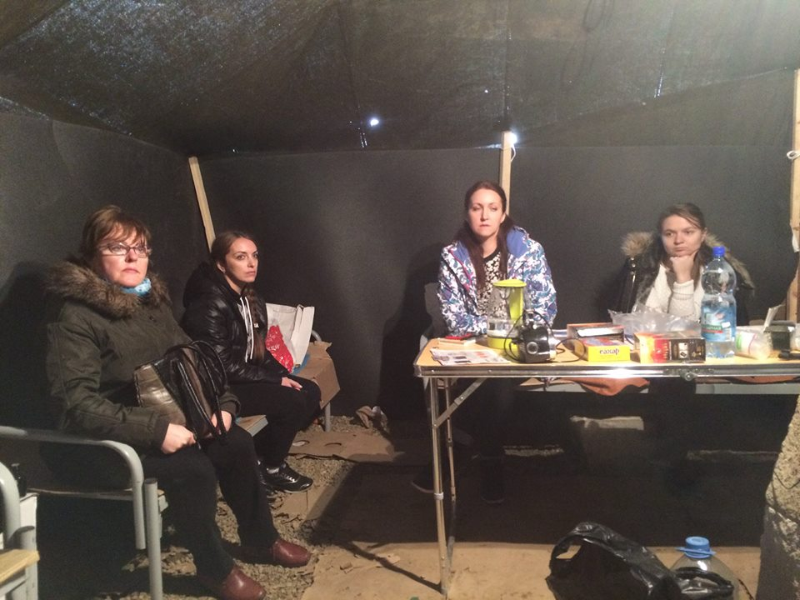

Встреча с дольщиками недостроенного жилого дома, объявившими голодовку
г. Краснодар, 9 декабря 2015 года

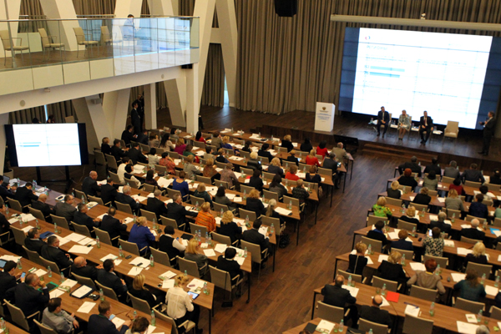

Совещание российских уполномоченных
г. Москва, 8 декабря 2015 года
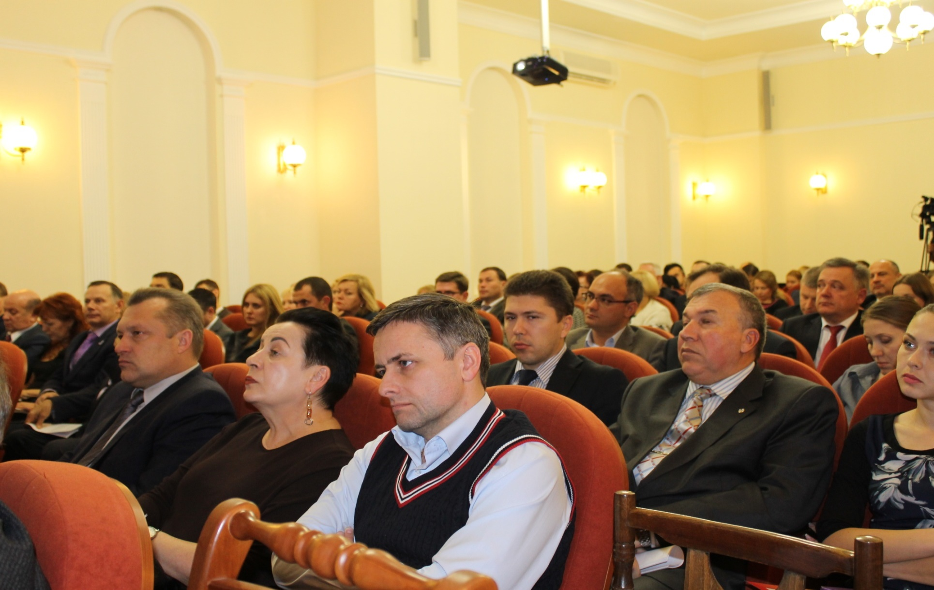

Итоговое пленарное заседание Общественой палаты Краснодарского края
г. Краснодар, 15 декабря 2015 года
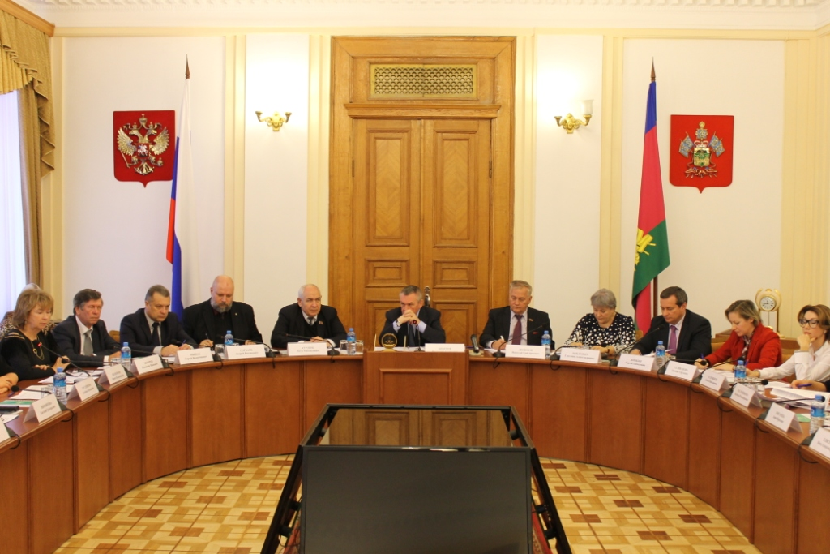

Всероссийская научно-практическая конференция на тему «Жилищное законодательство: проблемы теории, судебная практика и перспективы развития», Законодательное Собрание Краснодарского края
г. Краснодар, 2 декабря 2015 года

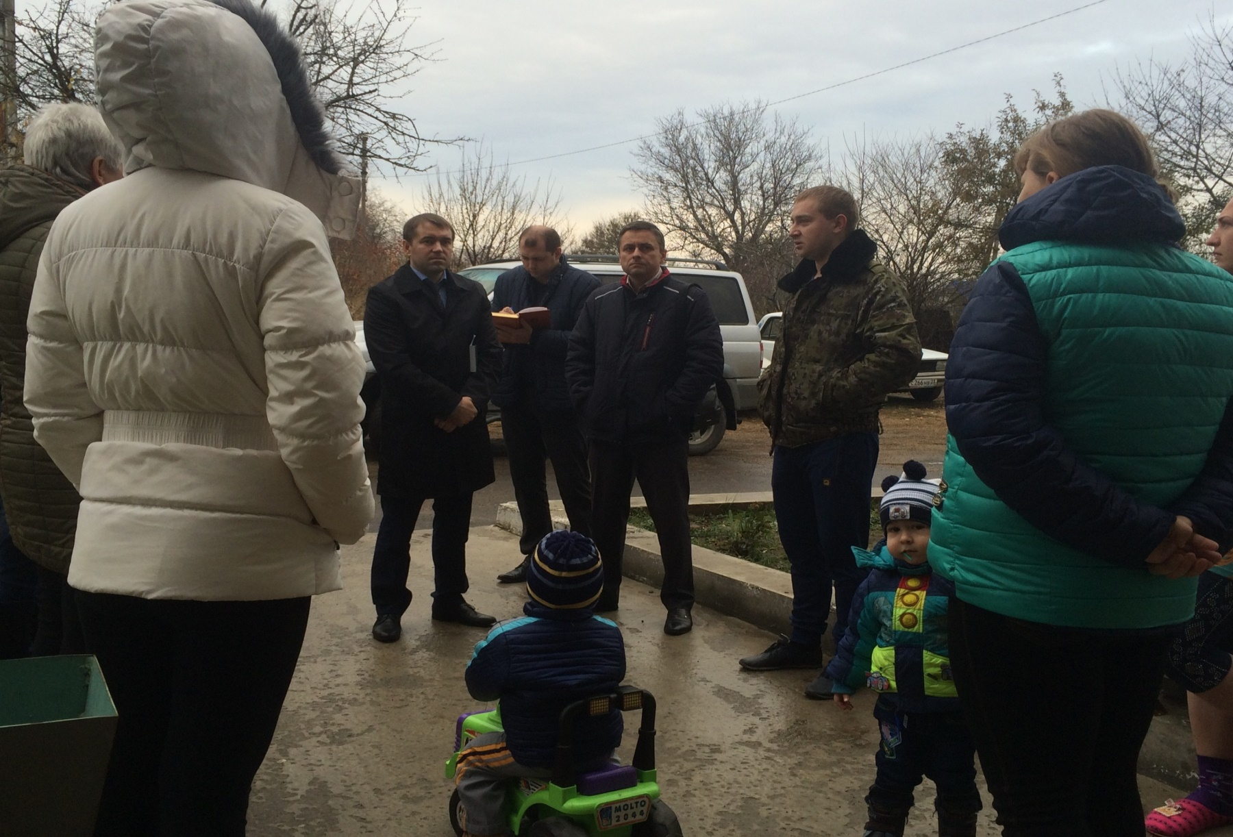

Выездная проверка состояния жилого дома, в котором проживают граждане из категории детей-сирот
станица Кавказская, 20 ноября 2015 года
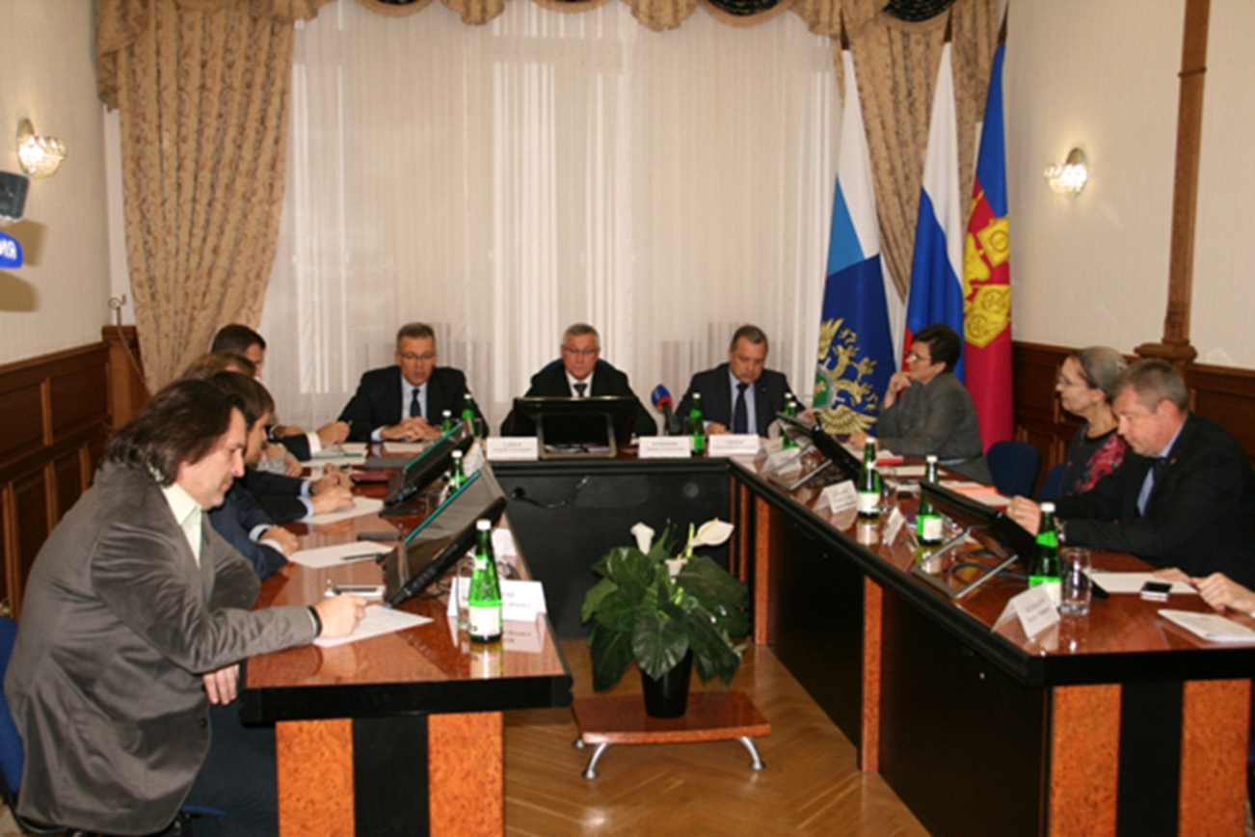

Рабочая встреча прокурора Краснодарского края Леонида Коржинека с Уполномоченным по правам человека в Краснодарском крае, Уполномоченным по правам ребенка в Краснодарском крае, Уполномоченным по защите прав предпринимателей в Краснодарском крае,
членами Общественной палаты Краснодарского края
г. Краснодар, 17 ноября 2015 года
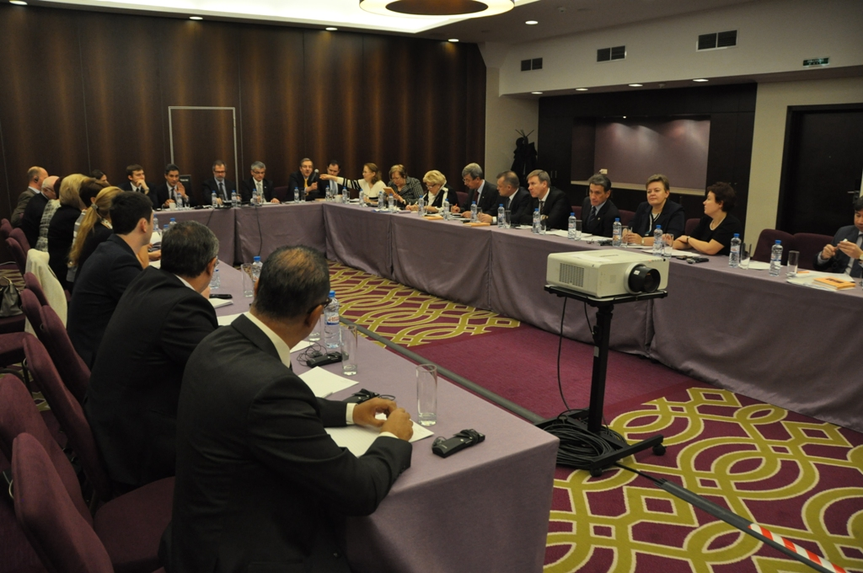

Семинар «Роль уполномоченных по правам человека в борьбе с расизмом и дискриминацией в футболе»
г. Санкт-Петербург, 28 октября 2015 года
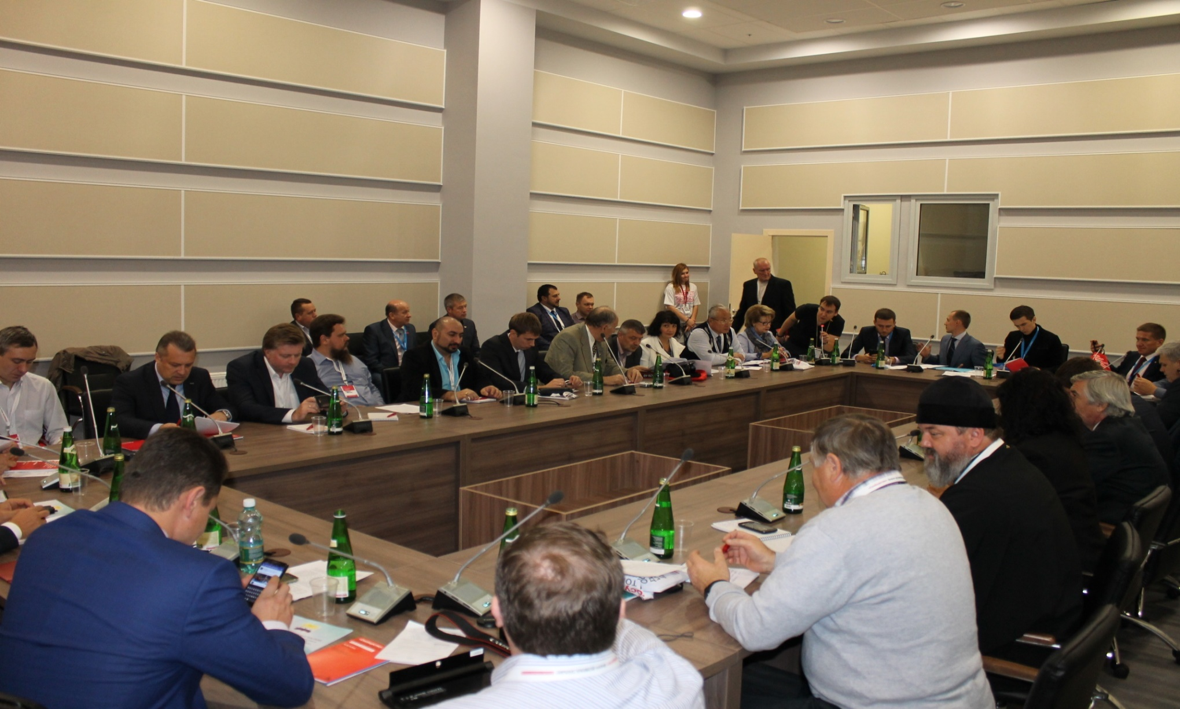

Форум активных граждан «Сообщество», проведенный Общественной палатой Российской Федерации
г. Краснодар, 19 октября 2015 года
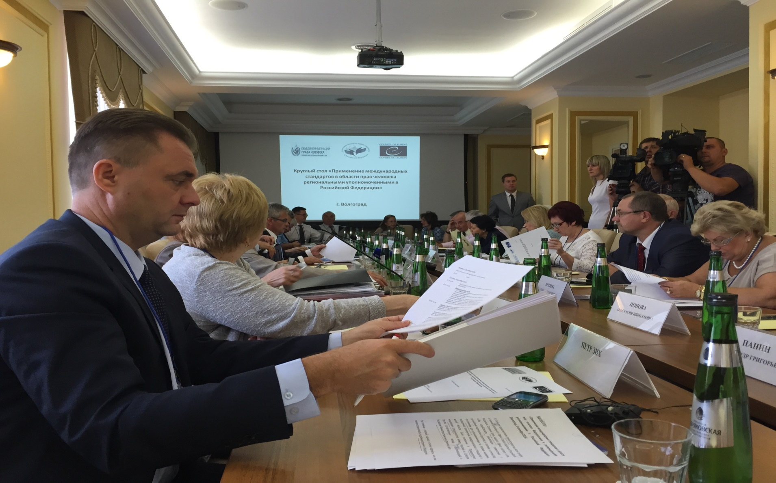

Круглый стол на тему «Применение международных стандартов в области прав человека
региональными уполномоченными в Российской Федерации»
г. Волгоград, 4 сентября 2015 года

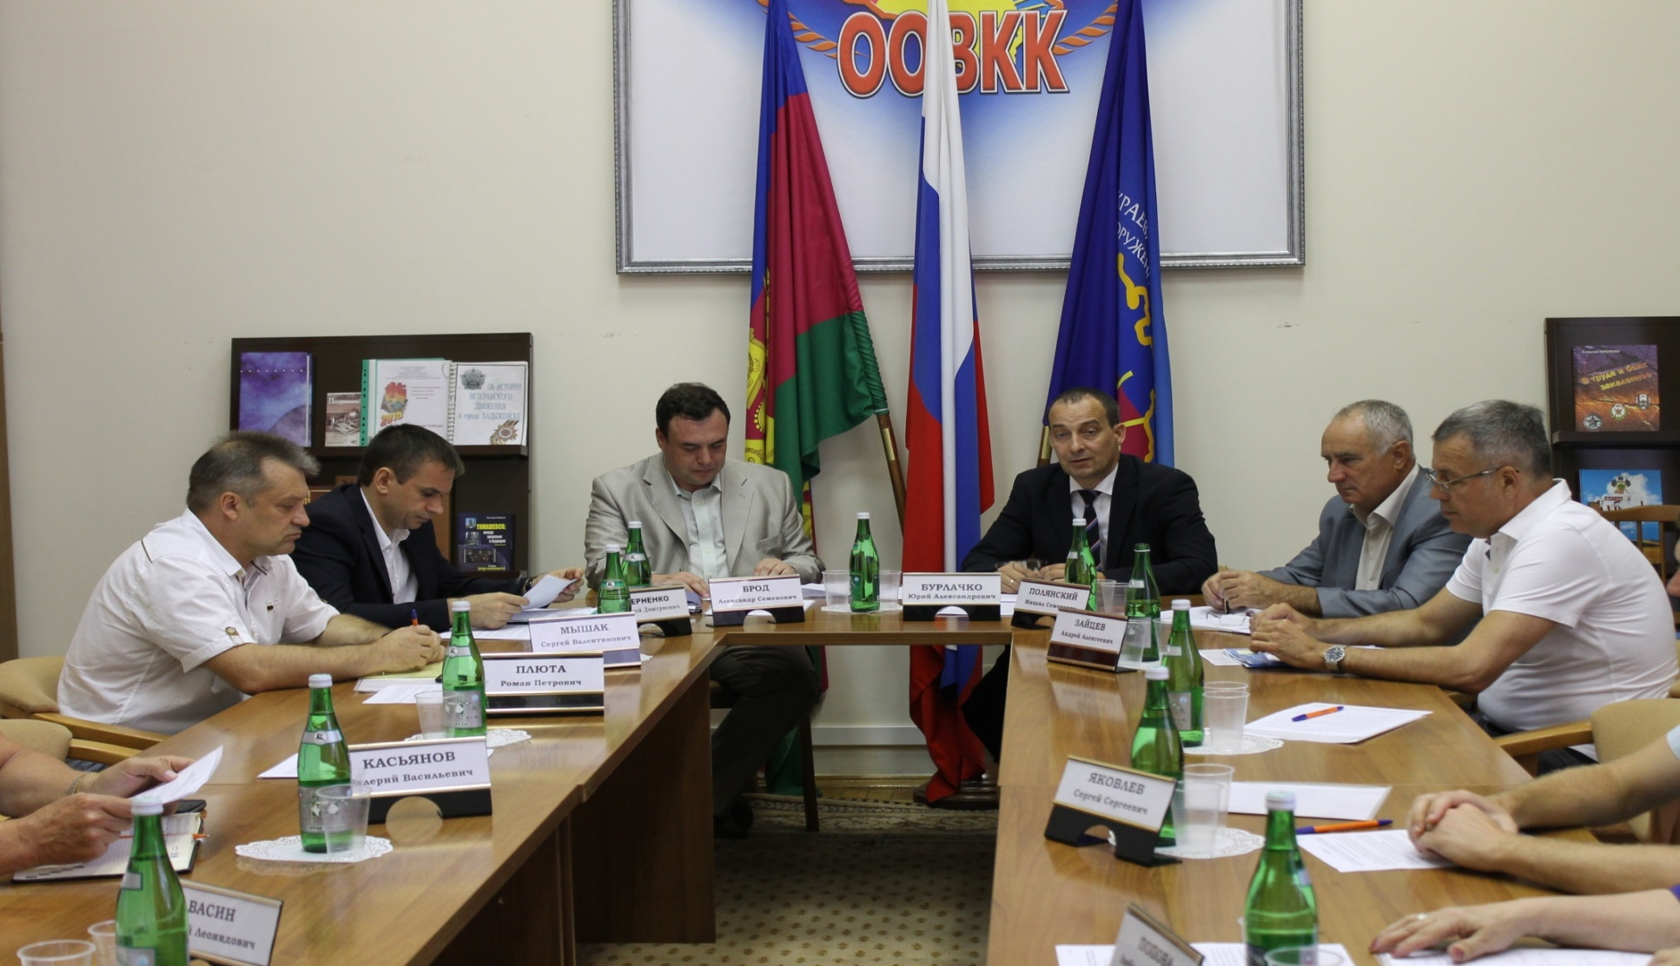

Круглый столна тему «Роль институтов гражданского общества в обеспечении избирательных
прав граждан на выборах 13 сентября 2015 г.»
г. Краснодар, 17 августа 2015 года

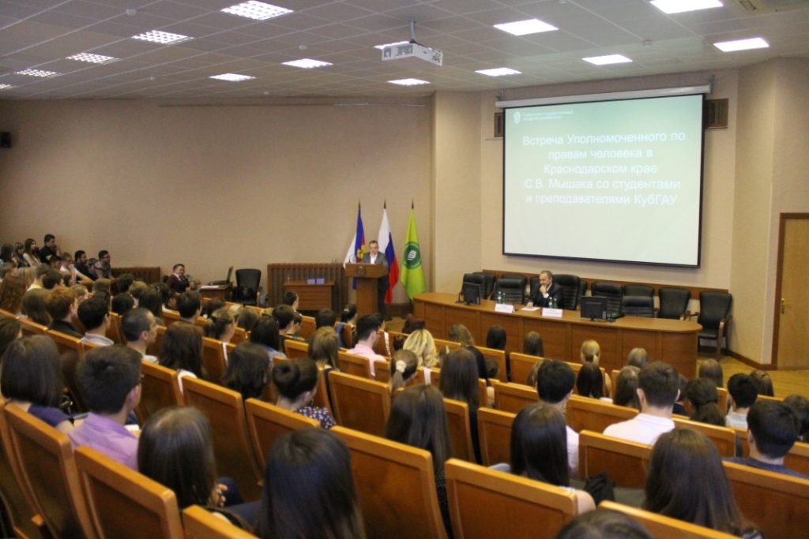

Встреча со студентами и преподавателями Кубанского государственного аграрного университета
г. Краснодар, 21 мая 2015 года

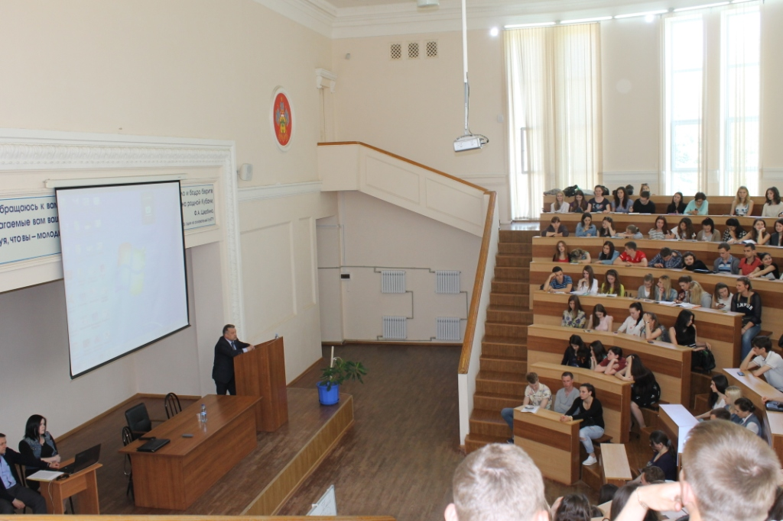

Открытая лекция для студентов и преподавателей Кубанского государственного технологического университета
г. Краснодар, 15 мая 2015 года
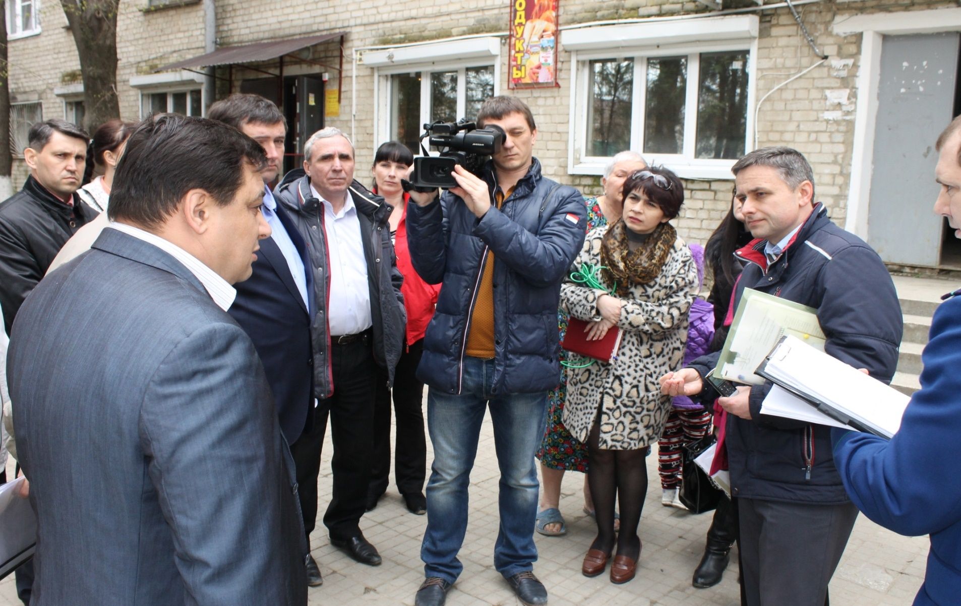

Встреча с жильцами аварийного многоквартирного дома
г. Кропоткин, 10 апреля 2015 года
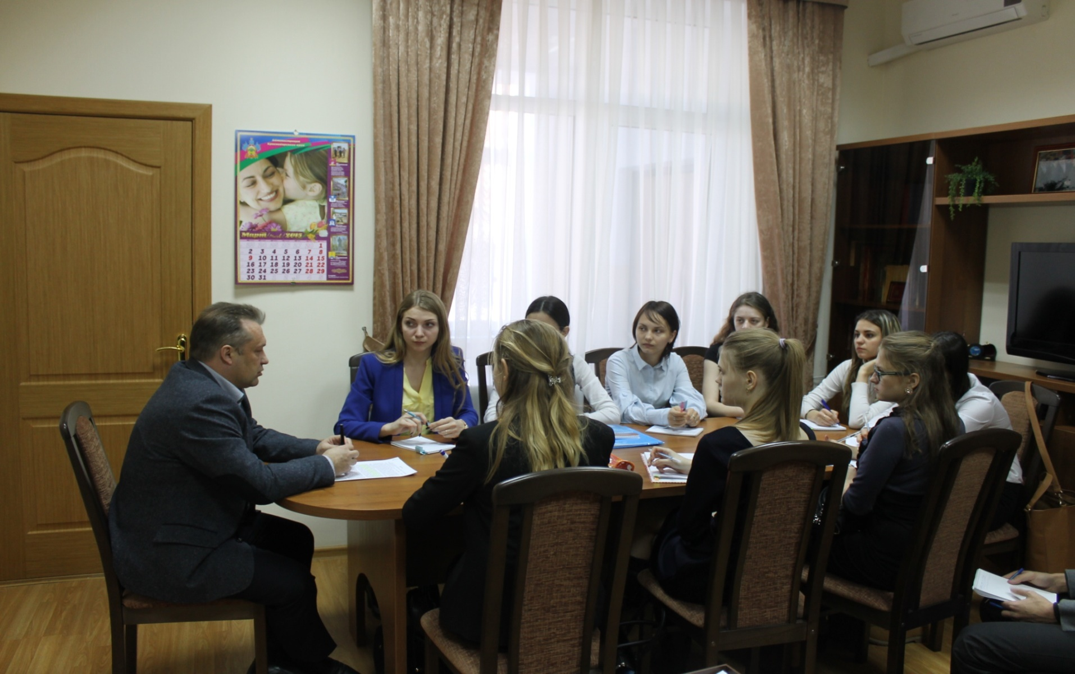

Встреча со студентами факультета экономики, бизнеса и управления Кубанского государственного технологического университета
г. Краснодар, 16 марта 2015 года
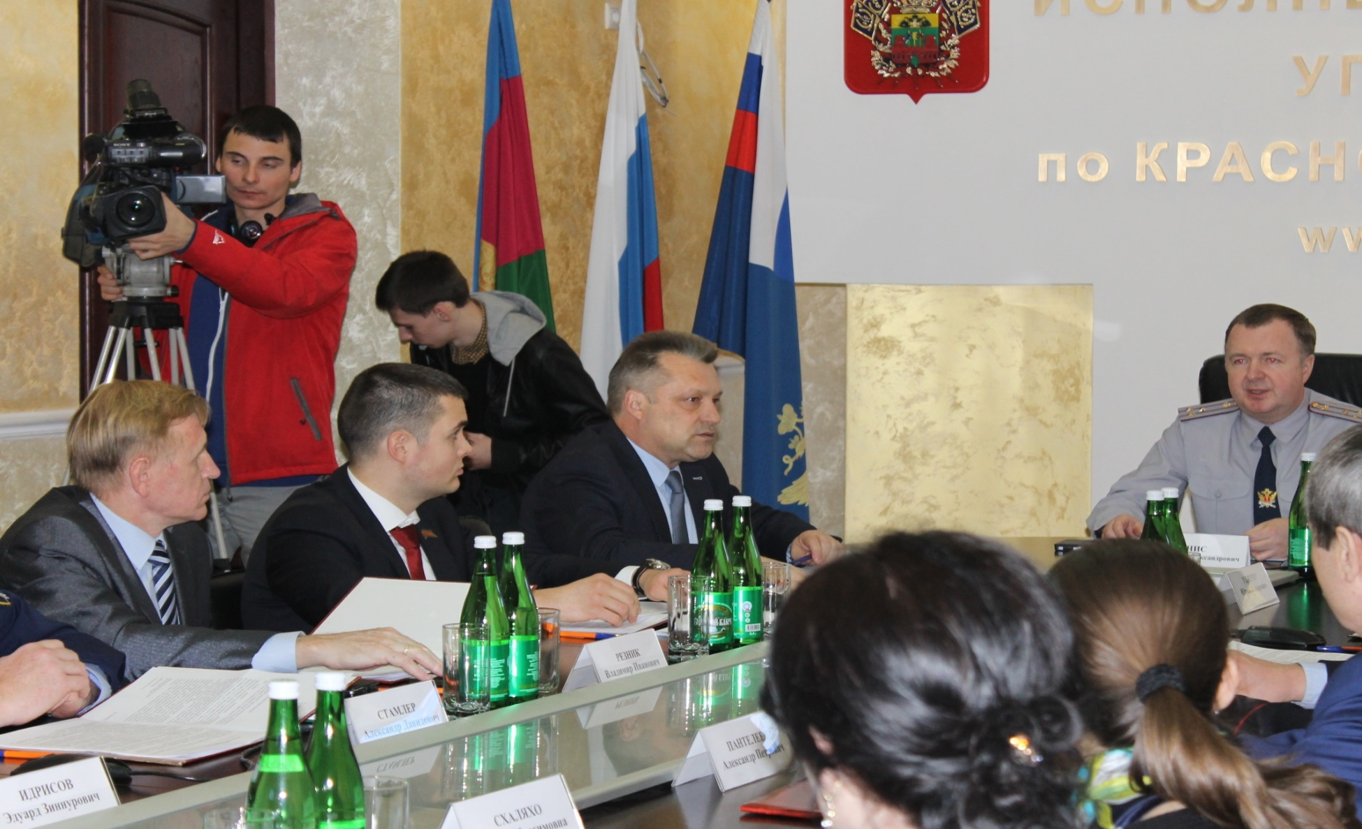

Круглый стол на тему: «Паспортизация осужденных: проблемы и пути решения»
г. Краснодар, 25 марта 2015 года

